2-СТОЕЧНЫЙ ПОДЪЁМНИК

КРH370.70 LIKT
КРH370.70 LIKTA

Руководство по эксплуатации

0488-М001-1
Пересмотр 1 (04.2015)
Составлено в ESSEBI (Bologna)

Оригинальной является версия на итальянском языке.
Перевод на русский язык с версии на английском языке.

Для получения любой дополнительной информации, пожалуйста, связывайтесь с вашим местным дилером или звоните:
RAVAGLIOLI S.p.A – Сервисное послепродажное обслуживание – Via 1° Maggio, 3 – 40037 Pontecchio Marconi – Bologna – Italy.
Телефон: (+39) 051 6781511 – Телефакс: (+39) 051 846349
Электронная почта: aftersales@ravaglioli.com

ВНИМАНИЕ!

- Данное руководство является неотъемлемой частью изделия и должно храниться вместе с ним в течение всего срока службы.
- Оно должно в связи с этим храниться в легкодоступном и хорошо известном месте, чтобы в случае сомнений получать из него консультации. Всем операторам изделий должна быть предоставлена возможность прочесть данное руководство. Производитель освобождается от любой ответственности за повреждения, произошедшие из-за несоблюдения инструкций, приведённых в данном руководстве, и неправильной эксплуатации подъёмного устройства.

СИМВОЛЫ, ИСПОЛЬЗОВАННЫЕ В ДАННОМ РУКОВОДСТВЕ

 | СИМВОЛЫ
 | Поднимать сверху.
 | Перемещайте с помощью вильчатого погрузчика или устройства для перемещения поддонов.
 | Носите рабочие перчатки.
 | Носите рабочие ботинки.
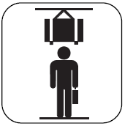 | Не проходите и не стойте под поднятым грузом.
 | Специалист из персонала.
 | Опасность! Удар электрическим током.
 | Внимание!
 | Движущиеся механические детали.
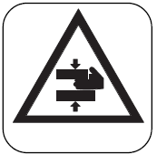 | Сдавливание.
 | Обязательно для исполнения.

СОДЕРЖАНИЕ

0. ОБЩИЕ ПРЕДОСТЕРЕЖЕНИЯ ПО БЕЗОПАСНОСТИ ………………….... 4
1. УСТРОЙСТВА ОБЕСПЕЧЕНИЯ БЕЗОПАСНОСТИ ……………………….. 6
1.1 ГЛАВНЫЙ ВКЛЮЧАТЕЛЬ, ЗАПИРАЕМЫЙ НА ВИСЯЧИЙ ЗАМОК ….. 6
1.2 УСТРОЙСТВА С ЗАЩИТОЙ ОТ СМЕРТИ ОПЕРАТОРА ……………….. 6
1.3 УСТРОЙСТВО ПРЕДОТВРАЩЕНИЯ СЛУЧАЙНОГО ОПУСКАНИЯ …. 6
1.4 УСТРОЙСТВО ПРЕДОТВРАЩЕНИЯ ЭЛЕКТРИЧЕСКИХ ПЕРЕГРУЗОК 6
1.5 КЛАПАН ОТ ПЕРЕГРУЗКИ …………………………………………………. 6
1.6 УСТРОЙСТВО ПРЕДОТВРАЩЕНИЯ ПОВОРОТА РЫЧАГА …………… 6
1.7 УКАЗАНИЯ ОСТАВШИХСЯ РИСКОВ …………………………………….. 6
1.8 РАСПОЛОЖЕННЫЕ НА ПОДЪЁМНИКЕ ПИКТОГРАММЫ ……………. 8

2. ИСПОЛЬЗОВАНИЕ ИЗДЕЛИЯ ПО НАЗНАЧЕНИЮ ………………………. 9

3. ТЕХНИЧЕСКИЕ ДАННЫЕ ……………………………………………………... 11

4. ОПИСАНИЕ ПОДЪЁМНИКА ………………………………………………….. 15
4.1 ОСНОВНЫЕ ТЕХНИЧЕСКИЕ ХАРАКТЕРИСТИКИ ……………………… 15
4.2 ОРГАНЫ УПРАВЛЕНИЯ ПОДЪЁМНИКОМ ………………………………. 15
4.3 ПРИГОДНОСТЬ ДЛЯ ЭКСПЛУАТАЦИИ ………………………………….. 15

5. ПРОВЕРКА МИНИМАЛЬНЫХ ТРЕБОВАНИЙ К МЕСТУ
УСТАНОВКИ ……………………………………………………………………… 16

6. ИНСТРУКЦИИ ПО УСТАНОВКЕ …………………………………………….. 17
6.1 ИНСТУКЦИИ ПО УСТАНОВКЕ ……………………………………………. 17
6.2 КОМПОНЕНТЫ И ПРИНАДЛЕЖНОСТИ ДЛЯ УСТАНОВКИ …………... 20
6.3 ПРОВЕРКА НАПРЯЖЕНИЯ ЭЛЕКТРОТОКА ……………………………… 36
6.4 ПОДСОЕДИНЕНИЕ К СЕТИ ЭЛЕКТРОПИТАНИЯ ……………………….. 36
6.5 ПРОВЕРКА ПОСЛЕДОВАТЕЛЬНОСТИ ФАЗ ……………………………… 36
6.6 ЗАВЕРШЕНИЕ УСТАНОВКИ И ПРОВЕРКА ………………………………. 36
6.7 ФИКСАЦИЯ РЫЧАГА ………………………………………………………… 38
6.8 ПРОВЕРКА УРОВНЯ МАСЛА ……………………………………………….. 38
6.9 РАЗБОРКА ……………………………………………………………………… 38
6.10 УДАЛЕНИЕ ВОЗДУХА ИЗ КОНТУРА ГИДРАВЛИКИ …………………... 38
7. ИНСТРУКЦИИ ПО ЭКСПЛУАТАЦИИ ПОДЪЁМНИКА …………………. 39
7.1 НЕСООТВЕТСТВУЮЩЕЕ ИСПОЛЬЗОВАНИЕ ПОДЪЁМНИКА ………. 39
7.2 ИСПОЛЬЗОВАНИЕ ПРИСПОСОБЛЕНИЙ ………………………………… 39
7.3 ОБУЧЕНИЕ ПЕРСОНАЛА …………………………………………………... 39
7.4 ВАЖНЫЕ ПРОВЕРКИ, КОТОРЫЕ ДОЛЖНЫ БЫТЬ
ПРОИЗВЕДЕНЫ ………………………………………………………………. 39
7.5 ОПИСАНИЕ И ФУНКЦИИ ОРГАНОВ УПРАВЛЕНИЯ …………………… 40
7.6 ПРОЦЕДУРЫ В АВАРИЙНОЙ СИТУАЦИИ: АВАРИЙНОЕ
ОПУСКАНИЕ ПРИ ОТКЛЮЧЁННОМ ЭЛЕКТРОПИТАНИИ ……………. 40

8. ПОИСК НЕИСПРАВНОСТЕЙ …………………………………………………. 42

9. ТЕХНИЧЕСКОЕ ОБСЛУЖИВАНИЕ …………………………………………. 43
9.1 НАПРАВЛЯЮЩИЕ СКОЛЬЖЕНИЯ ………………………………………… 43
9.2 ТРОСЫ И ШКИВЫ ……………………………………………………………. 43
9.3 ПРОВЕРКА УРОВНЯ МАСЛА ……………………………………………….. 43
9.4 ПРОВЕРКА УПОРОВ БЕЗОПАСНОСТИ ……………………………………. 43
9.5 РЕГУЛИРОВКА ЗАЗОРА РЫЧАГОВ ………………………………………… 45

10. ХРАНЕНИЕ ………………………………………………………………………... 45
10.1 УТИЛИЗАЦИЯ ………………………………………………………………… 45

11. ЭЛЕКТРООБОРУДОВАНИЕ …………………………………………………… 47

12. СИСТЕМА ГИДРАВЛИКИ ……………………………………………………... 49

ДАННЫЕ ИДЕНТИФИКАЦИИ ПОРДЪЁМНИКА ……………………………… 50

ТАБЛИЦЫ ЗАПАСНЫХ ЧАСТЕЙ ………………………………………………… 51

0. ОБЩИЕ ПРЕДОСТЕРЕЖЕНИЯ ПО БЕЗОПАСНОСТИ

Подъёмник может эксплуатироваться только соответствующим образом обученным персоналом и только после прочтения и понимания данного руководства. Оператор должен быть уполномочен ответственным лицом предприятия.
Вмешательства в конструкцию подъёмника и устройств обеспечения безопасности, также как и внесение изменений в подъёмник и устройства обеспечения безопасности запрещены. Невыполнение этого приведёт в результате к тому, что производитель будет освобождён от всей ответственности за любые произошедшие в результате этого повреждения.
Также выполняйте следующие инструкции:
- Используйте только принадлежности и запасные части компании производителя.
- Установка должна производиться только уполномоченным персоналом с профессиональной квалификацией.
- Убеждайтесь, что во время движений подъёма или опускания платформ подъёмника не возникает никаких опасных ситуаций. Если они возникнут, то немедленно остановите подъёмник и устраните причины аварийной ситуации.
- Рычаги должны быть расположены в местах точек, предусмотренных для подъёма автомобиля. Перед подъёмом проверьте устойчивость автомобиля. Во время движений подъёма или опускания автомобиля проверяйте, чтобы он находился на местах для восприятия его нагрузки.
- Стоять на механизмах для подъёма автомобиля запрещено.
- После подъёма, установите главный включатель в положение "0" (выключено).
- Перед подъёмом проверяйте с помощью таблички "Схема распределения нагрузок", что распределение нагрузок является правильным.

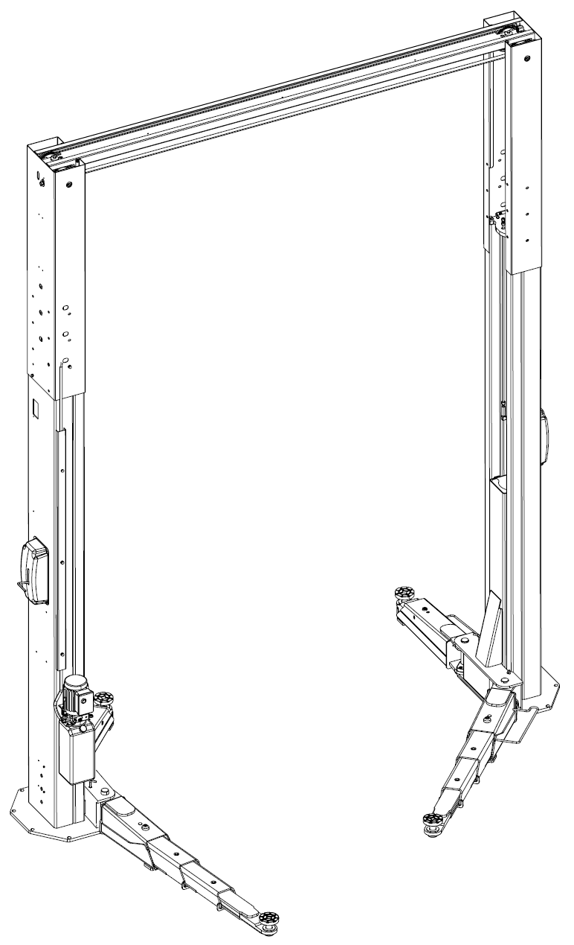

1. УСТРОЙСТВА ОБЕСПЕЧЕНИЯ БЕЗОПАСНОСТИ

1.1 ГЛАВНЫЙ ВКЛЮЧАТЕЛЬ, ЗАПИРАЕМЫЙ НА ВИСЯЧИЙ ЗАМОК

1.2 УСТРОЙСТВА С ЗАЩИТОЙ ОТ СМЕРТИ ОПЕРАТОРА

Подъёмник оборудован системой управления типа "с защитой от смерти оператора", в связи с чем движения подъёма и опускания платформ немедленно останавливаются, когда освобождается кнопка управления.

1.3 УСТРОЙСТВО ПРЕДОТВРАЩЕНИЯ СЛУЧАЙНОГО ОПУСКАНИЯ

Подъёмник оборудован автоматически приводящимся в действие устройством. Оно предотвращает опускание подъёмника более, чем на 100 мм, когда имеется дефект или течь в контуре гидравлики подъёма.

1.4 УСТРОЙСТВО ПРЕДОТВРАЩЕНИЯ ЭЛЕКТРИЧЕСКИХ ПЕРЕГРУЗОК

Подъёмник оборудован магнитно-тепловым выключателем.
Этот магнитно-тепловой выключатель может быть отключён. Он может быть вручную установлен в начальное рабочее положение внутри панели с электрооборудованием.

1.5 КЛАПАН ОТ ПЕРЕГРУЗКИ

Предотвращает подъём или опускание подъёмника с нагрузкой, превышающей грузоподъёмность подъёмника.

1.6 УСТРОЙСТВО ПРЕДОТВРАЩЕНИЯ ПОВОРОТА РЫЧАГА

Это устройство автоматически останавливает поворот рычага, как только начинается подъём автомобиля.

1.7 УКАЗАНИЯ ОСТАВШИХСЯ РИСКОВ

НАШ ПОДЪЁМНИК ИЗГОТОВЛЕН В СООТВЕТСТВИИ С НАИБОЛЕЕ СТРОГИМИ СТАНДАРТАМИ, ТРЕБУЮЩИМИСЯ ПРИМЕНИМЫМИ ДИРЕКТИВАМИ. БЫЛ ВНИМАТЕЛЬНО ПРОИЗВЕДЁН АНАЛИЗ РИСКОВ И ВСЕ ОПАСНОСТИ, НАСКОЛЬКО ЭТО ВОЗМОЖНО, БЫЛИ УСТРАНЕНЫ. ВСЕ ОСТАВШИЕСЯ РИСКИ УКАЗАНЫ В ДАННОМ РУКОВОДСТВЕ И ПИКТОГРАММАМИ НА ПОДЪЁМНИКЕ.
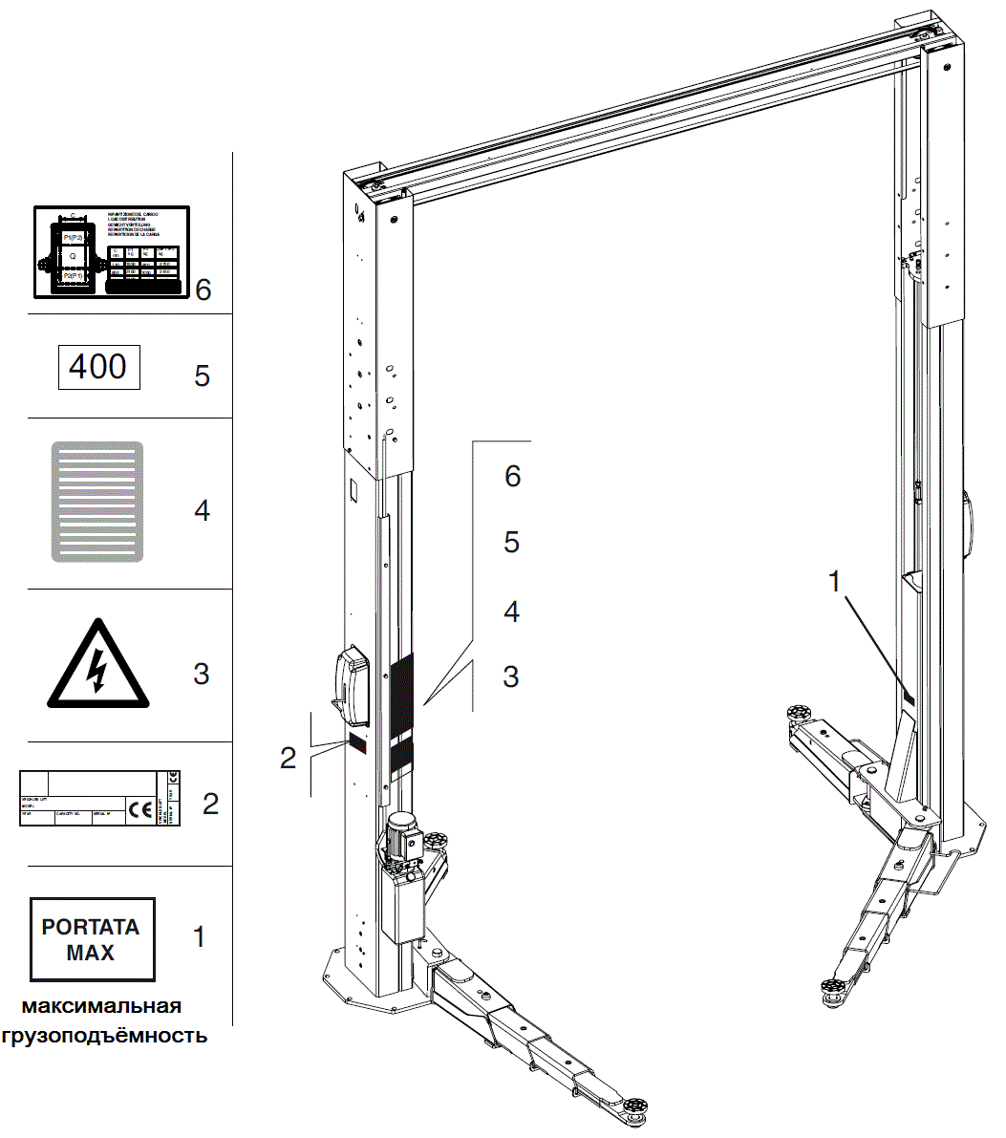

1 99990829 ТАБЛИЧКА МАКСИМАЛЬНОЙ ГРУЗОПОДЪЁМНОСТИ 7000 кг
2 ИДЕНТИФИКАЦИОННАЯ ТАБЛИЧКА
3 99990758 ТАБЛИЧКА ПРЕДУПРЕЖДЕНИЯ ОБ ОПАСНОСТИ
4 999909850 ТАБЛИЧКА С ИНСТРУКЦИЯМИ
5 999912530 ТАБЛИЧКА 220 вольт 60 герц 1 фаза
999912430 ТАБЛИЧКА 230 вольт 60 герц 1 фаза
999912520 ТАБЛИЧКА 380 вольт 60 герц 3 фазы
999912510 ТАБЛИЧКА 220 вольт 60 герц 3 фазы
999912390 ТАБЛИЧКА 230 вольт 50 герц 3 фазы
999912380 ТАБЛИЧКА 400 вольт 50 герц 3 фазы
6 999919060 ТАБЛИЧКА РАСПРЕДЕЛЕНИЯ НАГРУЗКИ (7000 кг)

1.8 РАСПОЛОЖЕННЫЕ НА ПОДЪЁМНИКЕ ПИКТОГРАММЫ

СМ. СХЕМУ.
В СЛУЧАЕ, ЕСЛИ ЭТИ ПИКТОГРАММЫ БУДУТ ПОВРЕЖДЕНЫ, ИХ НЕОБХОДИМО ЗАМЕНЕНИТЬ НА НОВЫЕ, КОТОРЫЕ МОГУТ БЫТЬ ПОЛУЧЕНЫ ОТ КОМПАНИИ ПРОИЗВОДИТЕЛЯ.

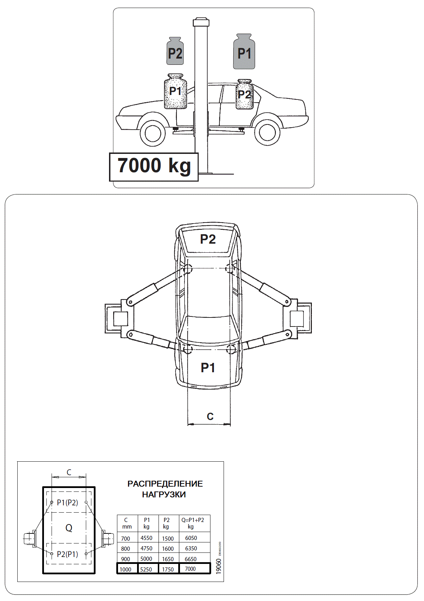
2. ИСПОЛЬЗОВАНИЕ ИЗДЕЛИЯ ПО НАЗНАЧЕНИЮ

Изделие разработано для подъёма автомобилей. Грузоподъёмность указана на табличке с серийным номером.
Могут быть подняты автомобили, соответствующие следующим характеристикам:
- вес, не превышающий грузоподъёмность подъёмника;
- распределение нагрузки на точки опоры СМ. ТАБЛИЦУ на стр. 8;
- минимальное поперечное расстояние между точками подъёма (колея): 1000 мм – 7000 кг;
Для более низких величин этих расстояний, грузоподъёмность подъёмника должна быть снижена. В этом случае, или в других случаях, не освещаемых в данном руководстве, необходимо связываться с производителем.
- Данными подъёмниками можно пользоваться только в закрытых помещениях, в которых нет опасности взрыва или возгорания.
- Данные подъёмники не пригодны для использования в тех местах, в которых производится мойка автомобилей.

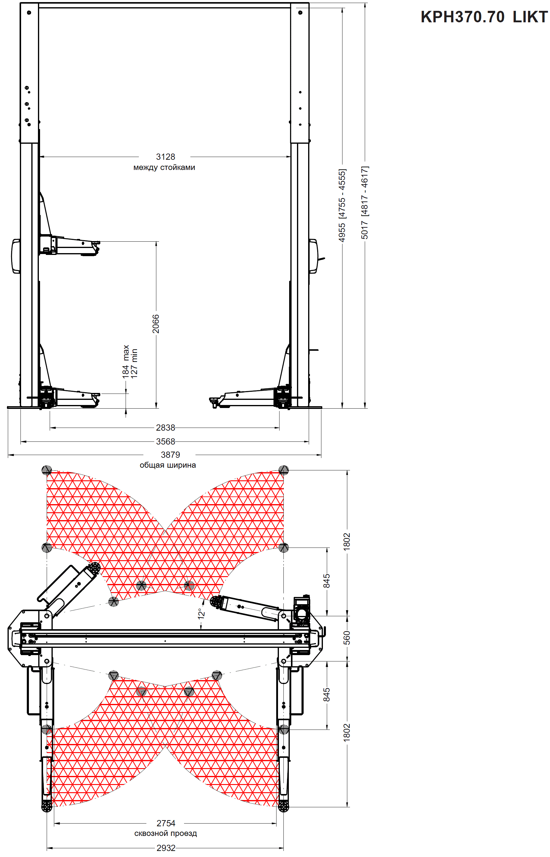
3. ТЕХНИЧЕСКИЕ ДАННЫЕ

Грузоподъёмность 7000 кг
Трёхфазный мотор 220/380 вольт – 60 герц – 3,5 кВт
Однофазный мотор 220 вольт – 60 герц – 1,5 кВт
Вес (750 кг)
Уровень шума ≤ 70 децибел (А)

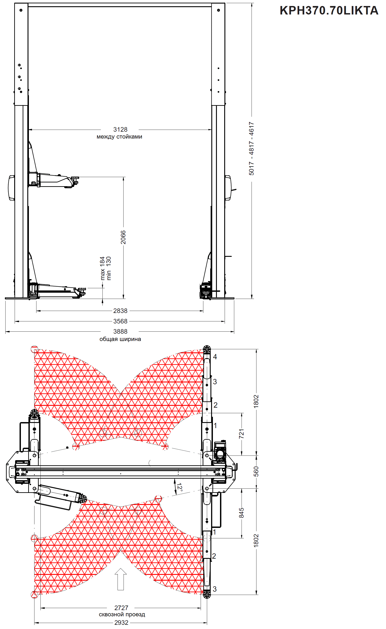
3. ТЕХНИЧЕСКИЕ ДАННЫЕ

Грузоподъёмность 7000 кг
Трёхфазный мотор 220/380 вольт – 60 герц – 3,5 кВт
Однофазный мотор 220 вольт – 60 герц – 1,5 кВт
Вес (750 кг)
Уровень шума ≤ 70 децибел (А)

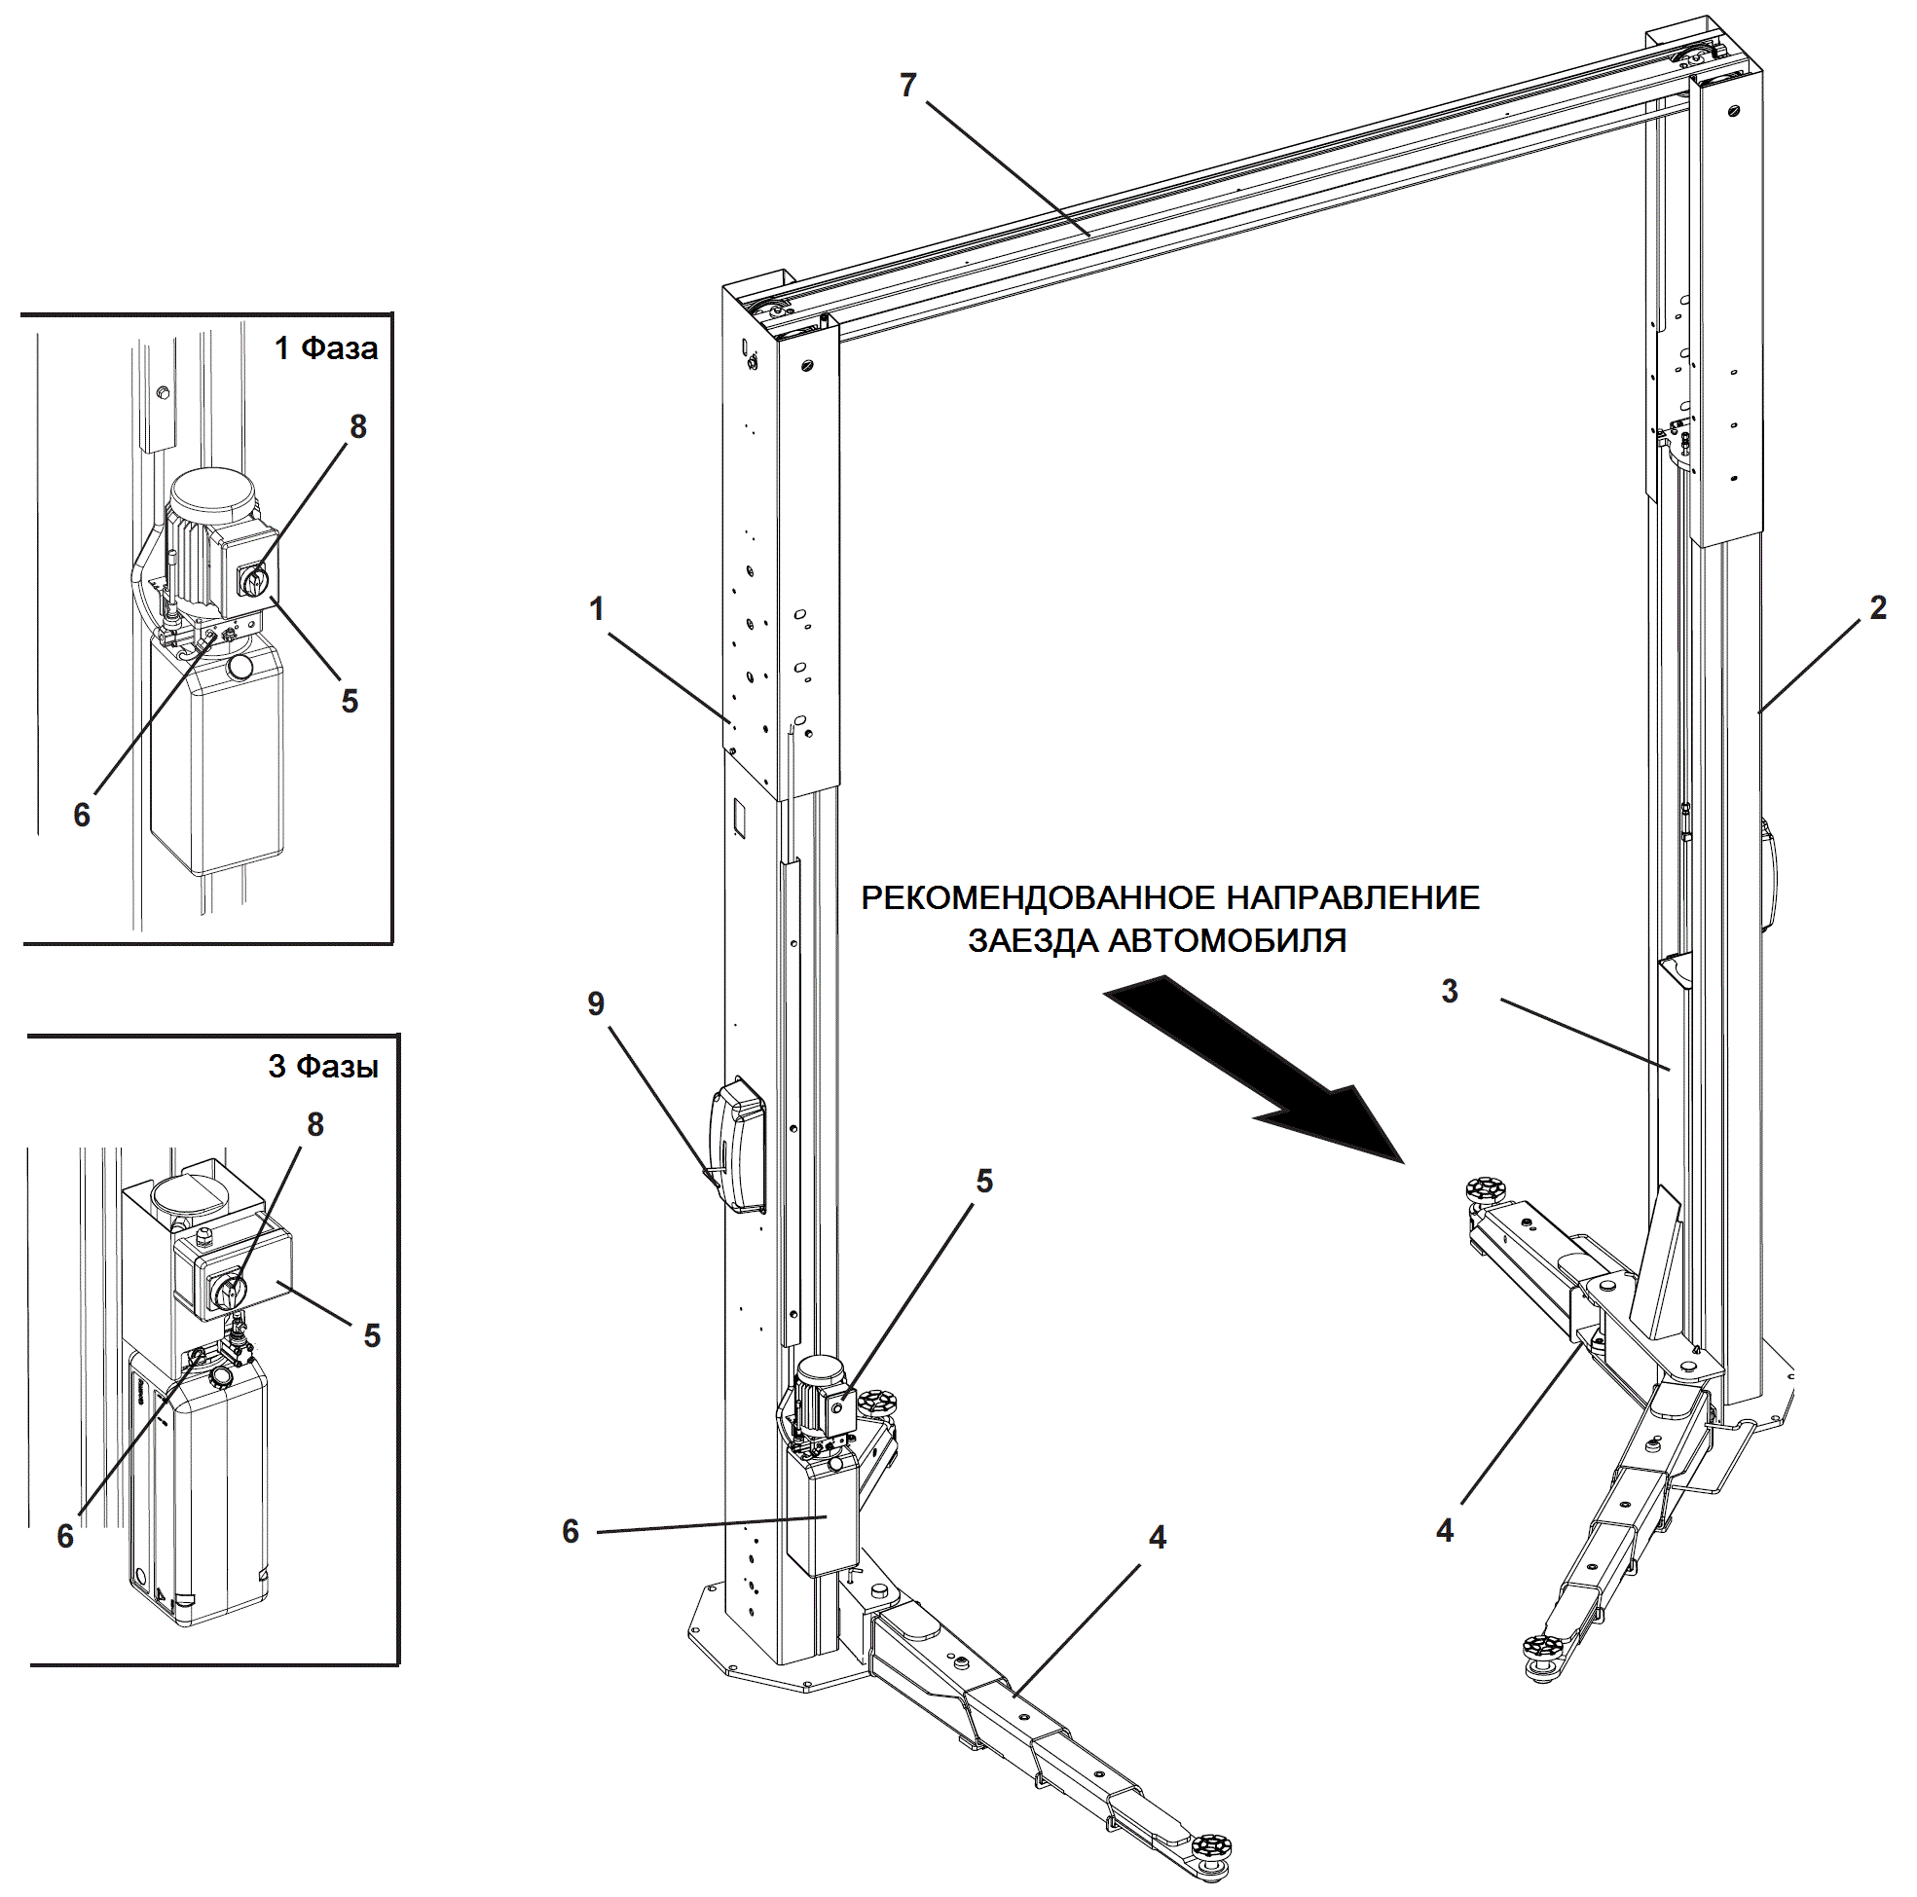

1 СТОЙКА С УПРАВЛЕНИЕМ
2 ПРОТИВОПОЛОЖНАЯ СТОЙКА
3 КАРЕТКИ
4 РЫЧАГИ
5 КОРОБКА УПРАВЛЕНИЯ
6 УЗЕЛ УПРАВЛЕНИЯ ГИДРАВЛИКОЙ
7 ПОРТАЛ
8 ВКЛЮЧАТЕЛЬ
9 РЫЧАГ ОПУСКАНИЯ

4. ОПИСАНИЕ ПОДЪЁМНИКА

Двухстоечный электрогидравлический подъёмник с телескопическими рычагами.

4.1 ОСНОВНЫЕ ТЕХНИЧЕСКИЕ ХАРАКТЕРИСТИКИ

Каретки перемещаются с помощью элементов скольжения из стойкого к износу технополимера, имеющего низкий коэффициент скольжения.
Движения хода подъёма и хода опускания производятся с помощью двух гидравлических цилиндров, синхронизация движений кареток обеспечивается стальным тросом.
Синхронизация движения кареток не зависит от распределения нагрузки.
Имеются предохранительные клапаны, защищающие от перегрузок и разрыва шлангов системы гидравлики.
Имеется клапан, следящий за скоростью опускания.
Механическое фиксирующее устройство имеет свойства автоматического включения и вывода из зацепления с помощью пневматики, что обеспечивает максимальную безопасность в режиме установки на упоры.
Имеется воспринимающее устройство для пружинного удлинения нагруженного троса.

4.2 ОРГАНЫ УПРАВЛЕНИЯ ПОДЪЁМНИКОМ

- Коробка управления 5 с включателем 8.
- Рычаг управления 9 на коробке управления для опускания подъёмника.
- Рычаг освобождения 10 упоров безопасности на стойке.

4.3 ПРИГОДНОСТЬ ДЛЯ ЭКСПЛУАТАЦИИ

Данное изделие было испытано на заводе производителе и признано соответствующим типу изделия и его мобильной установке, оно не требует никаких дополнительных испытаний. Однако, если дополнительные испытания могут оказаться необходимыми, то мы заявляем, что данное изделие было изготовлено в соответствии с директивой Европейского Союза 2006/42/СЕ. В соответствии со статьёй 4.1.2.3 этой директивы, коэффициенты, использованные для испытаний, следующие:
1,10 для испытаний на динамическую нагрузку;
1,25 для испытаний на статическую нагрузку.
Эти испытания должны производиться специализированными техническими специалистами.

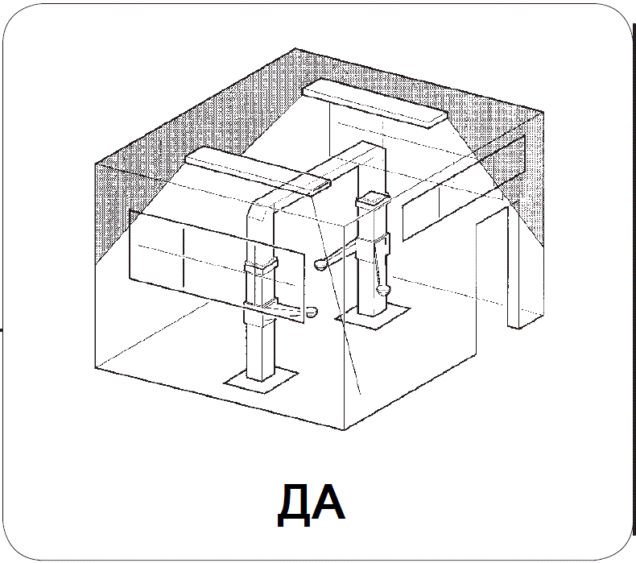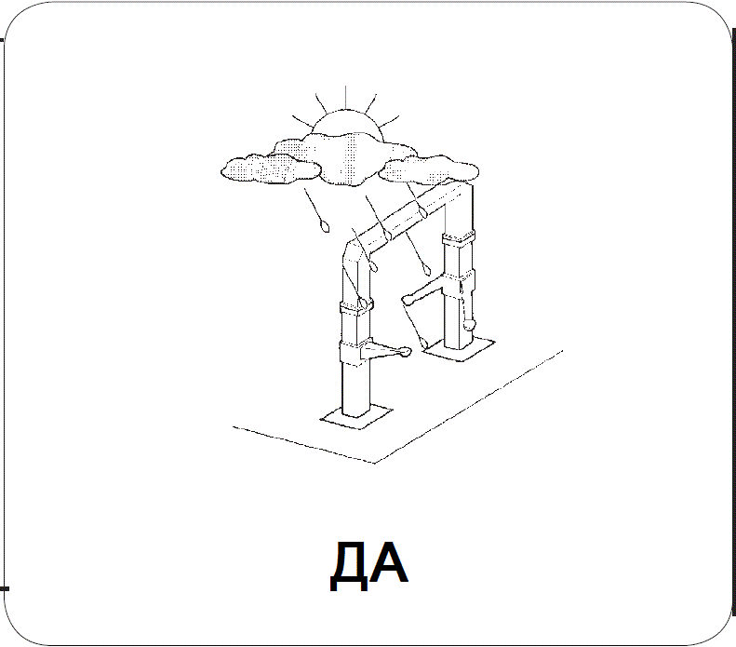

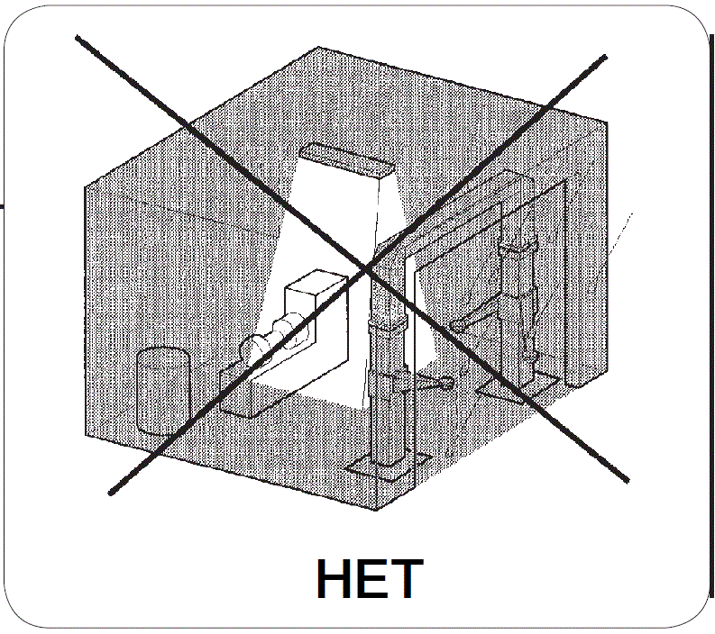

5. ПРОВЕРКА МИНИМАЛЬНЫХ ТРЕБОВАНИЙ К МЕСТУ
УСТАНОВКИ

Проверьте, чтобы место, на котором должен быть установлен подъёмник, имело следующие характеристики:
- Достаточное освещение (без сильного или слепящего света). Справка: стандарт UNI 10380.
- Чтобы место не было подвержено воздействию плохой погоды.
- Чтобы место имело достаточную вентиляцию.
- Чтобы место имело незагрязнённую окружающую среду.
- Чтобы уровень шума был ниже предписанного стандартами, требующимися по действующему закону в той стране, в которой эксплуатируется подъёмник.
- Чтобы в зоне работы подъёмника не было опасных движений других работающих механизмов.
- Чтобы в месте установки подъёмника не хранились взрывчатые, коррозионно-агрессивные и/или токсичные материалы.
- Расстояние стоек от стен или от любого другого закреплённого оборудования должно быть не менее 700 мм.
- Схема установки должна быть выбрана так, чтобы оператор со своего рабочего места мог видеть всё оборудование и прилегающую к нему зону. Оператор должен препятствовать проникновению в зону неуполномоченных лиц и потенциально опасных предметов. Все установочные работы, касающиеся подсоединений к внешним источникам питания (особенно к электропитанию) должны выполняться персоналом, имеющим профессиональную квалификацию. Установка должна быть произведена уполномоченным персоналом, выполняющим специальные инструкции, которые имеются в данном руководстве: если имеются сомнения, пожалуйста, связывайтесь с уполномоченными сервисными центрами или с отделом технического сервиса производителя.

6. ИНСТРУКЦИИ ПО УСТАНОВКЕ

Подъёмник должен быть установлен на плоский и горизонтальный пол с прочностью, достаточной для противостояния НАГРУЗКАМ, ПЕРЕДАВАЕМЫМ НА ВСЮ ЗОНУ ОПОРЫ ПОДЪЁМНИКА (см. Фиг. 1).

6.1 ИНСТРУКЦИИ ПО УСТАНОВКЕ

Минимальные свойства пола должны быть следующими:
А) Использованный бетон: должен быть класса R’bk 300 или выше.
В) Минимальная толщина пола, без какого-либо плиточного покрытия и расположенных блоков: (см Фиг. 1а).
С) Должно иметься верхнее и нижнее армирование как минимум из электросварной проволочной решётки Ø 4 х 150 мм или комбинированной, с шагом, не превышающим 250 мм. Толщина бетона между наружной частью и сталью должна быть не более 25 мм.
D) Прочность на воспринимаемую нагрузку в зоне должна быть не менее чем 1,3 кг/см².

Эти характеристики должны быть гарантированы для минимальной зоны 4,50 х 1,50 м (Фиг. 1) без соединений для расширения или разрезов, нарушающих непрерывность верхнего слоя армирования.

В случае наличия существующего пола, у которого такие характеристики не могут быть проверены, должна быть уложена фундаментная бетонная подушка с минимальной площадью поверхности 4,50 х 1,50 м и с глубиной 25 см, имеющая двойное армирование, как это указано выше.

ВСЯКИЙ РАЗ, КОГДА ИМЕЮТСЯ СОМНЕНИЯ В ДЕЙСТВИТЕЛЬНОЙ ПЛОТНОСТИ ПОЛА, МЫ СОВЕТУЕМ ВАМ СВЯЗЫВАТЬСЯ С КВАЛИФИЦИРОВАННЫМ ТЕХНИЧЕСКИМ СПЕЦИАЛИСТОМ.

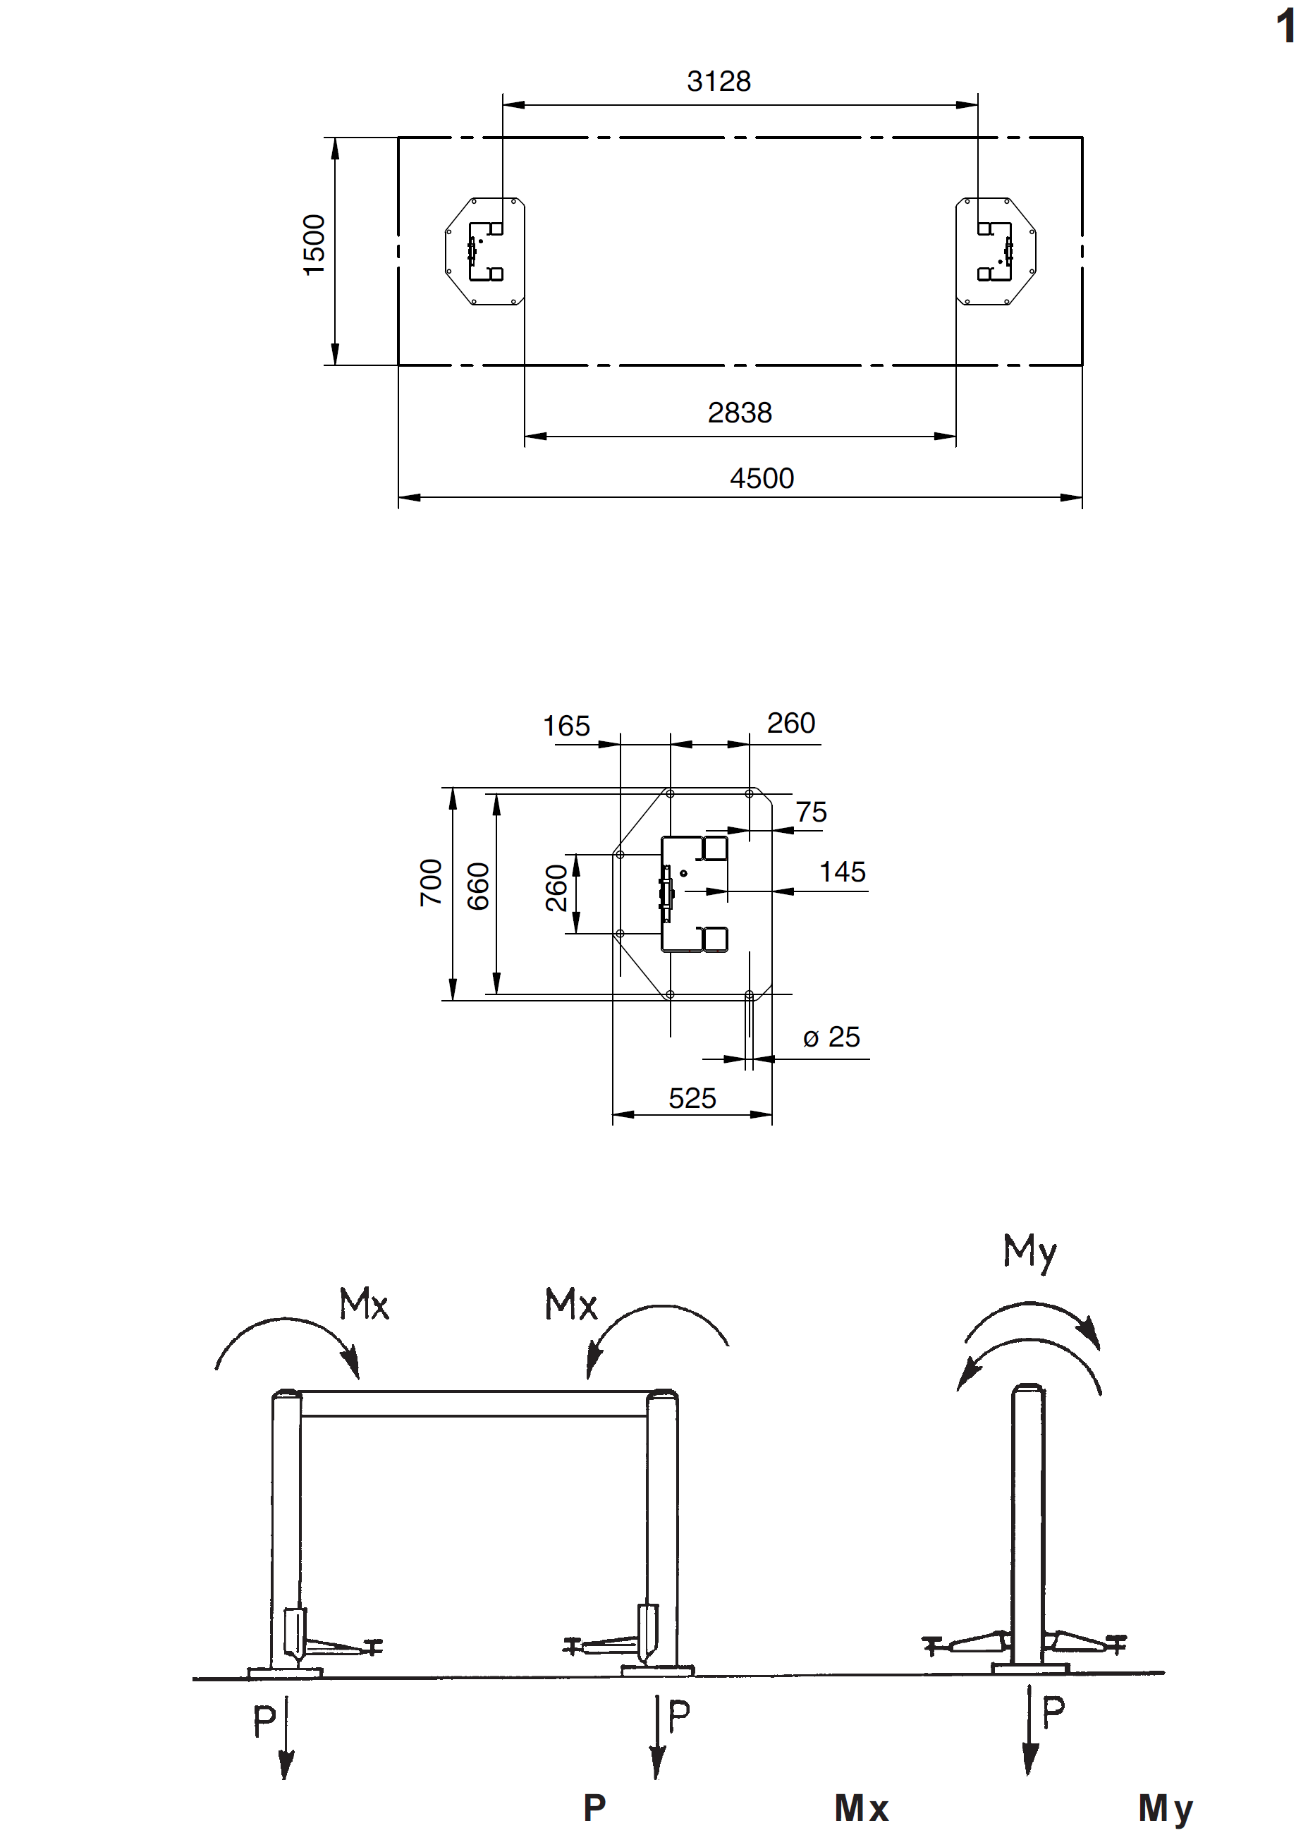
Грузоподъёмность 7 000 кг 4 300 кг 4 800 000 кгмм 3 600 000 кгмм
Фиг. 1

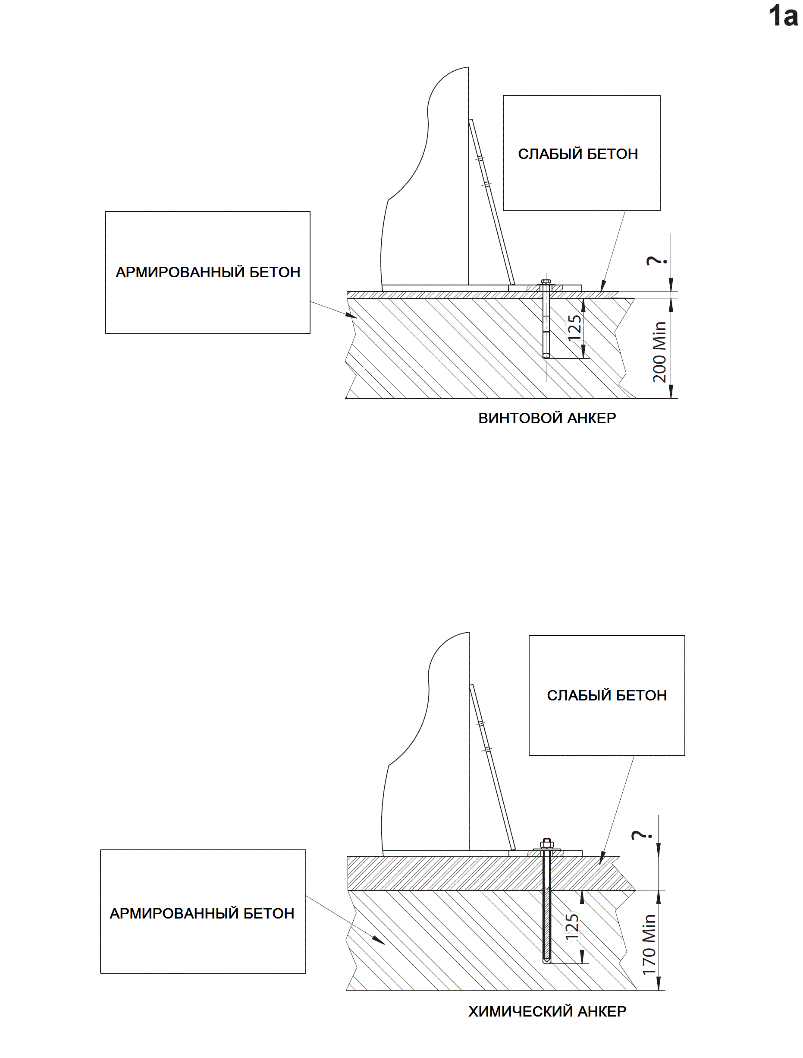
Фиг. 1а

Подъёмник должен быть закреплён на полу механическими анкерными болтами типа HILTI HSL-3 M16/25 или подобными, или химическими анкерами (ампульными) HILTI HVU M16x125 или подобными с болтом, имеющим резьбу М16, из стали класса 5.8 или выше.
ПРИМЕЧАНИЕ: Мы рекомендуем располагать пластину основания стойки прямо на бетоне, даже если пол имеет дополнительное покрытие. Если покрытие хорошего качества, то стойка может быть установлена прямо на покрытии пола, с помощью более длинных анкерных болтов.
Если толщина бетона пола по отношению к уровню пола вызывает сомнение, ТО ДОЛЖНЫ БЫТЬ ИСПОЛЬЗОВАНЫ АНКЕРНЫЕ БЛОКИ СООТВЕТСТВУЮЩЕЙ ДЛИНЫ, ЧТОБЫ ДОСТИГНУТЬ ГЛАВНОГО ВОСПРИНИМАЮЩЕГО НАГРУЗКУ ПОЛА (см. Фиг. 1а).

6.2 КОМПОНЕНТЫ И ПРИНАДЛЕЖНОСТИ ДЛЯ УСТАНОВКИ

- Подъёмник отгружается в том виде, который показан на иллюстрации 1.
- В упаковках находятся принадлежности и малые детали, необходимые для завершения сборки подъёмника.
- Подъём упаковок должен производиться, как это показано на иллюстрации 2.
- Поднимайте с осторожностью и перемещайте различные упаковочные единицы на место их распаковки.
- Производите процедуры сборки следующим образом, после перемещения компонентов подъёмника к выбранному месту для его установки (или для последующего изменения места его установки):
- поднимайте с осторожностью, использую соответствующие средства для удерживания груза, находящиеся в отличном рабочем состоянии, и используя специальные точки для захвата груза, как это показано на иллюстрации;
- избегайте внезапных рывков и толчков, наблюдайте за неровными поверхностями, буграми и пр.;
- уделяйте особое внимание выступающим частям: препятствиям, труднопроезжаемым местам и пр.;
- носите соответствующую одежду и средства индивидуальной защиты;
- после удаления различных упаковочных материалов, проверяйте, чтобы они были помещены в специальные места для сбора отходов, недоступные для детей и животных, откуда они впоследствии будут утилизированы;
- после получения товаров проверяйте, что упаковки с ними не вскрывались. После распаковки, проверьте, что ничто не повреждено.

6.3 ИНСТРУКЦИИ ДЛЯ РАСПАКОВКИ И СБОРКИ
6.3.1 Инструкции для распаковки

Приведенные далее иллюстрации показывают этапы правильной распаковки подъёмника.
Примечание: Производите операции со вниманием, использую соответствующие средства для удерживания груза, находящиеся в отличном рабочем состоянии.

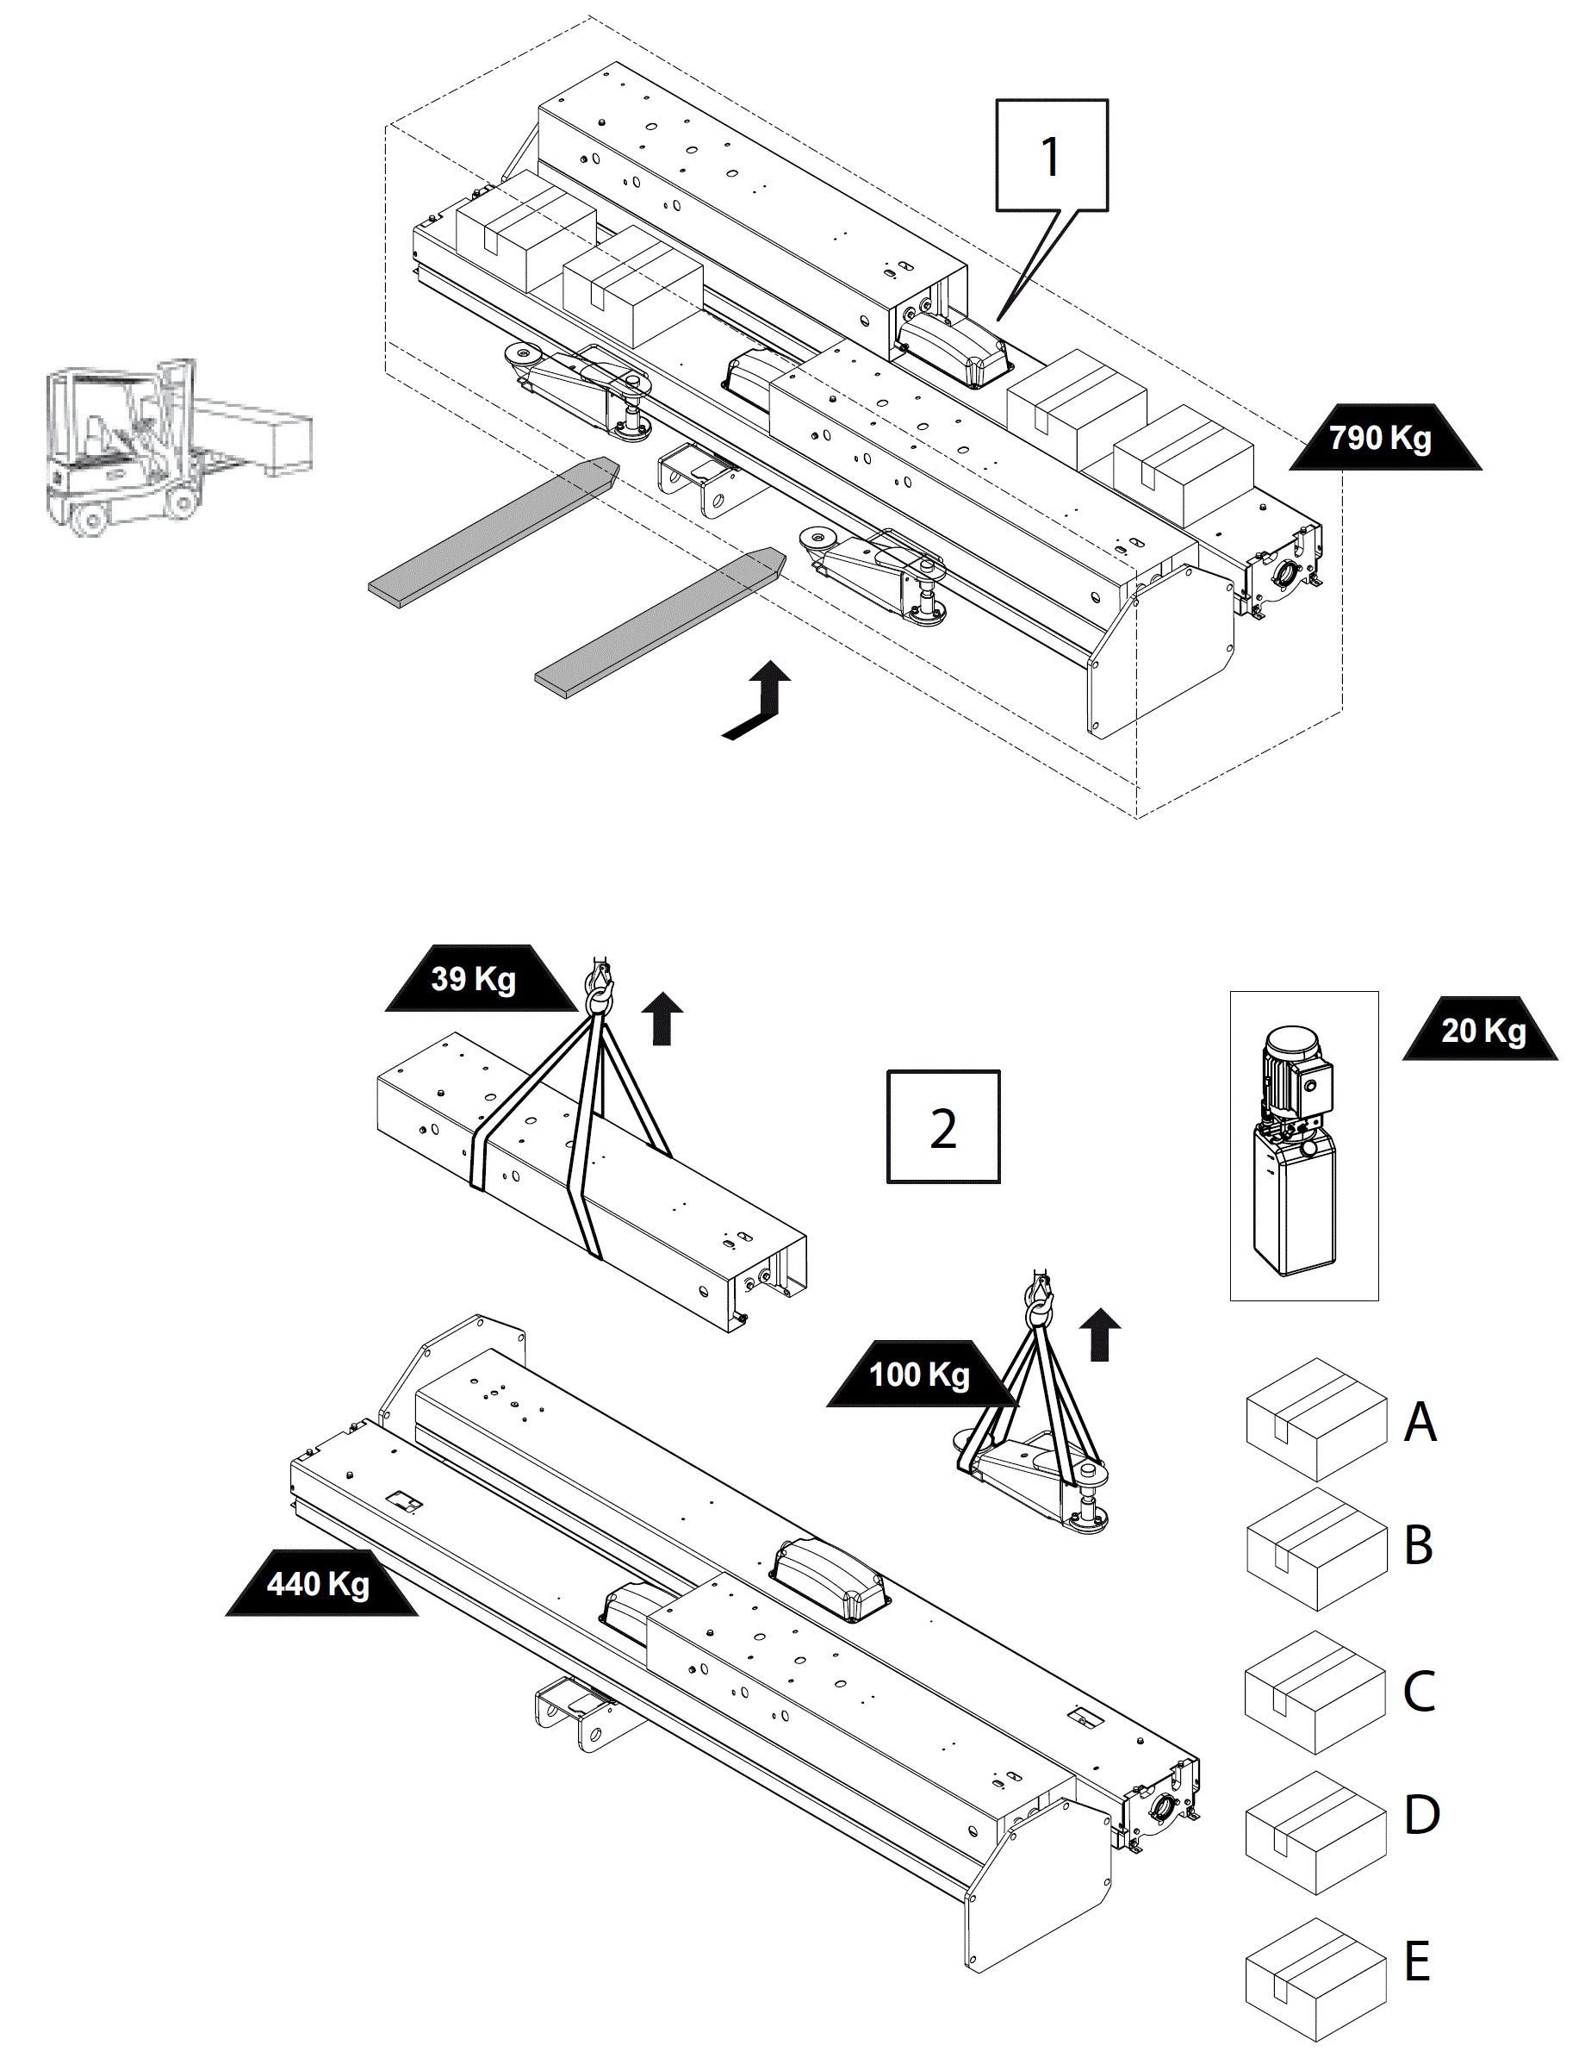
А – Компоненты стойки
В – Компоненты портала
С – Снятые вручную компоненты
D – Компоненты механизма выравнивания кареток
Е – Компоненты гидравлики

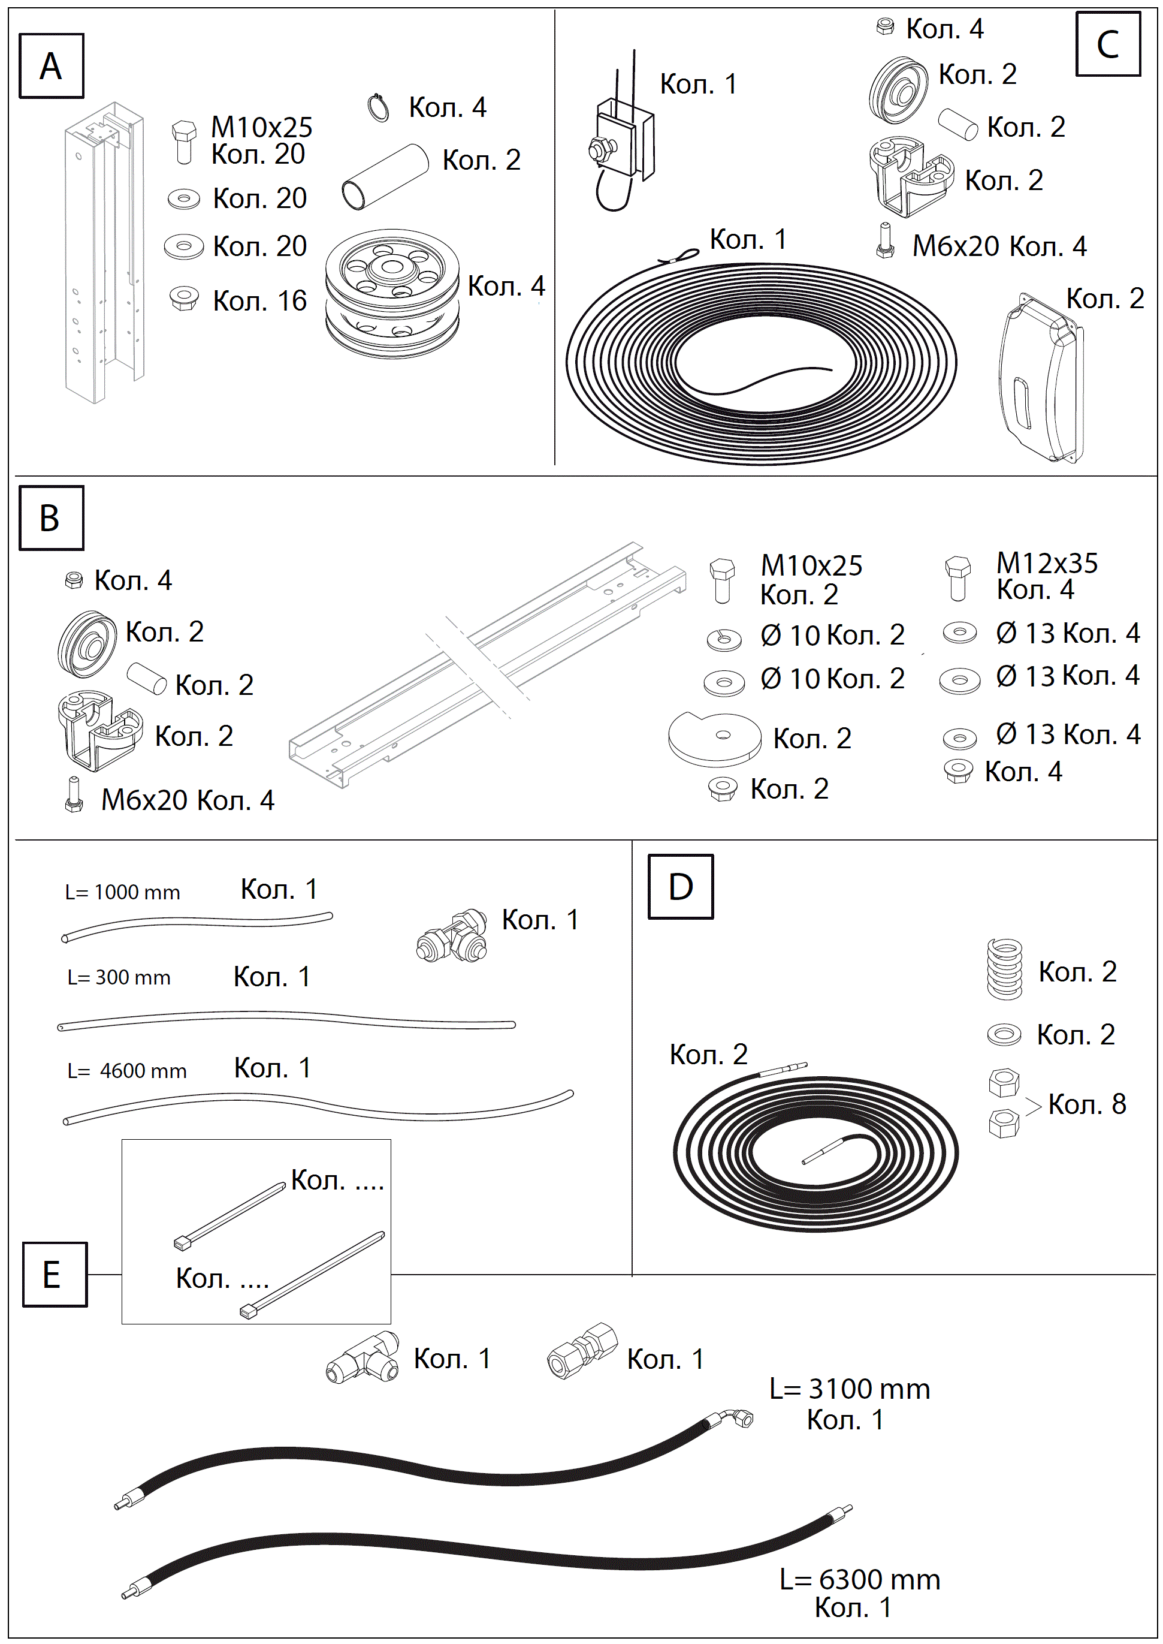
6.3.2 Инструкции по установке

Изображения на иллюстрации показывают компоненты подъёмника внутри поставленных упаковок и их соответствующее количество.

На последующих страницах мы перечисляем все этапы для правильной установки подъёмника.

Примечание: После следования всем перечисленным ниже инструкциям, устанавливайте подъёмник очень внимательно и медленно. Этапы сборки должны производиться в указанной последовательности.

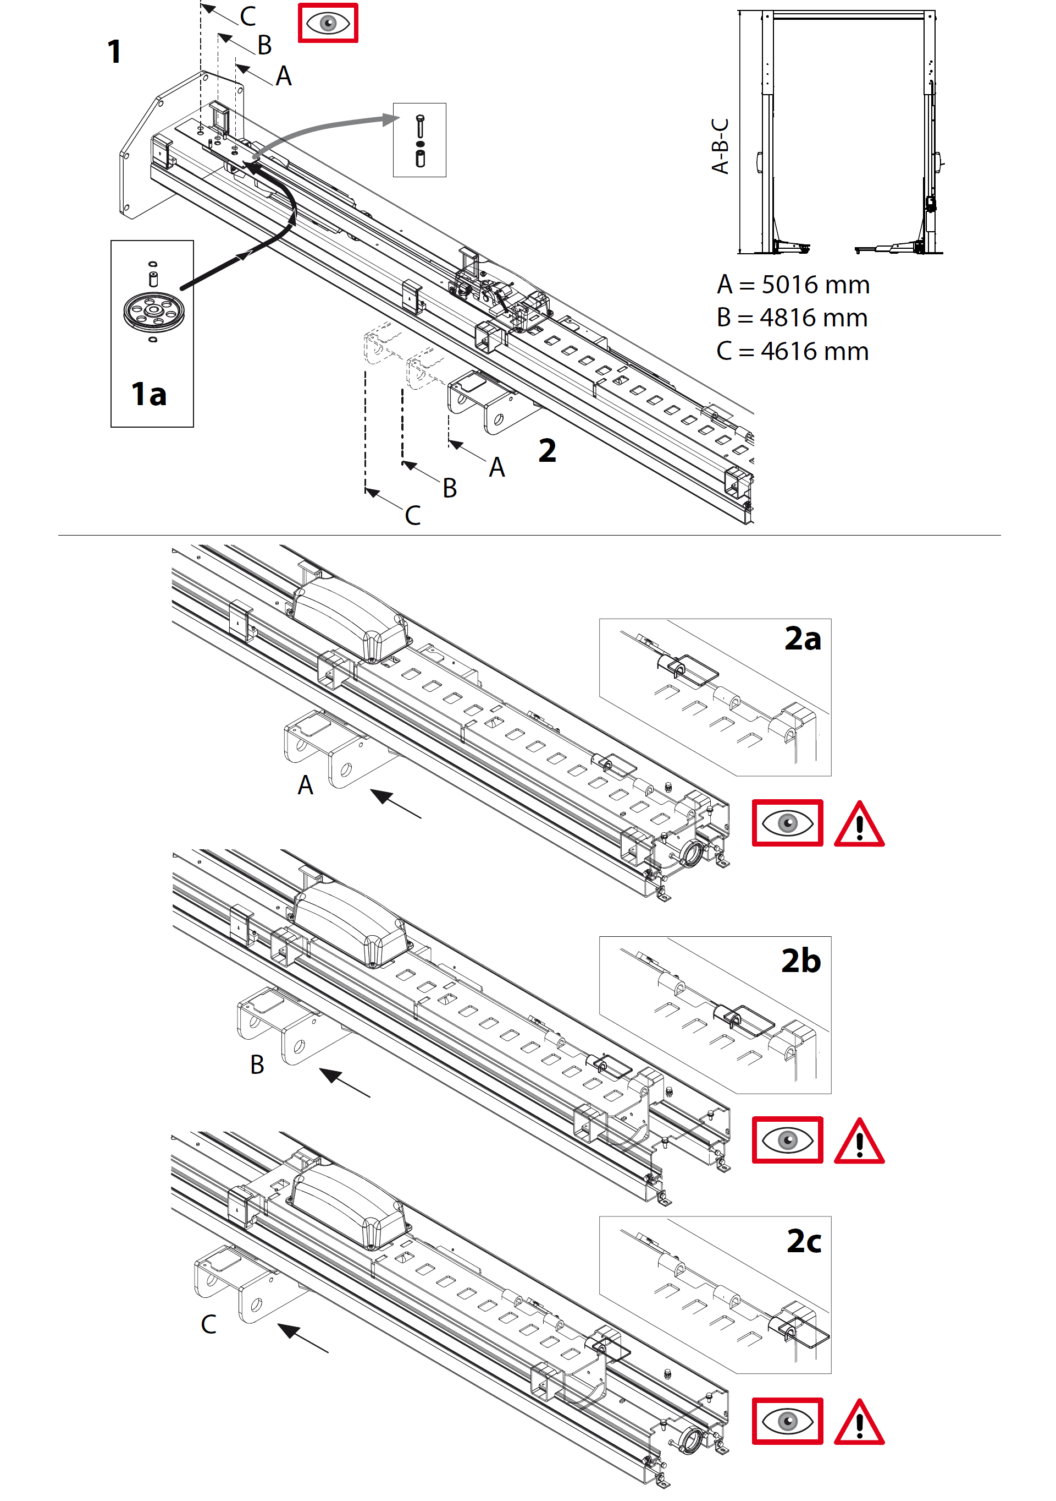

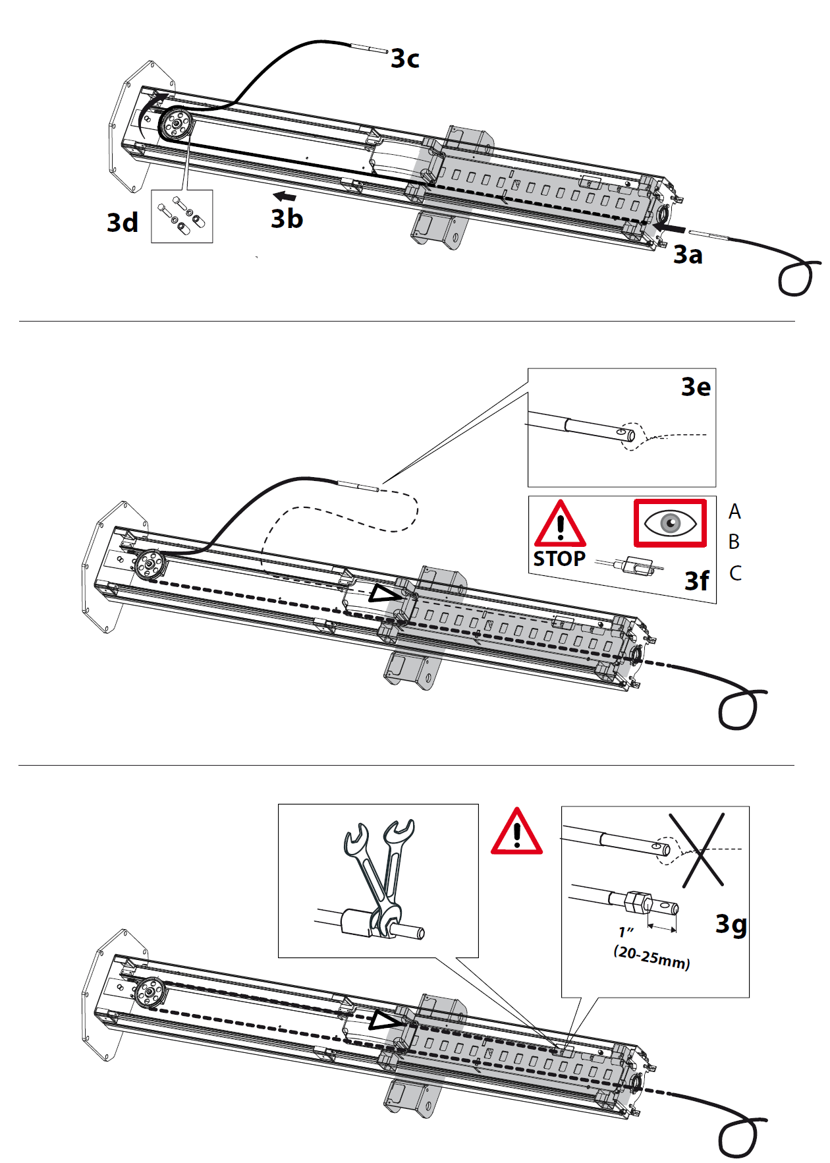

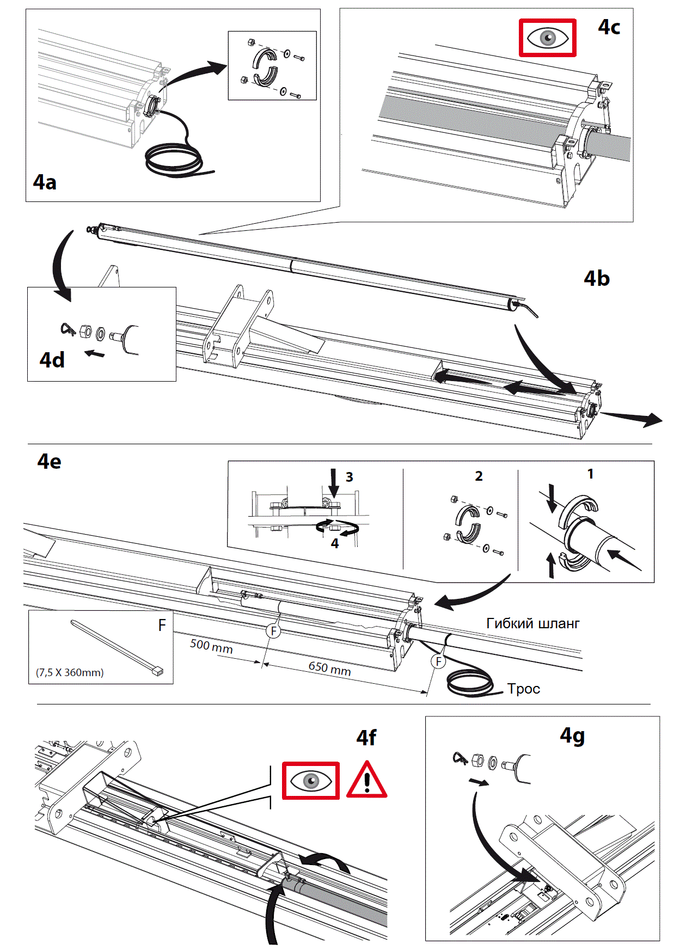

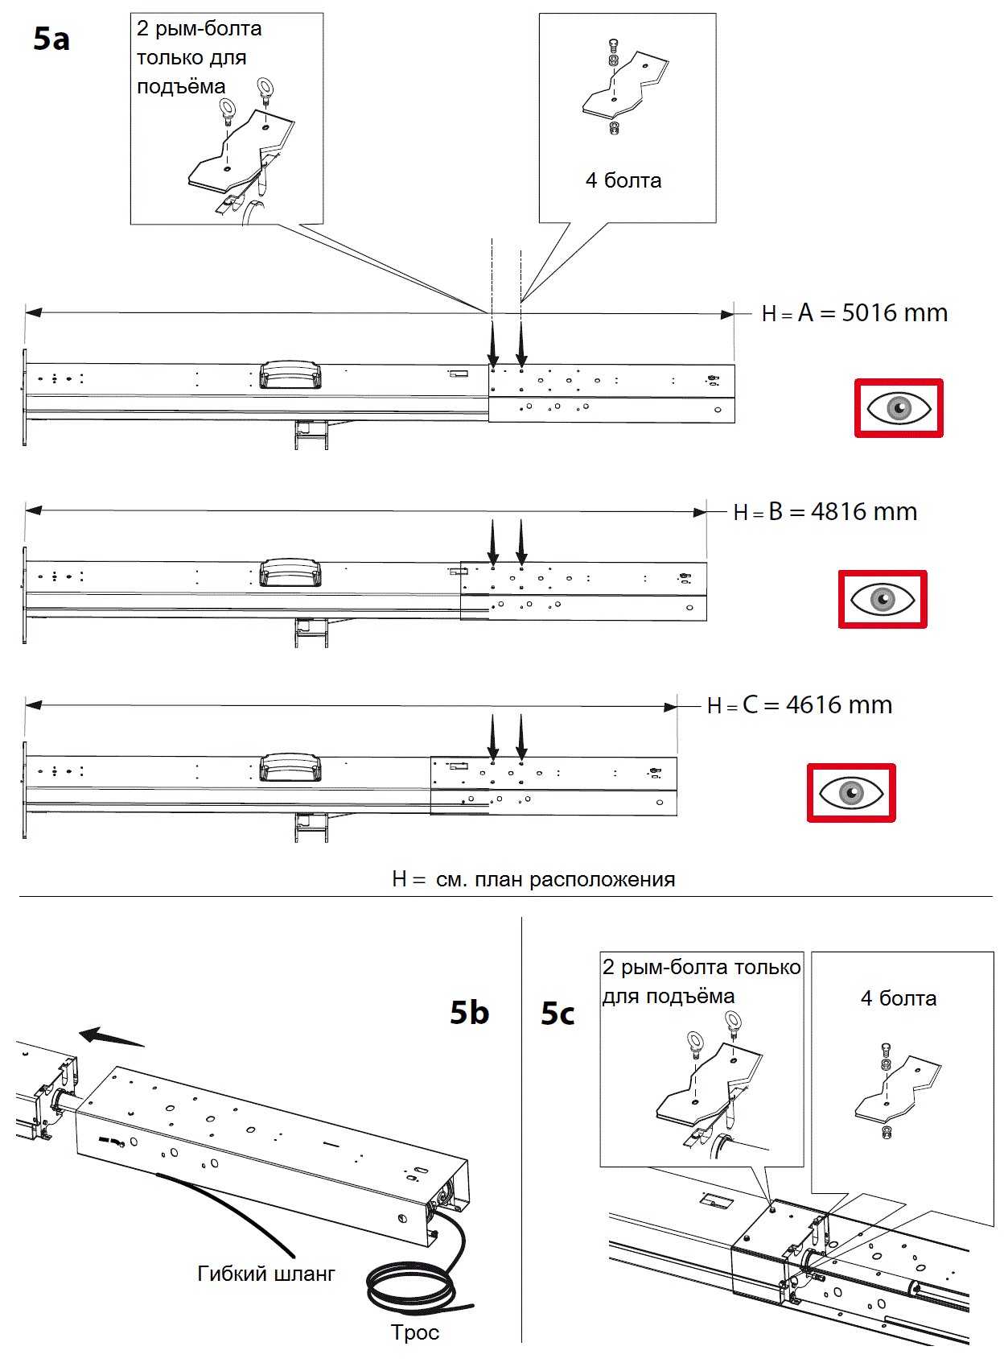

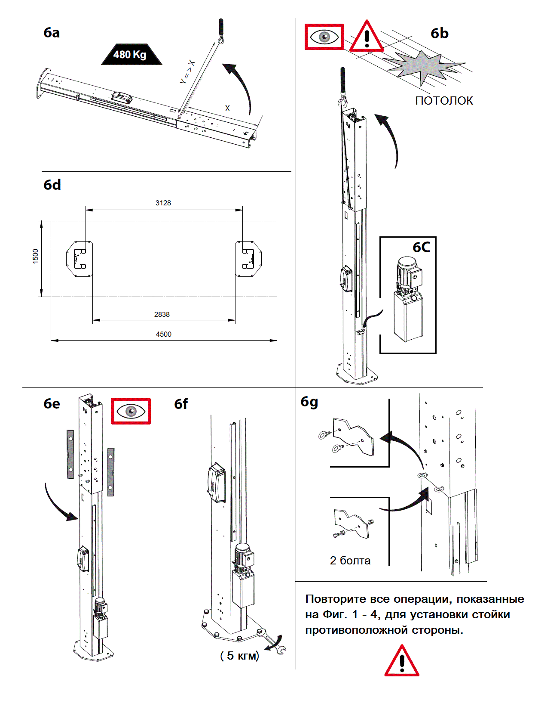

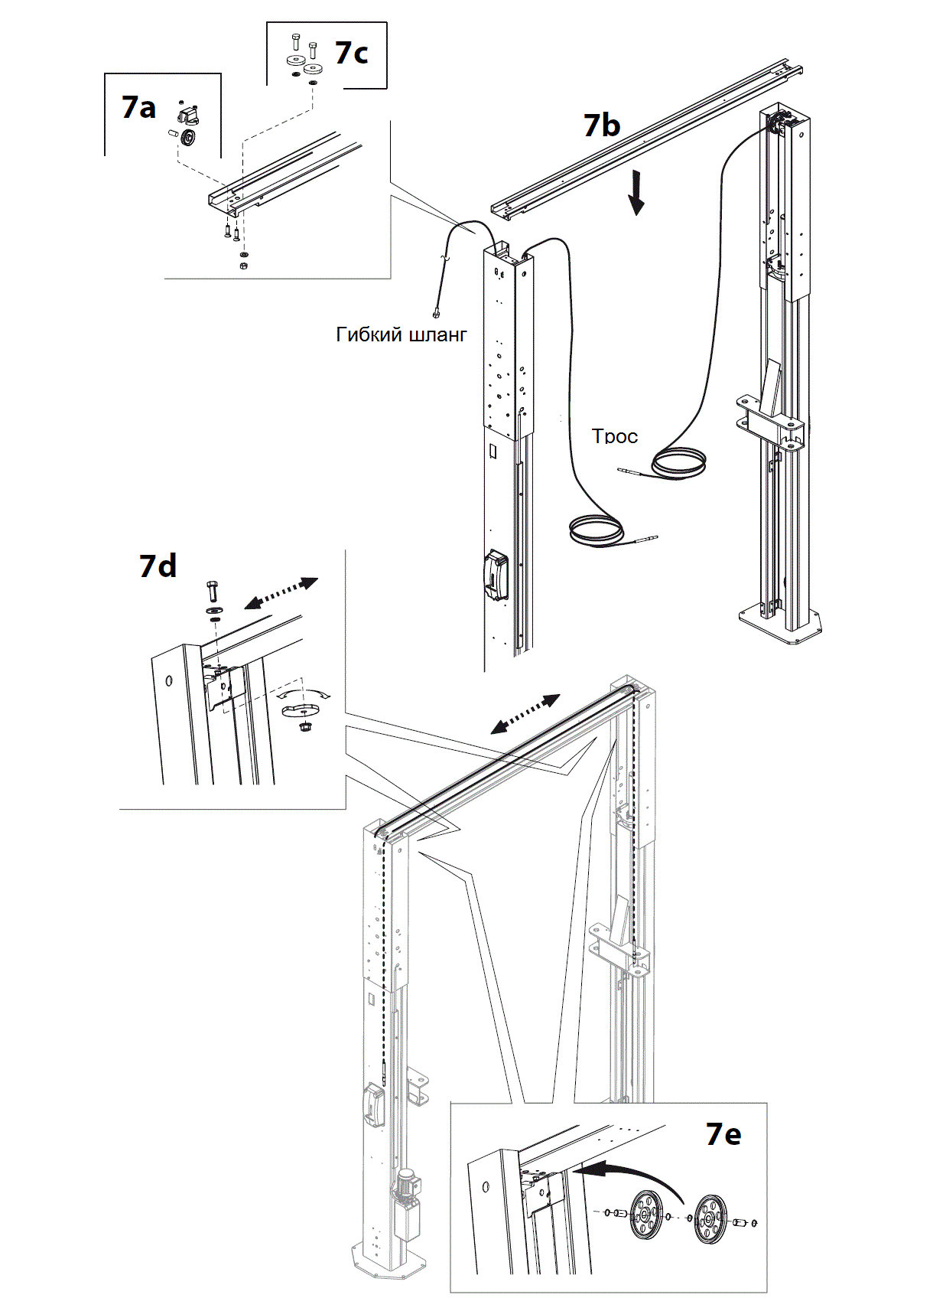

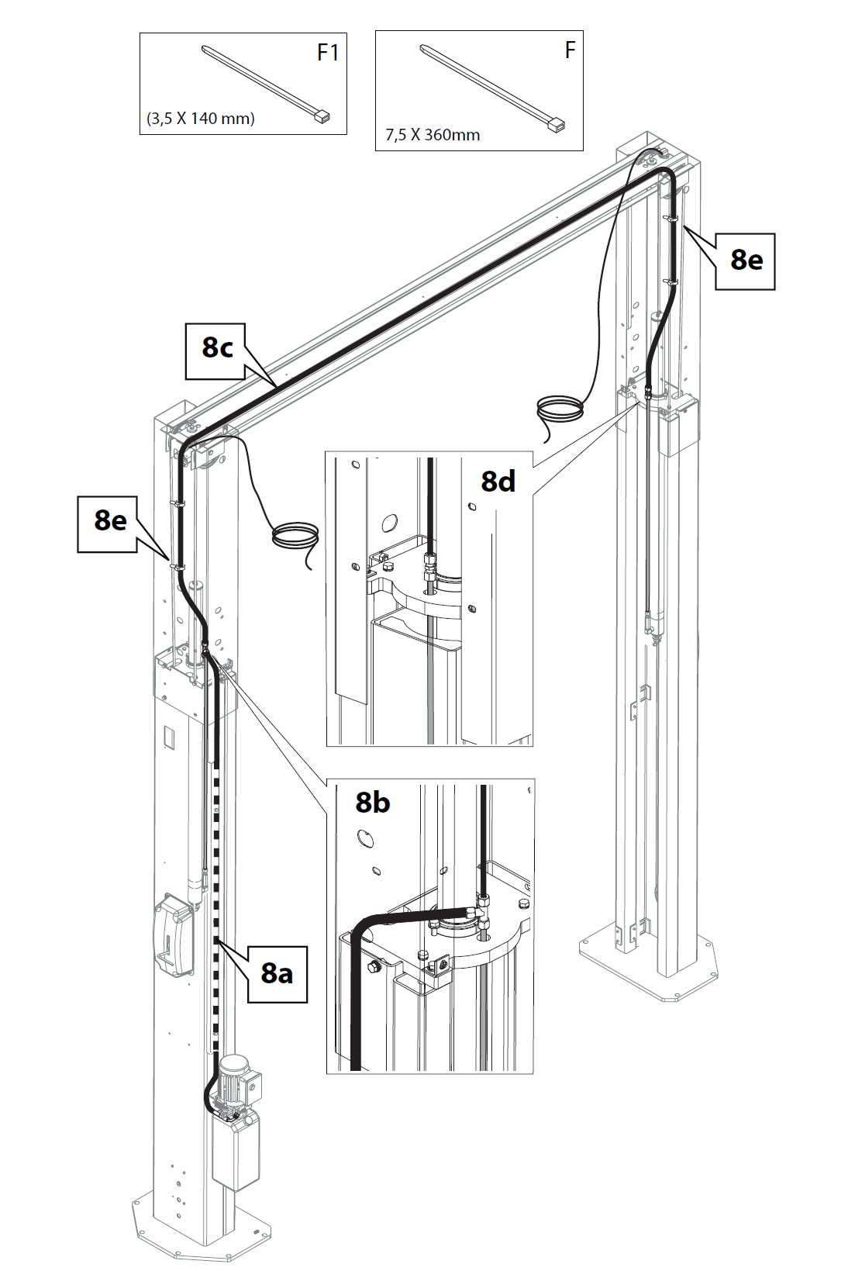

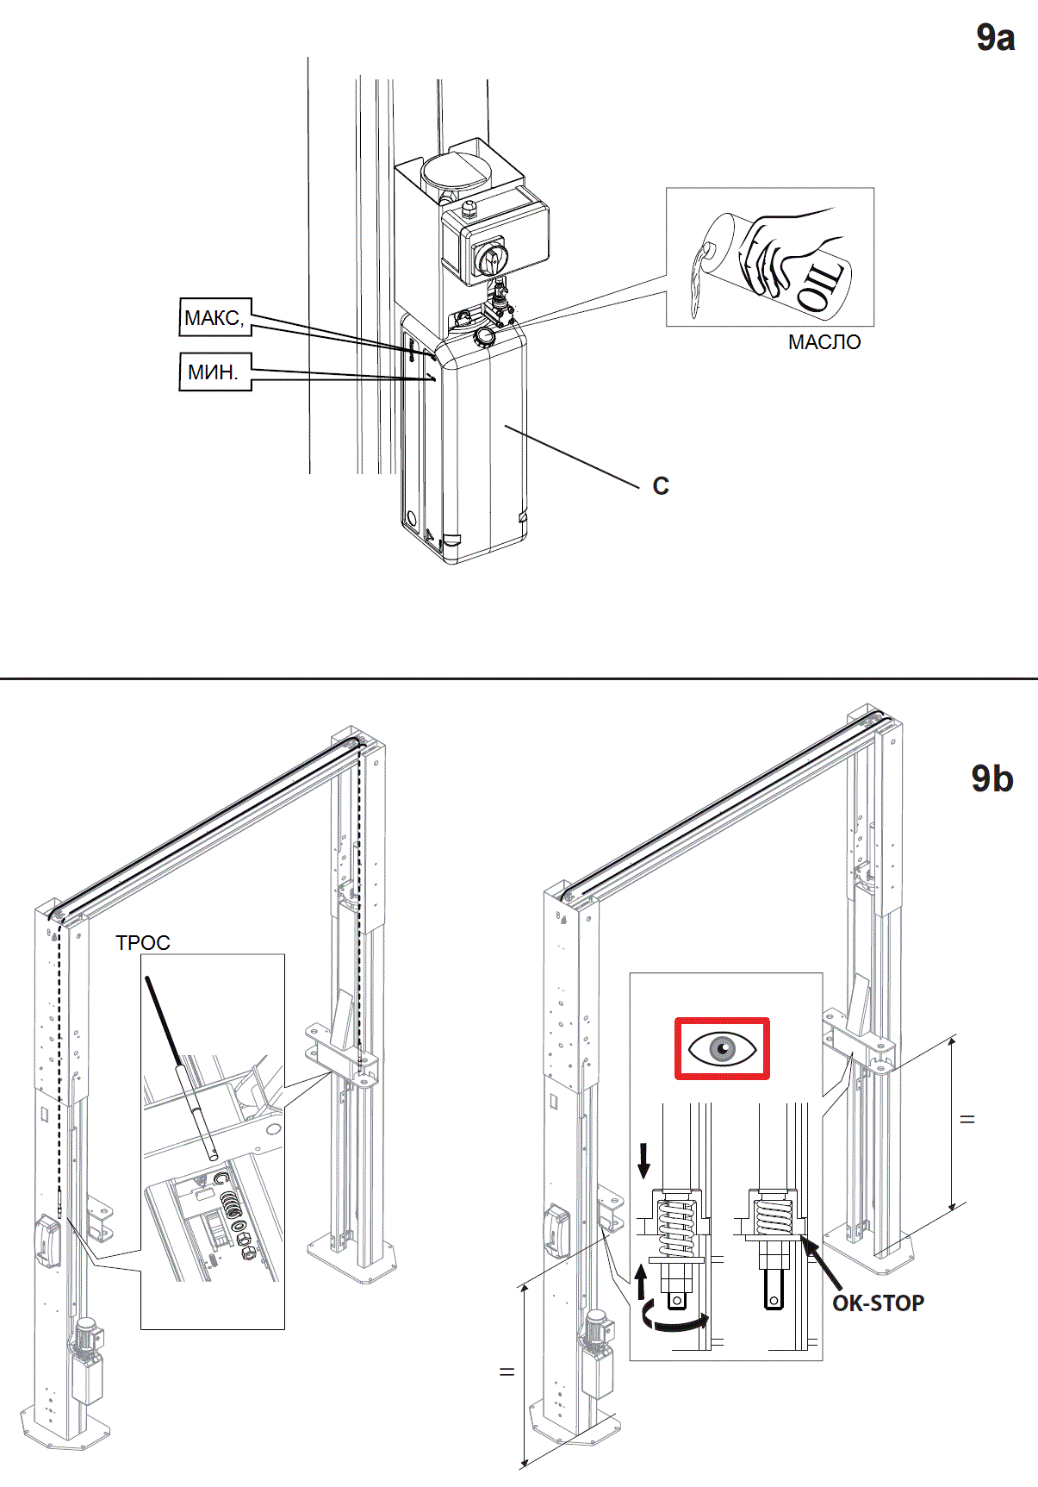
Установка синхронизированных тросом кареток

• Подсоедините подъёмник к электропитанию.

Примечание: Чтобы ознакомиться с предупреждениями и инструкциями, касающимися подсоединения к электропитанию, см. разделы 6.3 – 6.4 данного руководства.

• Заполните силовой блок С маслом.

• Произведите манёвр подъёма так, чтобы каретки достигли максимальной высоты, чтобы зафиксировать и натянуть трос.

Примечание: Рекомендуется произвести правильное натяжение, действуя попеременно на стойках, приблизительно на 10 мм единовременно, до полного сжатия пружины.

Произведите 2 или 3 хода вверх и вниз без нагрузки и убедитесь, что каретки находятся на одинаковой высоте, в противном случае регулируйте с помощью регулировочных винтов для получения правильного выравнивания кареток.

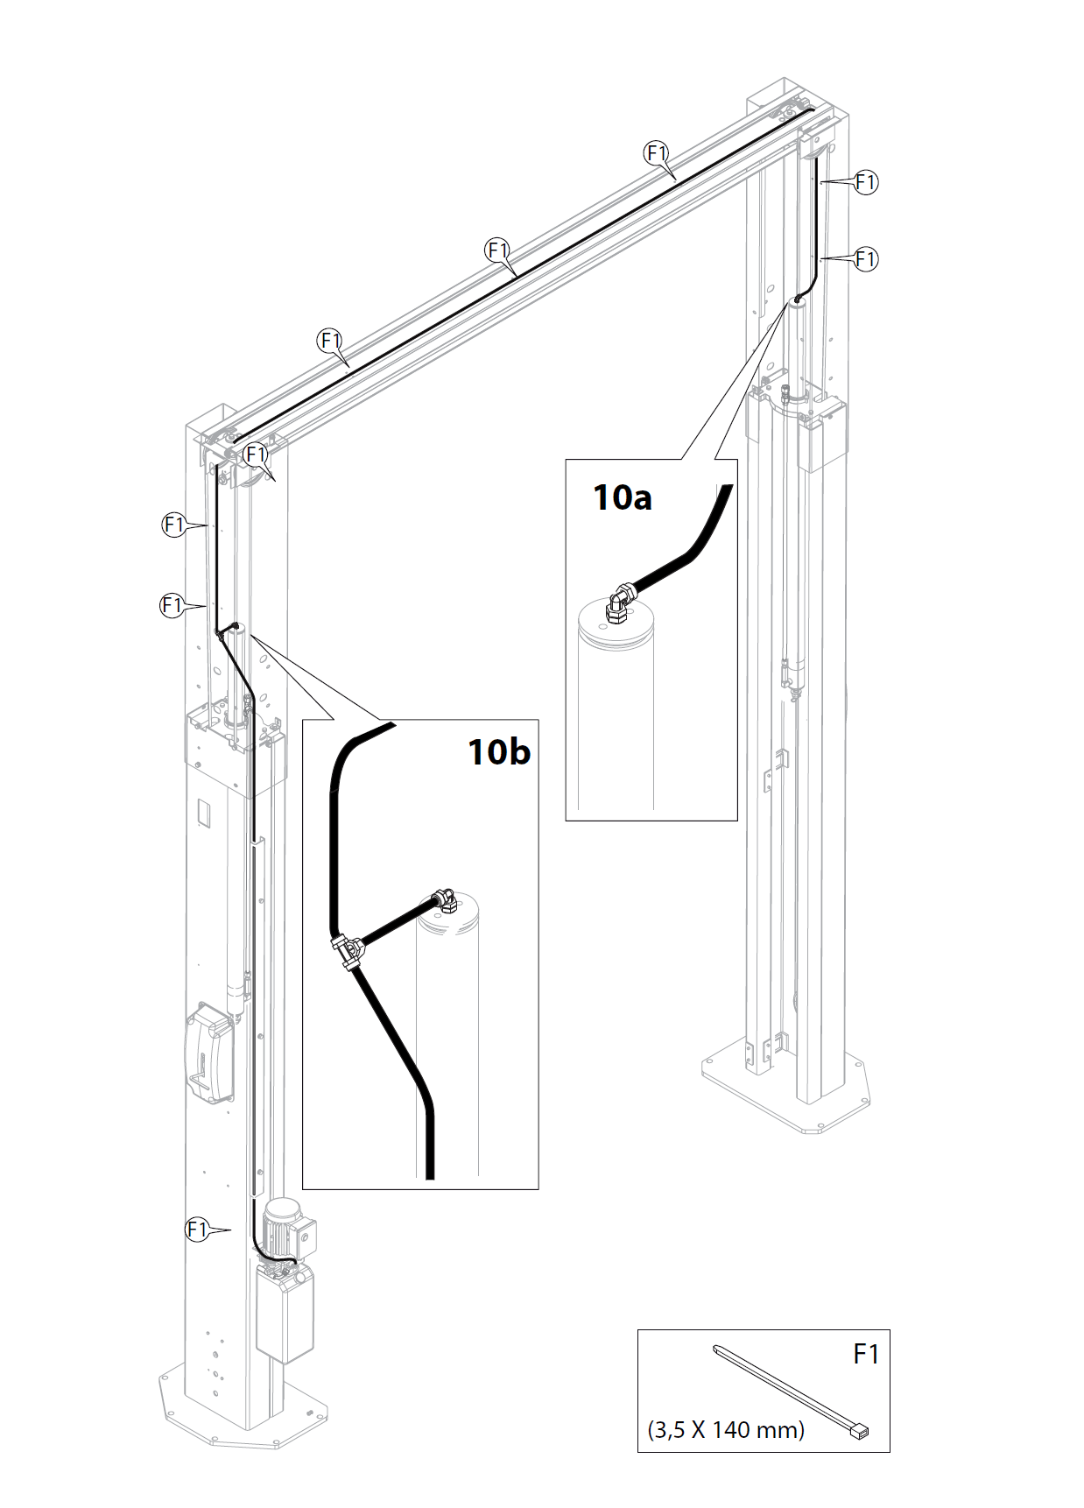

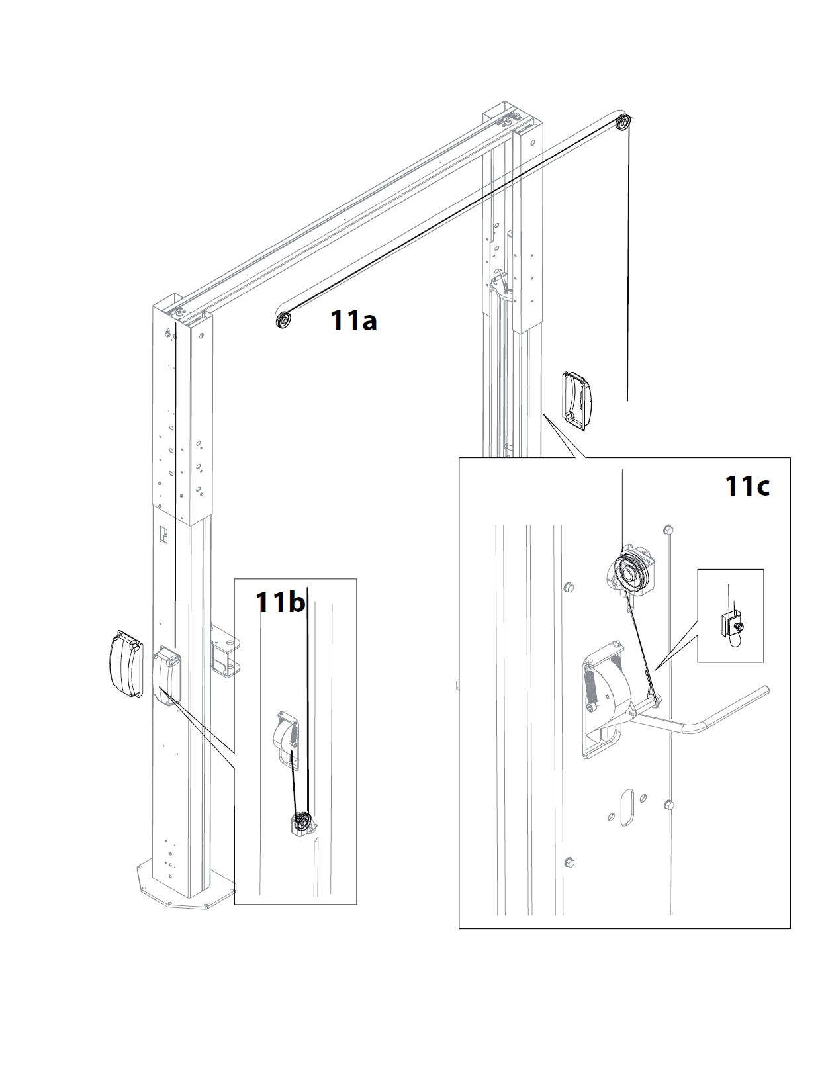

• Любые работы, выполняемые на электрооборудовании, включая незначительные работы, должны производиться специализированными инженерами.

СХЕМА ДЛЯ 3-ФАЗНОГО ТОКА

ПОДСОЕДИНЕНИЯ МОТОРА

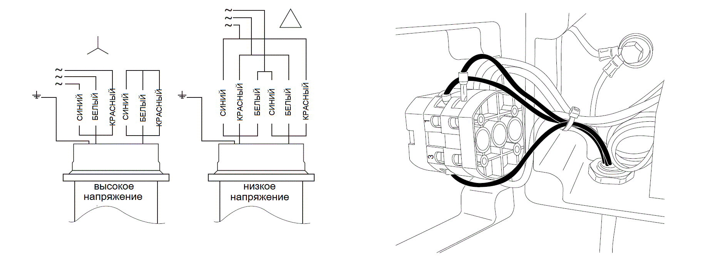
ПРЕДОХРАНИТЕЛИ

400 вольт 50 герц – 380 вольт 60 герц – 16А 230 вольт 50 герц – 220 вольт 60 герц – 25А

СХЕМА ДЛЯ ОДНОФАЗНОГО ТОКА

ПОДСОЕДИНЕНИЯ МОТОРА

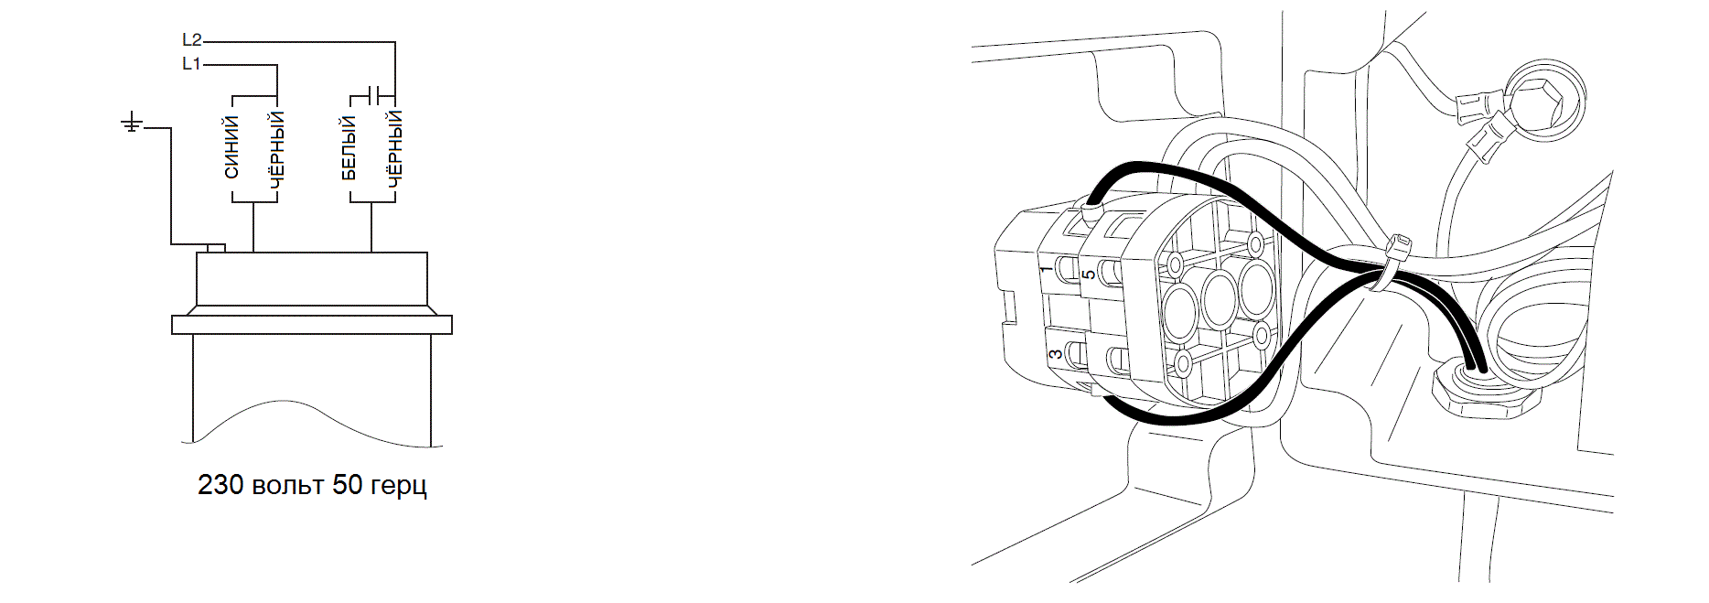
ПРЕДОХРАНИТЕЛИ

230 вольт 50 герц – 220 вольт 60 герц – 25А

Система электрооборудования предварительно настроена для работы от напряжения, указанного на табличке с серийным номером.

6.3 ПРОВЕРКА НАПРЯЖЕНИЯ ЭЛЕКТРОТОКА

Проверьте то, что напряжение, необходимое для работы системы, соответствует напряжению сети электропитания. Если это не так, то свяжитесь с сервисным центром.

6.4 ПОДСОЕДИНЕНИЕ К СЕТИ ЭЛЕКТРОПИТАНИЯ

Любые работы, включающие в себя работы с системой электрооборудования, вне зависимости от того, насколько они малы, являются работами для специально обученного персонала.
Минимальные данные требующихся предохранителей следующие: сечение кабеля 4G 2,5 кв. мм
3 фазы 400 вольт 50 герц – 380 вольт 60 герц Р = 8 кВт I = 14А
3 фазы 230 вольт 50 герц – 220 вольт 60 герц Р = 8 кВт I = 24,2А
1 фаза 230 вольт 50 герц – 220 вольт 60 герц Р = 5 кВт I = 20А

Если имеются сомнения, остановите установку подъёмника и вызовите службу технического сервиса. Также проверьте, чтобы перед местом подсоединения подъёмника к электропитанию имелся автоматический размыкатель контура, для обеспечения защиты от перегрузок, установленный с защитой 30 мА.

Пропустите силовой кабель через направляющую для кабеля и соедините провода с клеммами 1-3-5 для версии на 3-фазном токе и 1-3 для версии на однофазном токе (см. иллюстрацию).

6.5 ПРОВЕРКА ПОСЛЕДОВАТЕЛЬНОСТИ ФАЗ

Включите главный включатель в положение подъёма.
Если ни одна из кареток не начнёт движение через 10-15 секунд, то это означает, что мотор возможно вращается не в правильном направлении. Если это так, то поменяйте местами два провода силового кабеля.

6.6 ЗАВЕРШЕНИЕ УСТАНОВКИ И ПРОВЕРКА

- Установите длинные рычаги.
- Установите короткие рычаги.
- Произведите несколько ходов подъёма и опускания без нагрузки для удаления из контура гидравлики воздуха.
ПРИМЕЧАНИЕ: Неплавное движение кареток, особенно во время хода опускания, является признаком того, что в контуре гидравлики находится воздух.

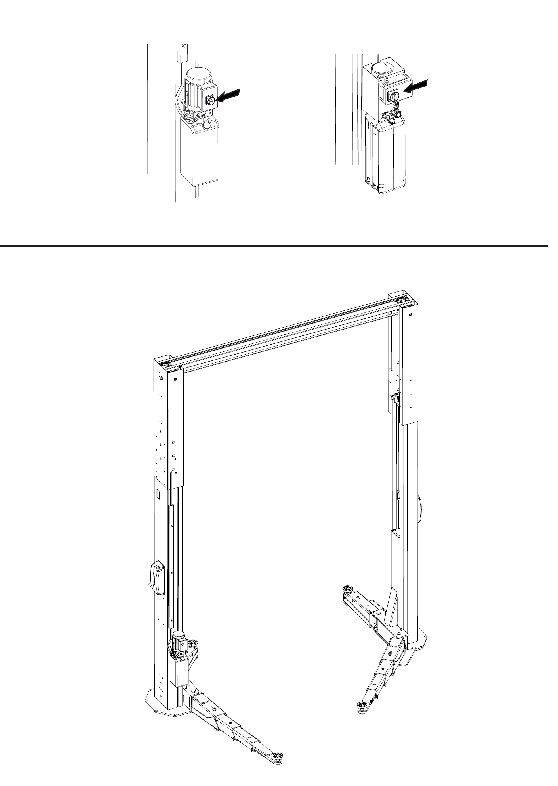
Подождите несколько минут и произведите ещё несколько циклов подъёма и опускания без нагрузки. Повторяйте до тех пор, пока движение кареток не станет снова плавным.
Если проблема останется, то следуйте инструкциям, приведённым на этой странице "УДАЛЕНИЕ ВОЗДУХА ИЗ КОНТУРА ГИДРАВЛИКИ".

6.7 ФИКСАЦИЯ РЫЧАГА

После того, как каретки подъёмника будут опущены, убедитесь, что рычаги могут свободно поворачиваться.

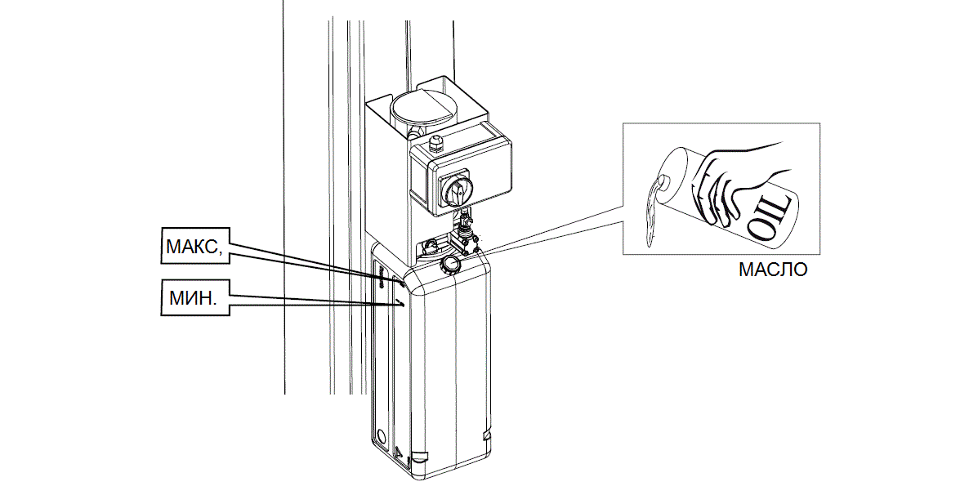

6.8 ПРОВЕРКА УРОВНЯ МАСЛА

- Проверьте, чтобы уровень масла в баке узла управления находился на отметке А, когда каретки подъёмника полностью опущены. Если это не так, то долейте масло ESSO Huto 32 или масло с эквивалентными характеристиками.

6.9 РАЗБОРКА

- Любые операции разборки, проводимые с цель перемещения, хранения или утилизации подъёмника, должны производиться в обратном порядке тому, который выполнялся при установке.

6.10 УДАЛЕНИЕ ВОЗДУХА ИЗ КОНТУРА ГИДРАВЛИКИ

- Произведите несколько циклов подъёма и опускания для удаления воздуха из системы гидравлики.
7. ИНСТРУКЦИИ ПО ЭКСПЛУАТАЦИИ ПОДЪЁМНИКА

7.1 НЕСООТВЕТСТВУЮЩЕЕ ИСПОЛЬЗОВАНИЕ ПОДЪЁМНИКА

Данный подъёмник разработан для подъёма автомобилей с характеристиками, указанными в разделе "Технические данные" и в разделе "Использование изделия по назначению". Любое другое использование должно считаться несоответствующим и не по назначению. В частности абсолютно запрещены следующие ситуации:
1) Подъём людей или животных
2) Подъём автомобилей с людьми внутри.
3) Подъём автомобилей, содержащих потенциально опасные материалы (взрывчатые вещества, коррозионно-агрессивные вещества, горючие вещества и пр.).
4) Подъём автомобилей, не установленных на опорных точках, предназначенных для его подъёма
5) Подъём автомобилей с приспособлениями, не предусмотренными производителем.
6) Использование подъёмника персоналом, который не прошёл соответствующего обучения и не уполномочен для работы на подъёмнике.

7.2 ИСПОЛЬЗОВАНИЕ ПРИСПОСОБЛЕНИЙ

Подъёмник может использоваться с приспособлениями, облегчающими работу оператора. Могут быть использованы только оригинальные приспособления, изготовленные производителем подъёмника.

7.3 ОБУЧЕНИЕ ПЕРСОНАЛА

На оборудовании может работать только специально обученный и уполномоченный персонал. Для обеспечения того, чтобы оборудование использовалось наилучшим образом и работы могли производиться эффективно, персонал, отвечающий за подъёмник, должен быть соответствующим образом обучен, чтобы получить необходимую информацию для достижения рабочих методов по инструкциям, предоставленным производителем.
В случае любых сомнений, касающихся эксплуатации и технического обслуживания подъёмника, консультируйтесь по руководству с инструкциями и, если необходимо, с уполномоченными техническими сервисными центрами или с отделом технического сервиса компании производителя.

7.4 ВАЖНЫЕ ПРОВЕРКИ, КОТОРЫЕ ДОЛЖНЫ БЫТЬ ПРОИЗВЕДЕНЫ

- Должна быть проведена проверка того, что при работе не возникают опасные ситуации. Немедленно останавливайте подъёмник, если замечаются какие-либо проблемы при работе и связывайтесь с отделом технического сервисного обслуживания уполномоченного дилера.
- Проверяйте, чтобы рабочая зона вокруг подъёмника была свободна от потенциально опасных предметов, и чтобы масло (или другие маслянистые жидкости) не были разлиты на полу, создавая потенциальную опасность для оператора.
- Оператор должен носить соответствующую рабочую одежду, полностью закрывающие глаза защитные очки, перчатки и маску, чтобы избегать травм, вызванных пылью или загрязнениями, свисающие предметы, такие как браслеты или подобные им предметы носить не разрешается, длинные волосы должны быть подвязаны сзади, ботинки должны быть пригодны для выполняемой работы.
- Проверяйте, чтобы снятые с автомобиля детали не изменяли распределение нагрузки за установленные допустимые пределы.
- Когда выполняется работа на поднятом автомобиле, поворачивайте главный включатель в нулевое положение (ВЫКЛ.).

7.5 ОПИСАНИЕ И ФУНКЦИИ ОРГАНОВ УПРАВЛЕНИЯ

Работайте с органами управления, расположенными на коробке с электрооборудованием.
ПОДЪЁМ: Для включения движения подъёма, поверните главный включатель управления (1) по часовой стрелке (не фиксирующийся включатель).
ХОД ОПУСКАНИЯ: Поверните рычаг (2) на силовом узле вниз.
Предупреждение: Если каретки подъёмника не двигаются вниз, то они могут располагаться на механических упорах безопасности.
Активируйте движение подъёма, чтобы освободить каретки от механических упоров. Вручную освободите механические упоры, воздействуя на рукоятку (3) (вниз). Удерживайте рукоятку в нажатом положении, и одновременно повторите манёвр опускания, воздействуя на рычаг (2) до тех пор, пока подъёмник не опустится полностью до уровня пола.
ВЫКЛЮЧЕНО: Включатель управления в положении "0".

7.6 ПРОЦЕДУРЫ В АВАРИЙНОЙ СИТУАЦИИ: АВАРИЙНОЕ ОПУСКАНИЕ ПРИ
ОТКЛЮЧЁННОМ ЭЛЕКТРОПИТАНИИ

Поверните рычаг (2) на силовом узле вниз.
Если каретки подъёмника не опускаются, то для разъединения запирающего узла подсоедините к соответствующему штуцеру (4) на силовом узле подъёмника гидравлический насос.
Работайте насосом и слегка поднимите каретки так, чтобы освободить их от механических упоров. Удерживайте рукоятку нажатой и одновременно повторите манёвр, воздействуя на рычаг (2) до тех пор, пока каретки полностью не достигнут уровня пола.

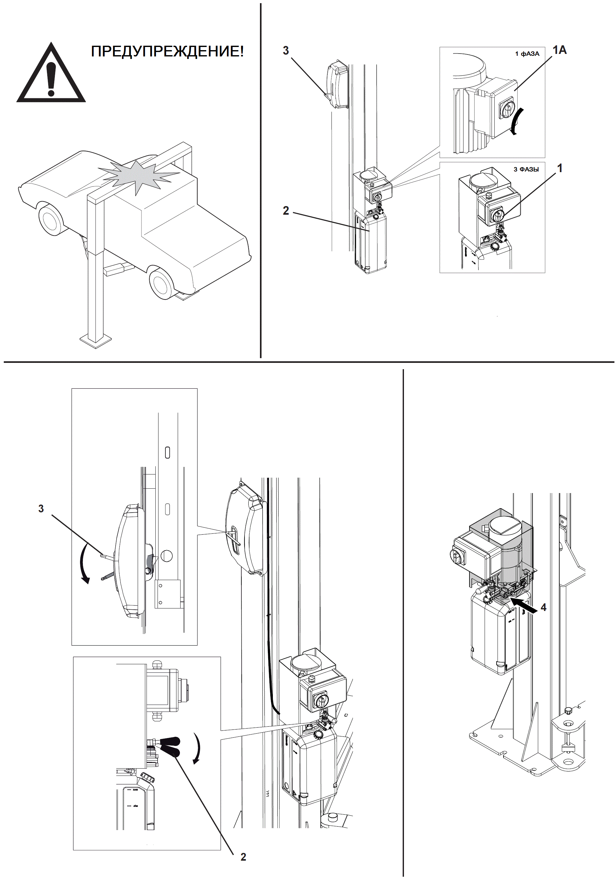

8. ПОИСК НЕИСПРАВНОСТЕЙ

Ниже перечислены некоторые возможные проблемы, которые могут возникнуть во время эксплуатации подъёмника. Компания производитель не примет на себя никакой ответственности за травмы, полученные людьми или животными, и за повреждения имущества, вызванные эксплуатацией подъёмника неуполномоченным персоналом. В случае появления неисправностей, вам советуется в удобное время связаться с отделом технического обслуживания для получения совета о том, как проводить работы и/или регулировки в условиях максимальной безопасности, избегая риска нанесения травм людям и животным или повреждения имущества.

Требуется вмешательство персонала по техническому обслуживанию. Вмешатель-ство других лиц запрещено.
В случае аварийной ситуации и/или технического обслуживания подъёмника, установите главный включатель в положение 0 (выключено) и заприте его на висячий замок.

ВОЗМОЖНАЯ ПРОБЛЕМА | ПРИЧИНА | УСТРАНЕНИЕ
Ничего не происходит | Сгорели предохранители сети  Магнитно-тепловой выключатель ВЫКЛЮЧЕН  Неисправность системы электрооборудования | Замените  Включите магнитно-тепловой выключатель  Проверьте
Ход подъёмника неполный | Магнитно-тепловой выключатель мотора ВЫКЛЮЧЕН  Нагрузка превышает номинальную грузоподъём-ность  Напряжение в сети слишком низкое  Недостаточно масла в узле управления | Включите магнитно-тепловой выключатель  Соблюдайте все инструкции (глава 1)  Проверьте  Долейте (параграф 6.9)
Каретки двигаются не плавно | Воздух в контуре гидравлики  Заело клапан перепуска | Удалите воздух из контура гидравлики  Проверьте
Нет движения опускания | Трос механизма освобождения механических упоров безопасности разорван или ослаблен  Недостаточно масла | Проверьте и замените  Возможна течь из цилиндра
Неравномерное движение подъёма и/или опускания | Ослаб трос выравнивания кареток  Трение между башмаками скольжения и направляющими скольжения | Натяните трос  Очистите направляющие и смажьте

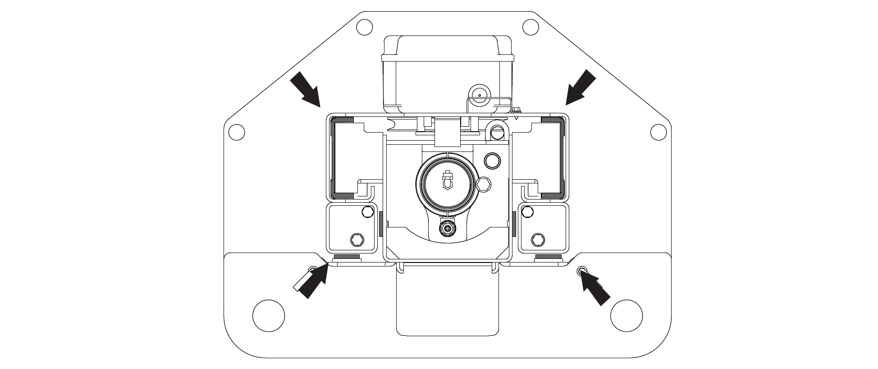
9. ТЕХНИЧЕСКОЕ ОБСЛУЖИВАНИЕ

Перед проведением технического обслуживания, заприте главный включатель на висячий замок.
Предостережение: движущиеся механические детали.
Снятие ограждений под риск оператора.

9.1 НАПРАВЛЯЮЩИЕ СКОЛЬЖЕНИЯ

Смазывайте направляющие скольжения каждые 3 месяца консистентной смазкой.

9.2 ТРОСЫ И ШКИВЫ

Периодически проверяйте тросы, что они не имеют оборванных или повреждённых жил и то, что шкивы находятся в хорошем состоянии.

9.3 ПРОВЕРКА УРОВНЯ МАСЛА

Проверяйте уровень масла в узле управления.

9.4 ПРОВЕРКА УПОРОВ БЕЗОПАСНОСТИ

Убеждайтесь, что упоры безопасности работают правильно и что стальной трос не повреждён.

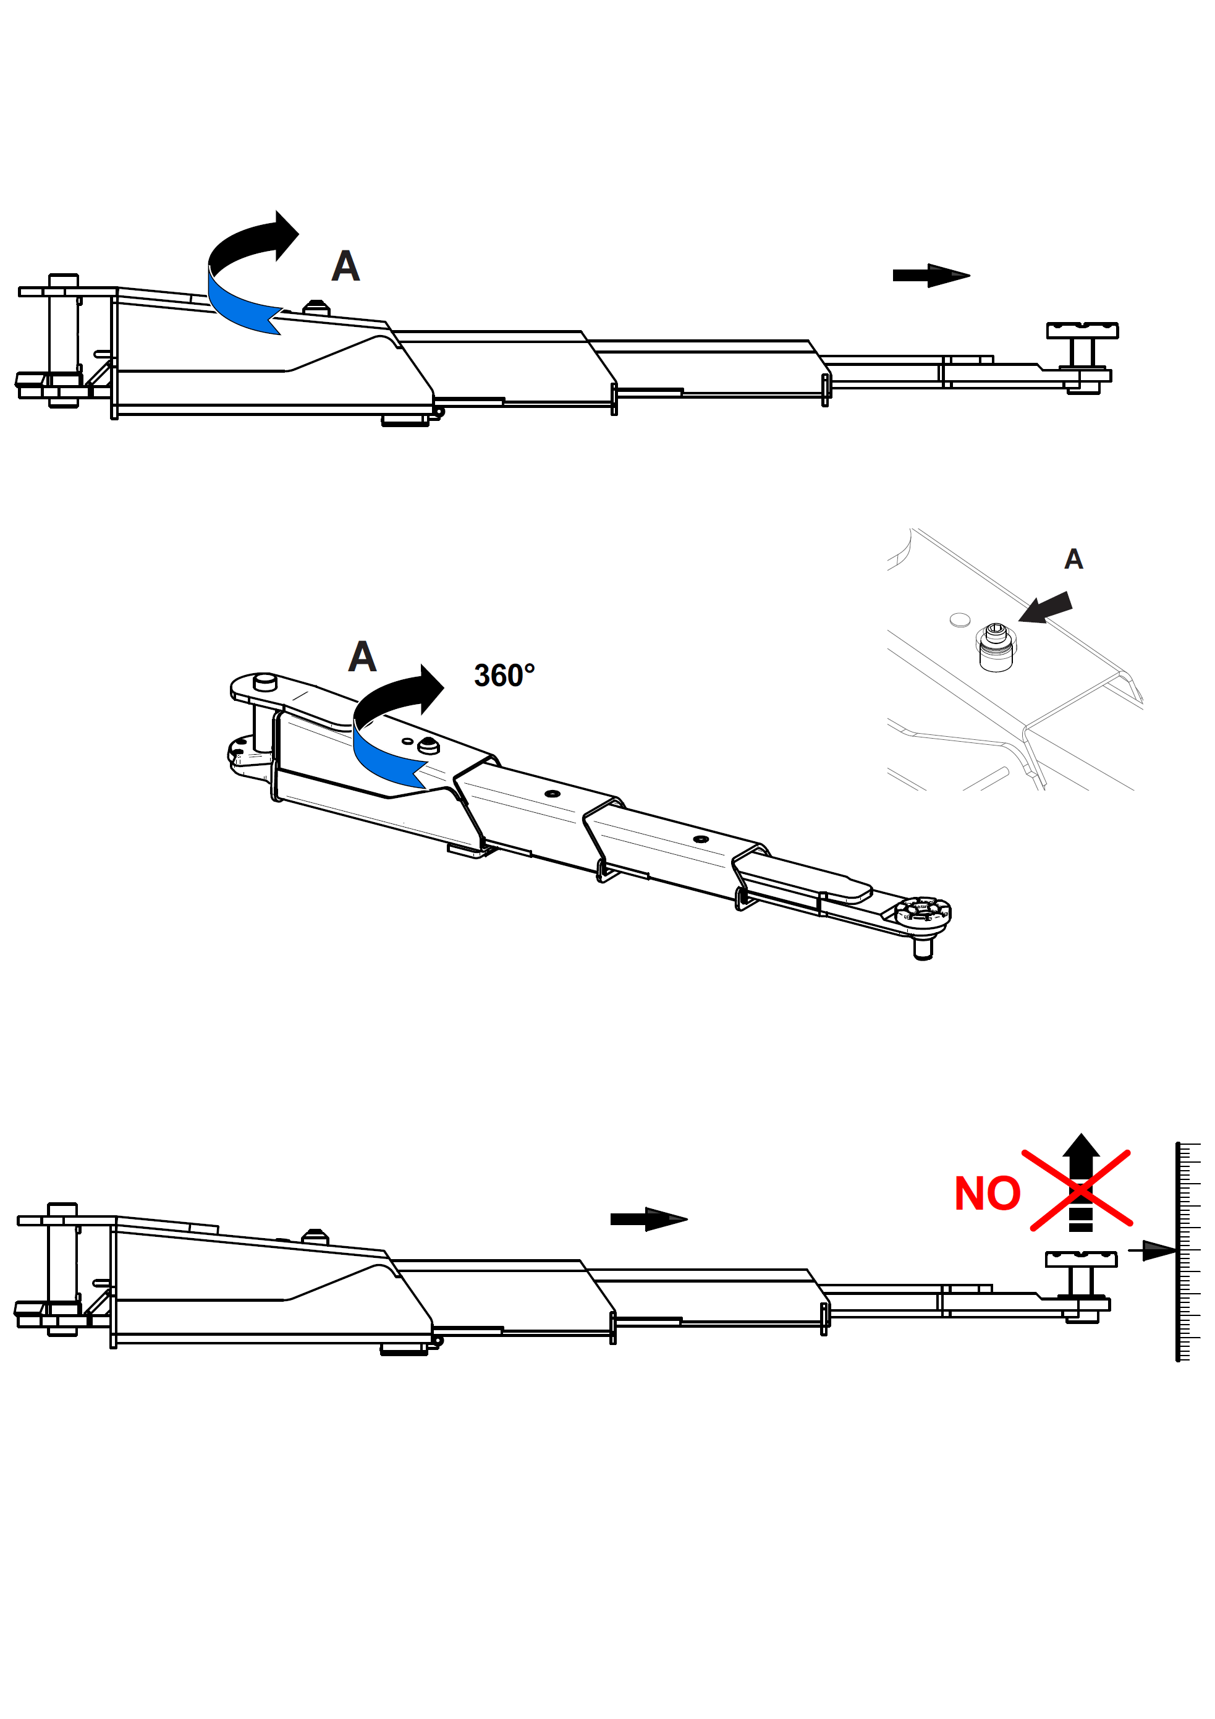

9.5 РЕГУЛИРОВКА ЗАЗОРА РЫЧАГОВ

Зазор рычагов регулируется правильно производителем во время сборки подъёмника; если усилие, требующееся для удлинения рычага, слишком велико, то вы можете отрегулировать зазор либо обратившись за технической поддержкой, либо выполнив с особым вниманием описанную ниже процедуру.

Регулировка
1 – Полностью выдвиньте рычаг.

2 – Затягивайте винт со шлицом без головки до тех пор, пока вы не почувствуете касание пружин.

3 – На этой точке вы можете произвести полный оборот (360°).

4 – Во время регулировки, упорная накладка не должна подниматься, когда рычаг выдвинут.

Если необходимо, отверните винт со шлицом и повторите регулировку.

Предостережение: Рычаг (выдвинутый) не должен подниматься, когда вы затягиваете винт со шлицом, для предотвращения повреждения/поломки шарика во время работы.

10. ХРАНЕНИЕ

- В случае необходимости хранения подъёмника в течение длительного периода времени, отсоедините электропитание, опорожните бак(и), содержащие жидкости, использующиеся для работы оборудования, и защитите детали, которые могут быть повреждены от отложений пыли.
- Смажьте консистентной смазкой все детали, которые могут быть повреждены от пересыхания.
- Когда подъёмник снова будет запускаться в работу, замените все уплотнения, указанные в разделе запасных частей.

10.1 УТИЛИЗАЦИЯ

- Если будет принято решение больше не пользоваться подъёмником, то мы советуем сделать его неработоспособным.
- Измените все детали подъёмника, которые могут быть опасными, сделав их безопасными.
- Разделите изделие на материалы по классам их утилизации.
- Утилизируйте изделие как металлоотходы, и отправьте его в центры, специализирующиеся на утилизации металлоотходов.
- Детали, требующие специальной утилизации, должны быть рассортированы на однородные части, а затем сданы на утилизацию через уполномоченные каналы.

ИНСТРУКЦИИ ПО ПРАВИЛЬНОЙ ОРГАНИЗАЦИИ УТИЛИЗАЦИИ ЭЛЕКТРИЧЕСКОГО И ЭЛЕКТРОННОГО ОБОРУДОВАНИЯ (ИТАЛЬЯНСКОЙ ОРГАНИЗАЦИИ RAEE) В СООТВЕТСТВИИ С ЗАКОНОДАТЕЛЬНЫМ АКТОМ 49/14

С целью информирования пользователей о том, как правильно утилизировать изделие (как это предписано Статьёй 26, параграф 1 Законодательного Акта 49/2014), пожалуйста, имейте ввиду следующее:
Перечёркнутый мусорный бак на колёсиках, закреплённый на оборудовании, указывает на то, что данное изделие не должно выбрасываться как бытовые отходы (вместе со "смешанными бытовыми отходами"), а должно быть утилизировано отдельно, для того чтобы выполнить требования WEEE (Waste Electrical and Electronic Equipment – утилизация электрического и электронного оборудования) по обеспечению специальных операций, направленных на вторичное использование или переработку, а также на удаление и безопасную переработку любых вредных для окружающей среды веществ и на переработку сырьевых материалов, которые могут быть использованы снова.

11. ЭЛЕКТРООБОРУДОВАНИЕ

Эта установка должна быть произведена пользователем.

ДЛЯ ТРЁХФАЗНОГО ТОКА

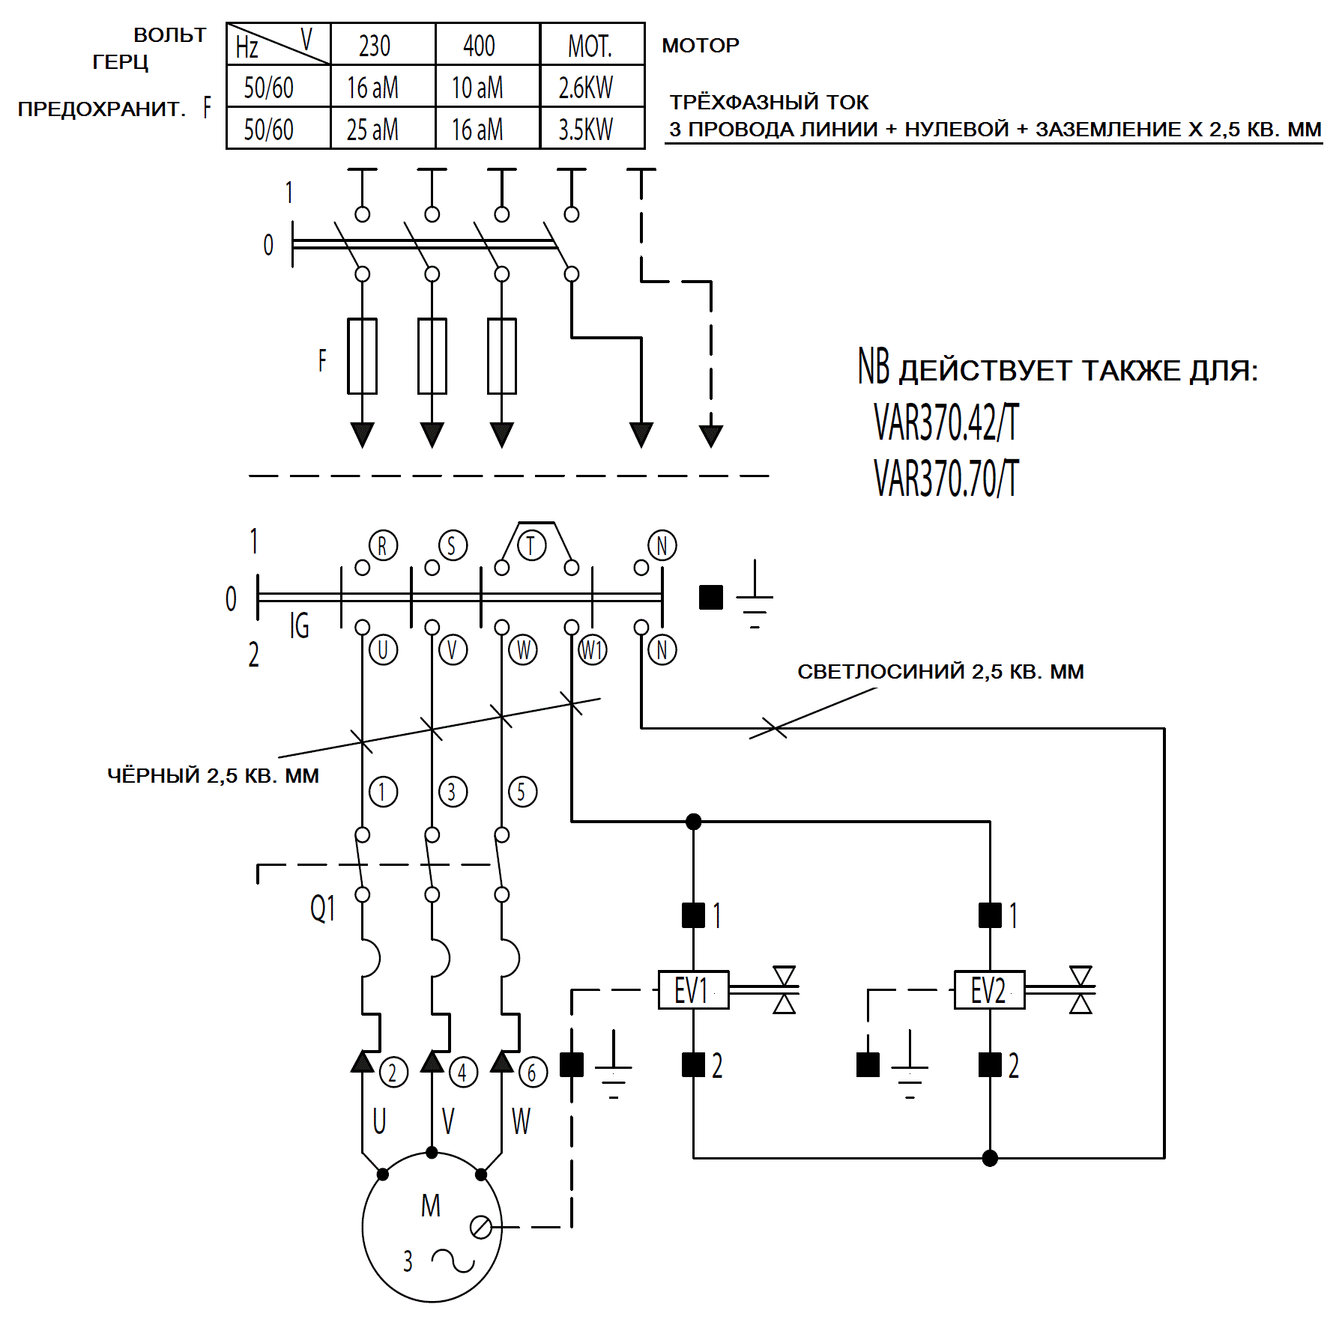

Q1 | МАГНИТНО-ТЕПЛОВОЙ АВТОМАТИЧЕСКИЙ ВЫКЛЮЧАТЕЛЬ  9 – 14А (ВЕРСИЯ 230 ВОЛЬТ) 6 – 10А (ВЕРСИЯ 400 ВОЛЬТ)
M | МОТОР
IG | ГЛАВНЫЙ ВКЛЮЧАТЕЛЬ

11. ЭЛЕКТРООБОРУДОВАНИЕ

Эта установка должна быть произведена пользователем.

ДЛЯ ОДНОФАЗНОГО ТОКА

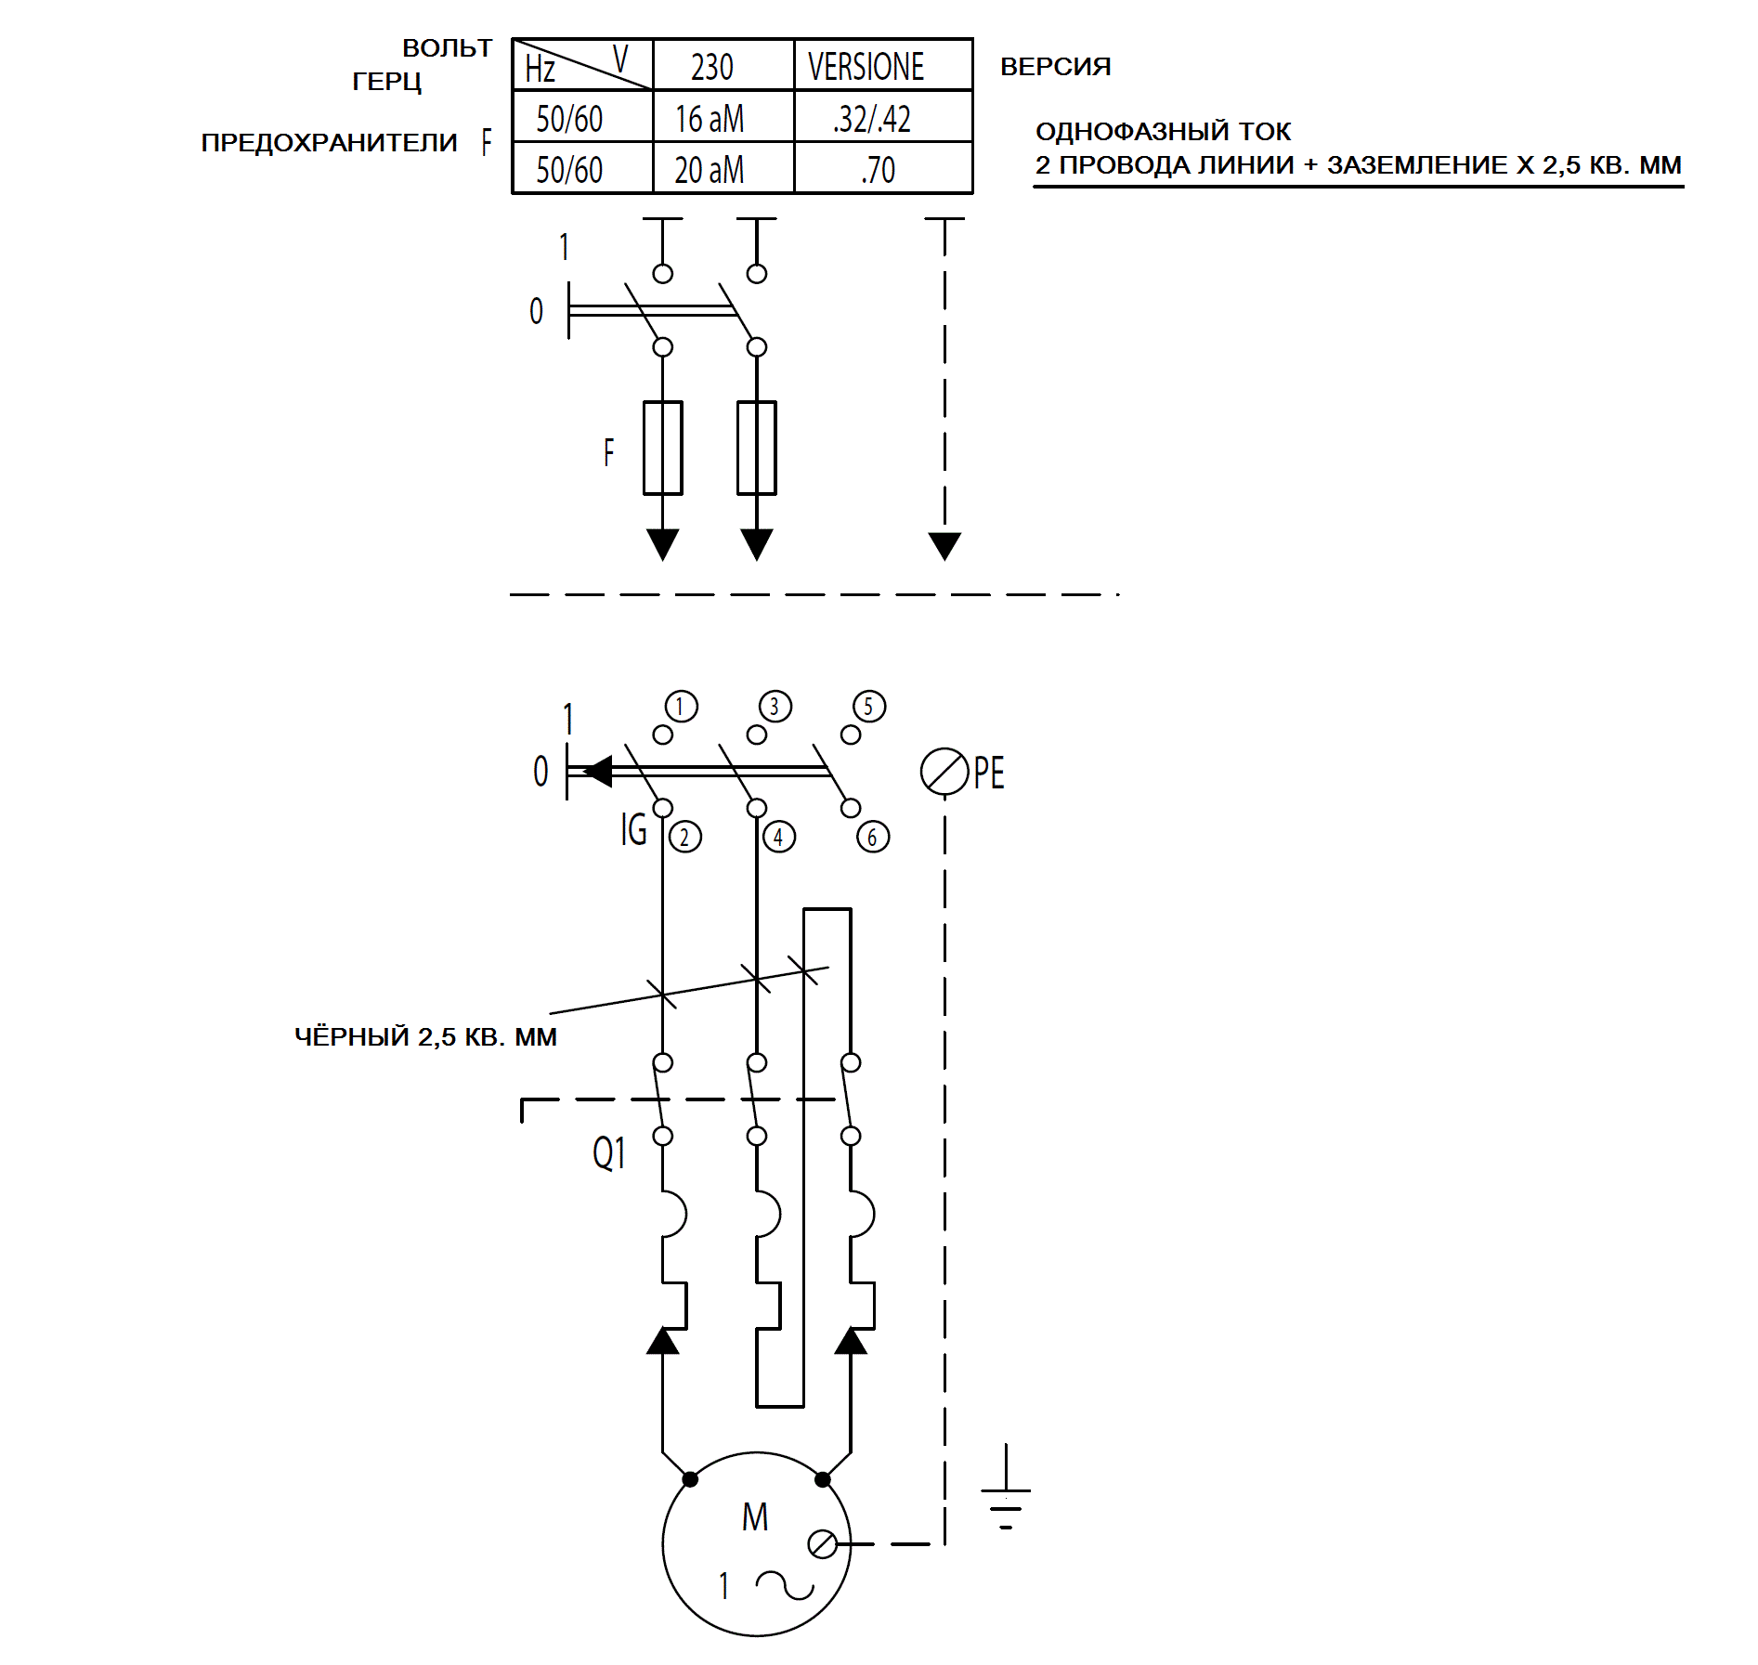

Q1 | МАГНИТНО-ТЕПЛОВОЙ АВТОМАТИЧЕСКИЙ ВЫКЛЮЧАТЕЛЬ  9 – 14А
M | МОТОР
IG | ГЛАВНЫЙ ВКЛЮЧАТЕЛЬ

12. СИСТЕМА ГИДРАВЛИКИ

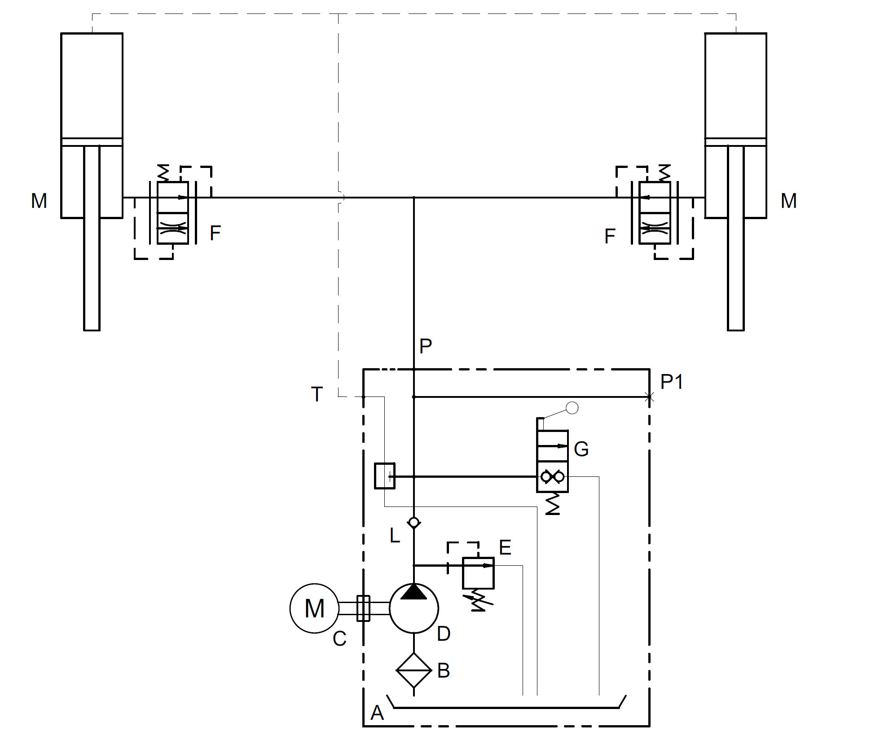

A | Бак
B | Входной фильтр
C | Электромотор
D | Насос
E | Предохранительный клапан (р = 220 бар)
G | Клапан опускания
F | Клапан скорости опускания
L | Обратный клапан
M | Цилиндр
T | Перепуск из цилиндра

ДАННЫЕ ИДЕНТИФИКАЦИИ ПОДЪЁМНИКА

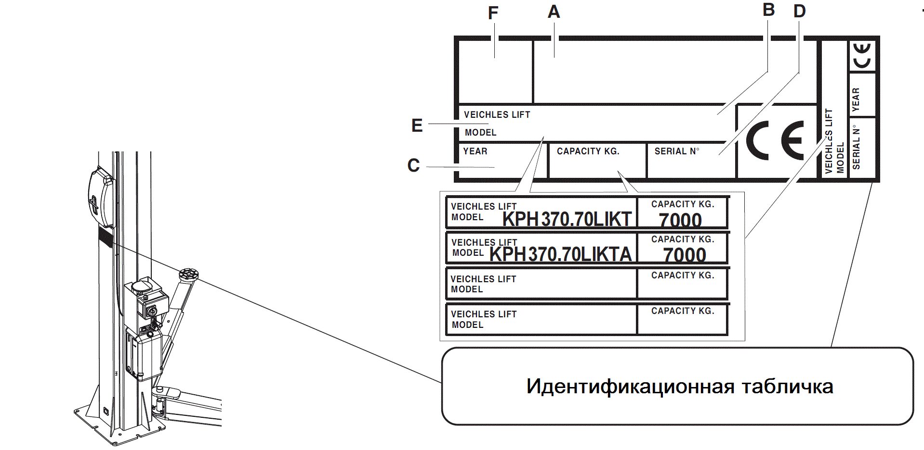

A Адрес производителя
B Грузоподъёмность подъёмника
C Серийный номер
D Год выпуска
E Модель
F Логотип производителя

ПРЕДОСТЕРЕЖЕНИЕ: Не вмешивайтесь в идентификационную табличку, не обрезайте, не изменяйте и не снимайте её, не закрывайте её панелями и пр., так как она всегда должна быть видимой.

Указанная табличка всегда должна сохраняться чистой.

ПРЕДУПРЕЖДЕНИЕ: Если табличка будет случайно повреждена (снята с подъёмника, повреждена или даже частично станет нечитаемой), немедленно известите об этом производителя.

ТАБЛИЦЫ ЗАПАСНЫХ ЧАСТЕЙ

КАК ЗАКАЗАТЬ ЗАПАСНЫЕ ЧАСТИ

При заказе запасных частей, пожалуйста, всегда указывайте уполномоченному дилеру соответствующий номер детали. Номер должен быть найден в соответствующей таблице в Руководстве по запасным частям
Таблица (идентифицируемая по номеру и индексу пересмотра) должна быть избрана по перечню таблиц в начале Руководства по запасным частям.
Для того чтобы выбрать соответствующую таблицу, вы должны знать следующее:
- Модель подъёмника и его серийный номер (указанный на табличке с серийным номером).
- Функциональный узел, к которому принадлежит деталь (пожалуйста, смотрите подробный вид разобранного узла в Руководстве по запасным частям).

ПРЕДУПРЕЖДЕНИЕ!
Для правильного обращения с остаточными рисками, на подъёмнике расположены пиктограммы, чтобы показать зоны, подверженные рискам во время его работы.
Эти пиктограммы поставляются на самоклеющихся табличках, имеющих код идентификации.
Важно: Если таблички утеряны или стали нечитаемыми, пожалуйста, закажите их у производителя для замены и закрепите их, как это показано на схеме на следующей странице.

СХЕМА РАСПОЛОЖЕНИЯ ТАБЛИЧЕК

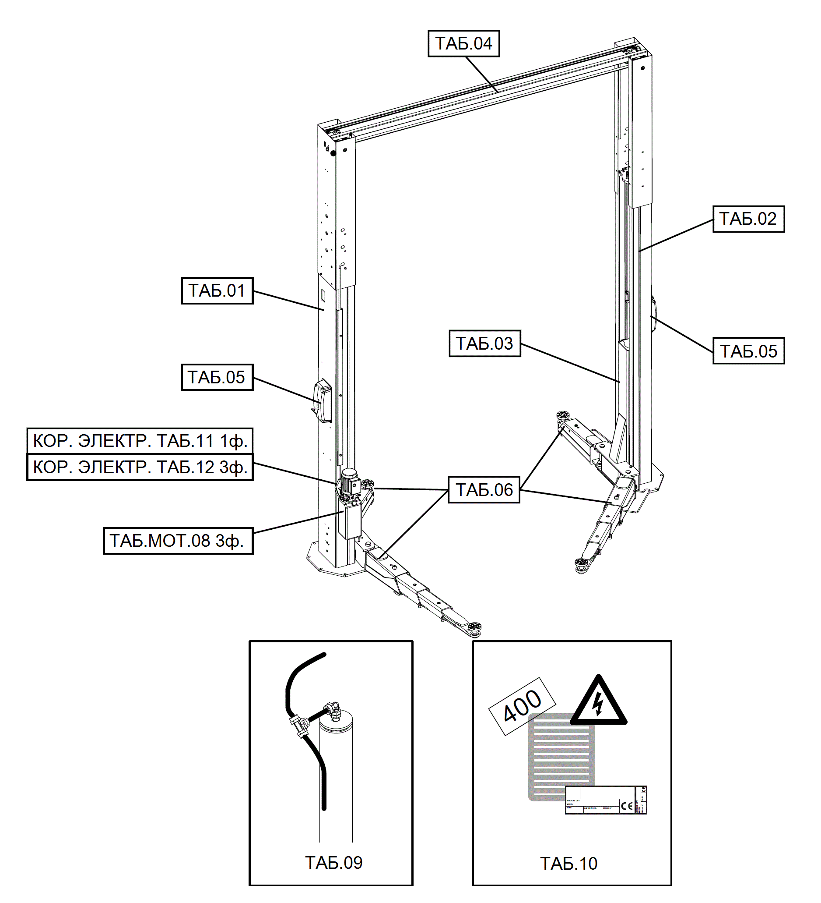

Название таблицы  ГРУППА СТОЙКИ | Номер таблицы / Индекс изменений  1/0

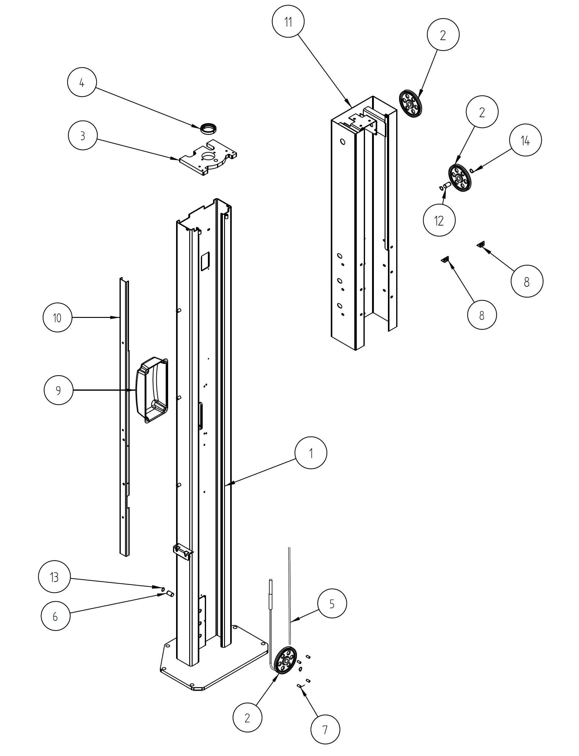

Название таблицы  ГРУППА СТОЙКИ | Номер таблицы / Индекс изменений  2/0

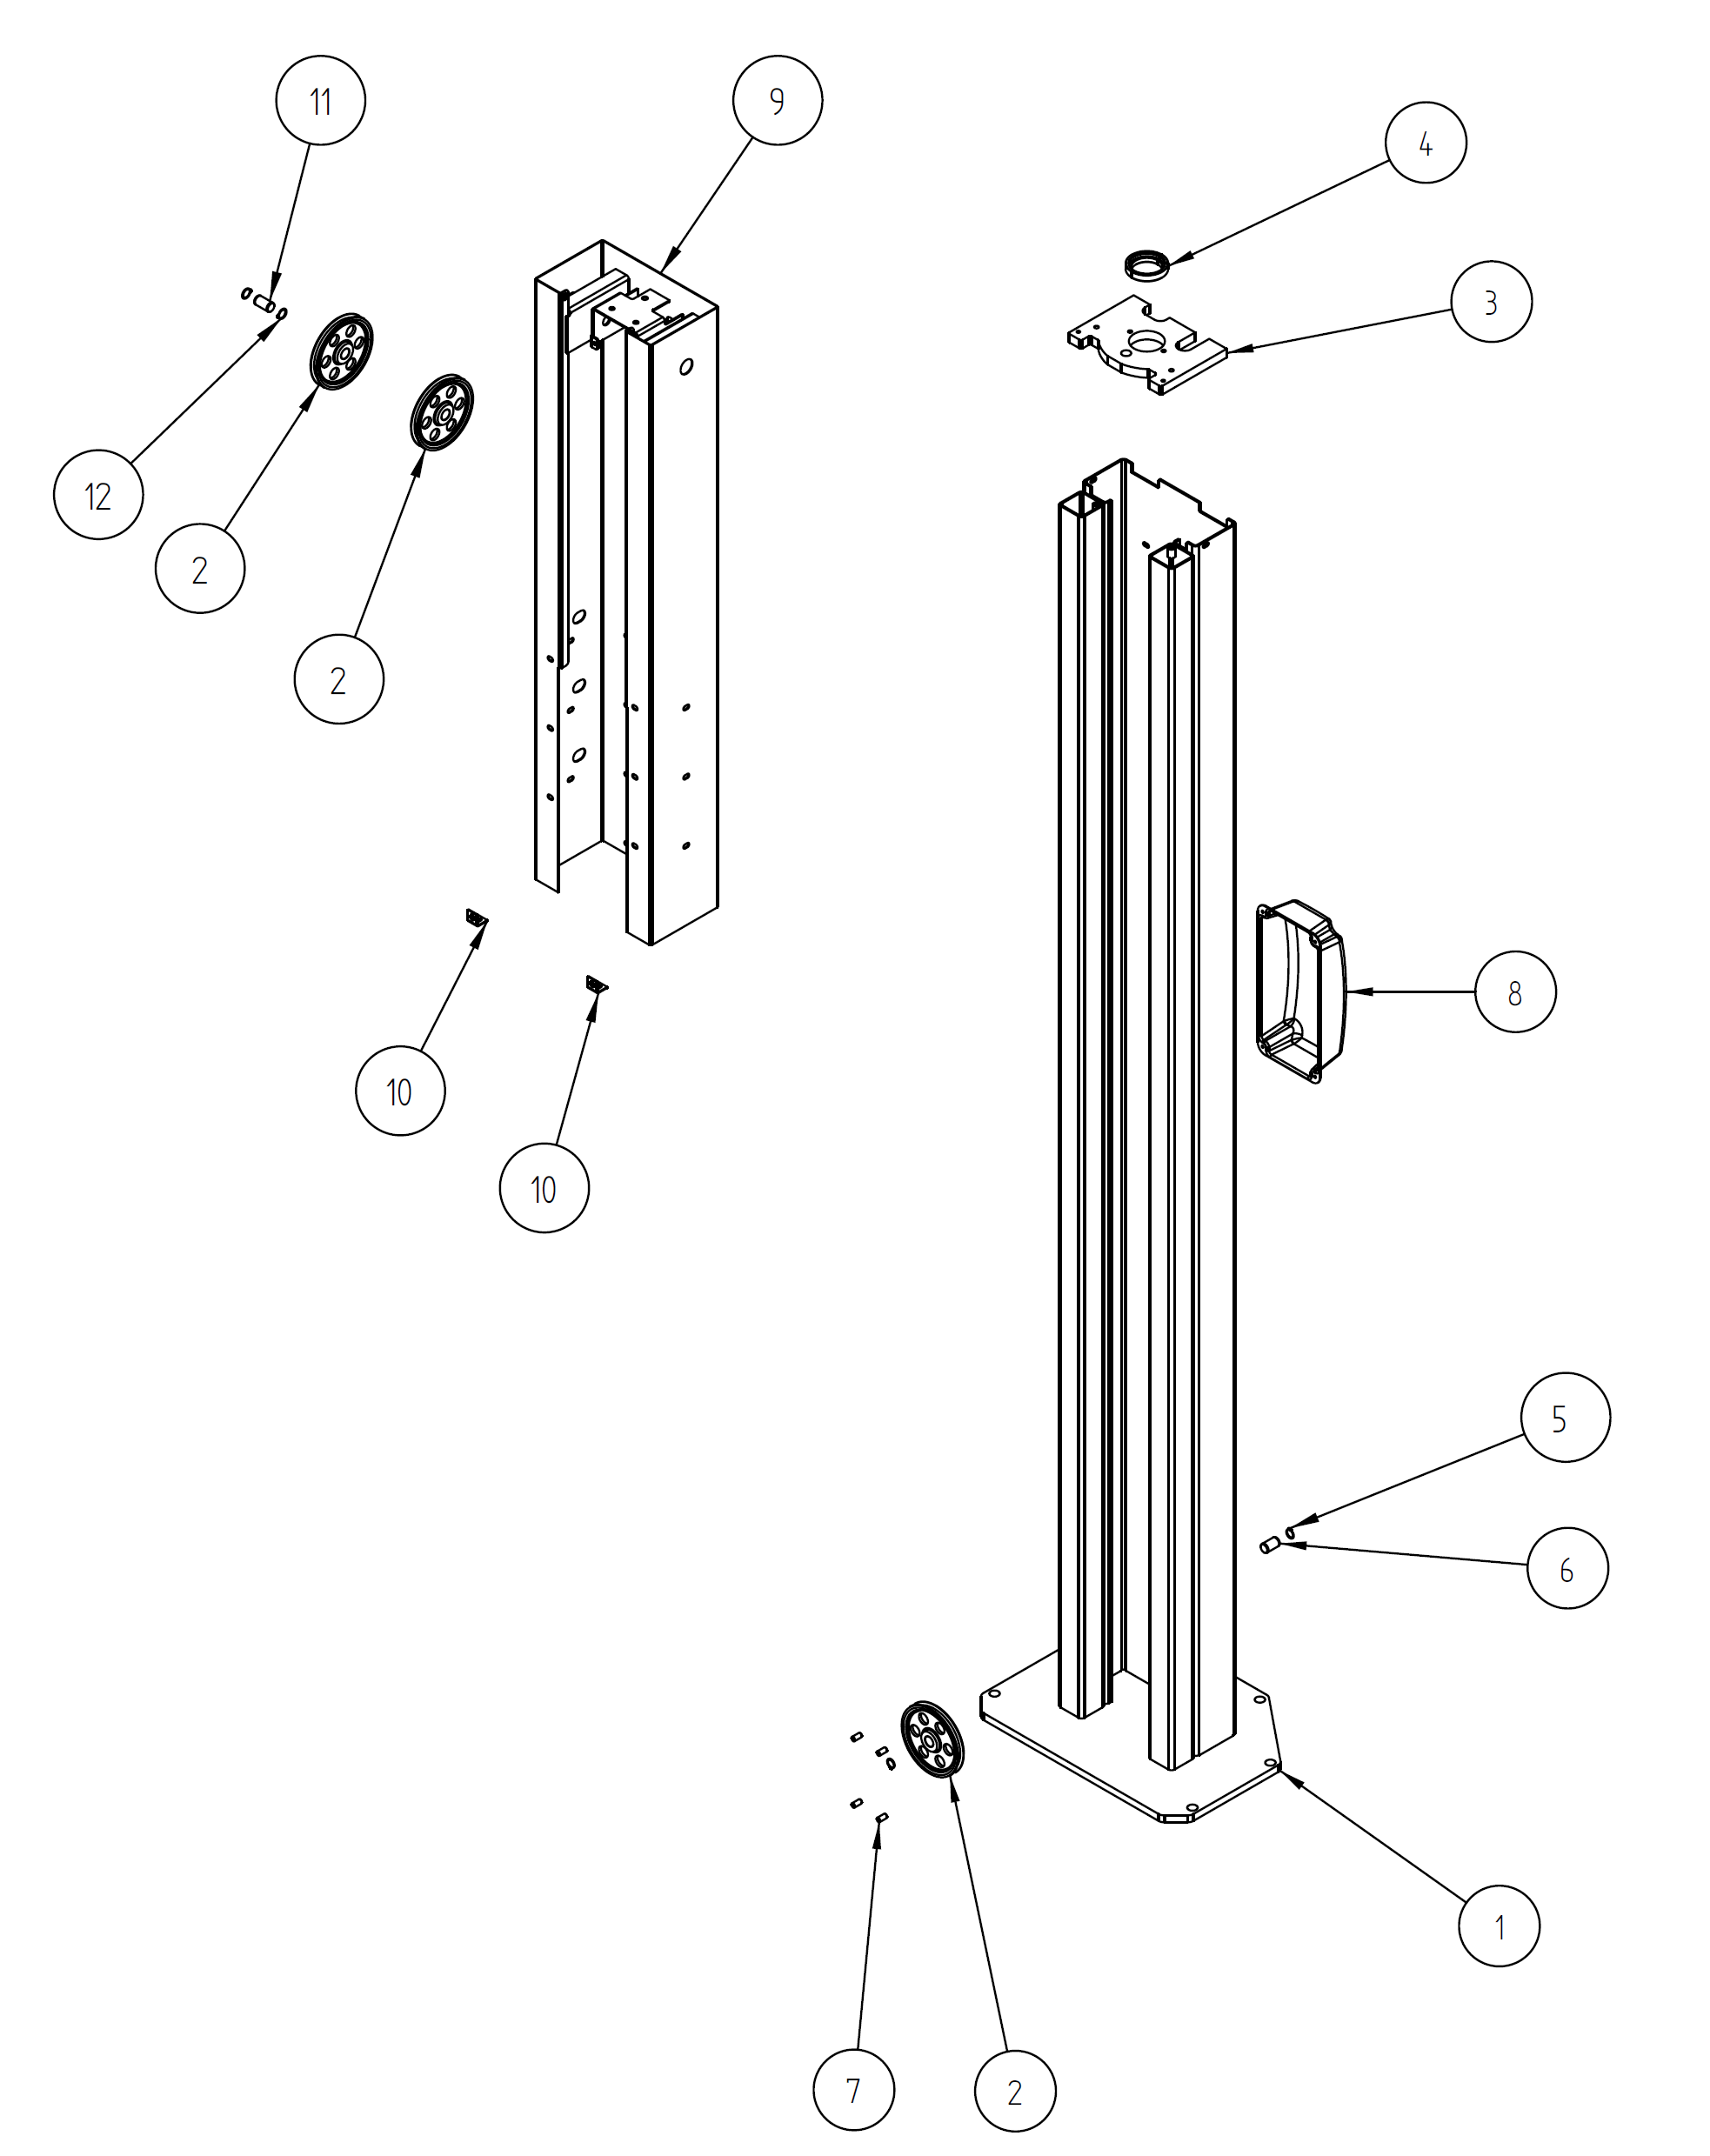

Название таблицы  УЗЕЛ КАРЕТКИ | Номер таблицы / Индекс изменений  3/0

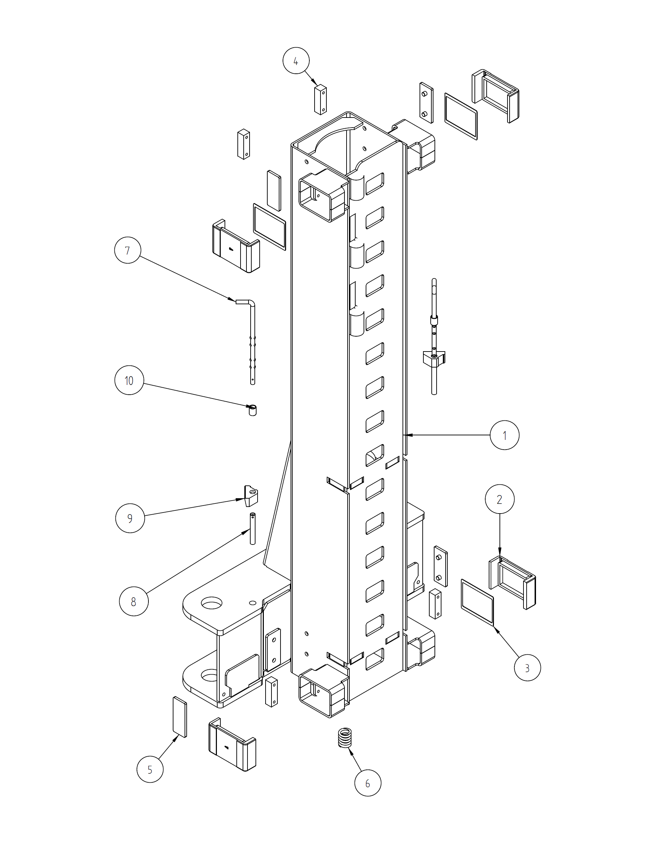

Название таблицы  МЕТАЛЛИЧЕСКИЙ КОЖУХ | Номер таблицы / Индекс изменений  4/0

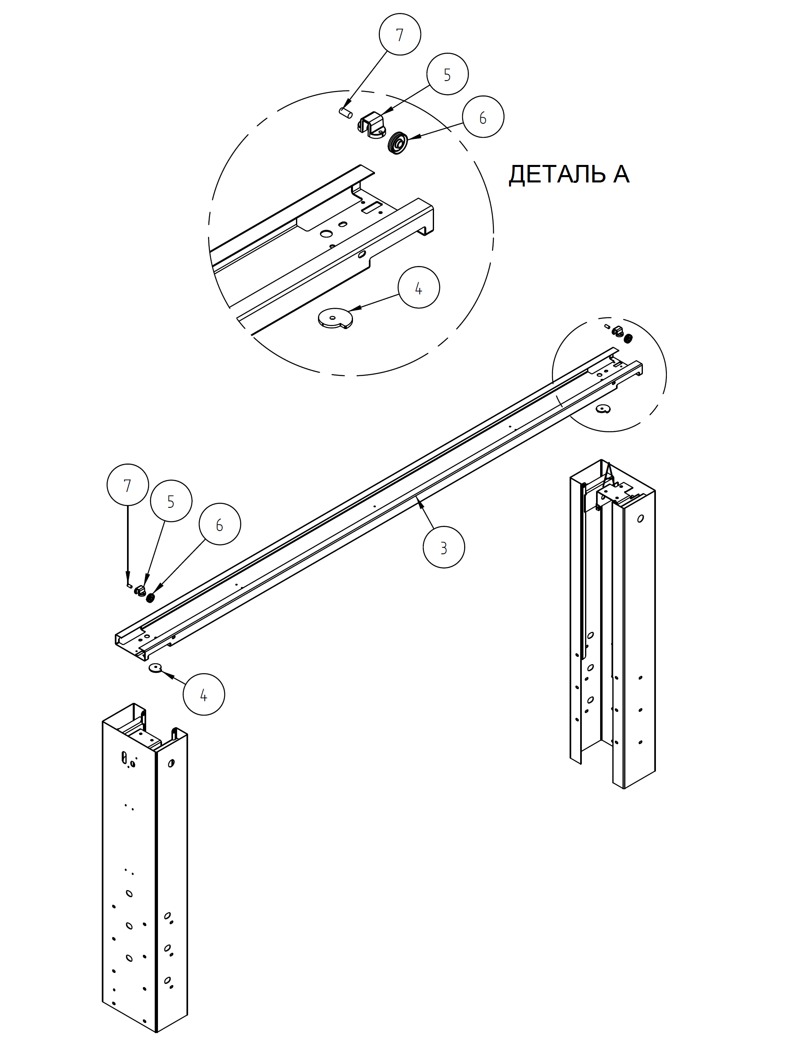

Название таблицы  ГРУППА УПОРОВ КАРЕТОК | Номер таблицы / Индекс изменений  5/0

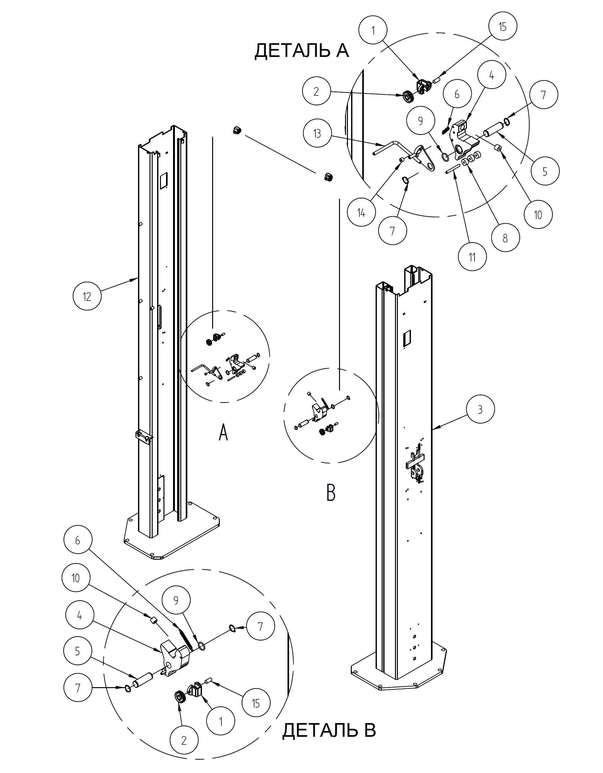

Название таблицы  УЗЕЛ ПОДНИМАЮЩИХ РЫЧАГОВ | Номер таблицы / Индекс изменений  6/0

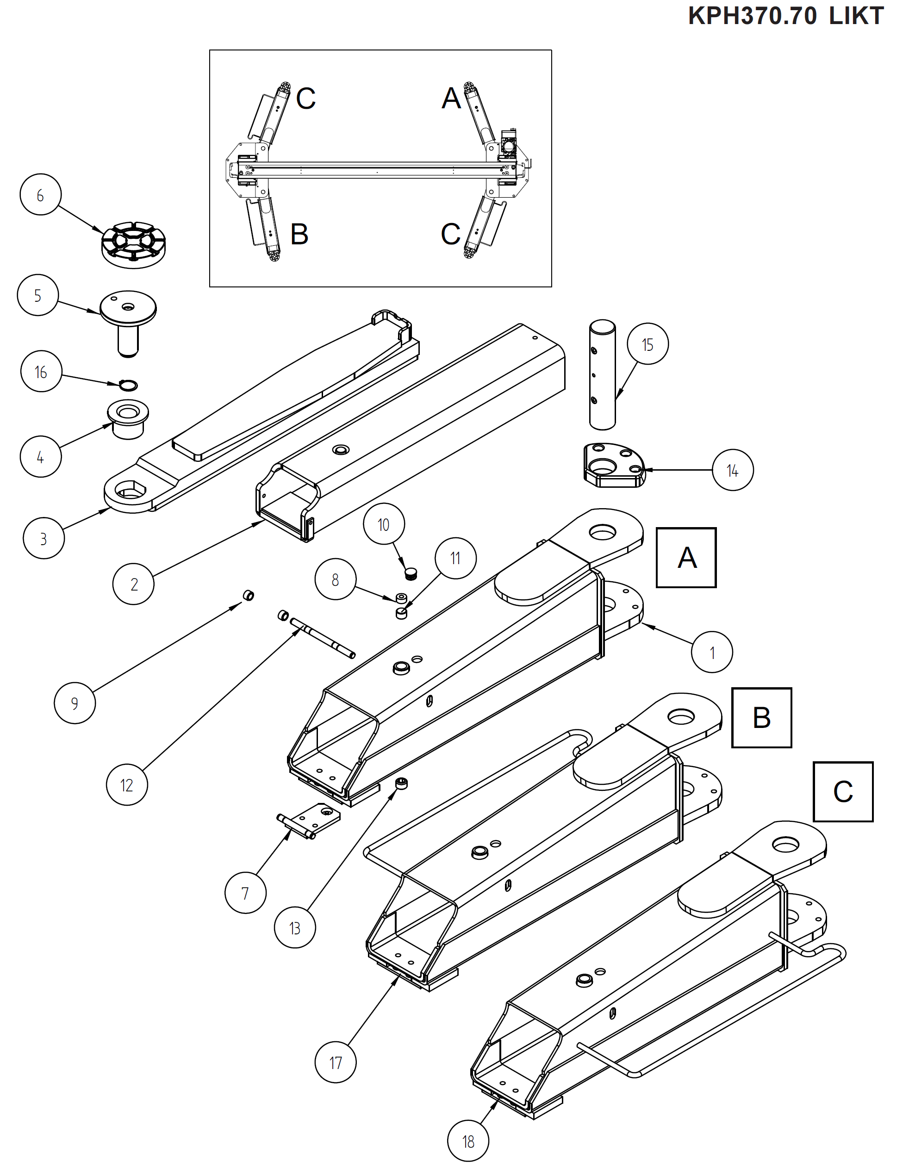

Название таблицы  УЗЕЛ ПОДНИМАЮЩИХ РЫЧАГОВ | Номер таблицы / Индекс изменений  6а/0

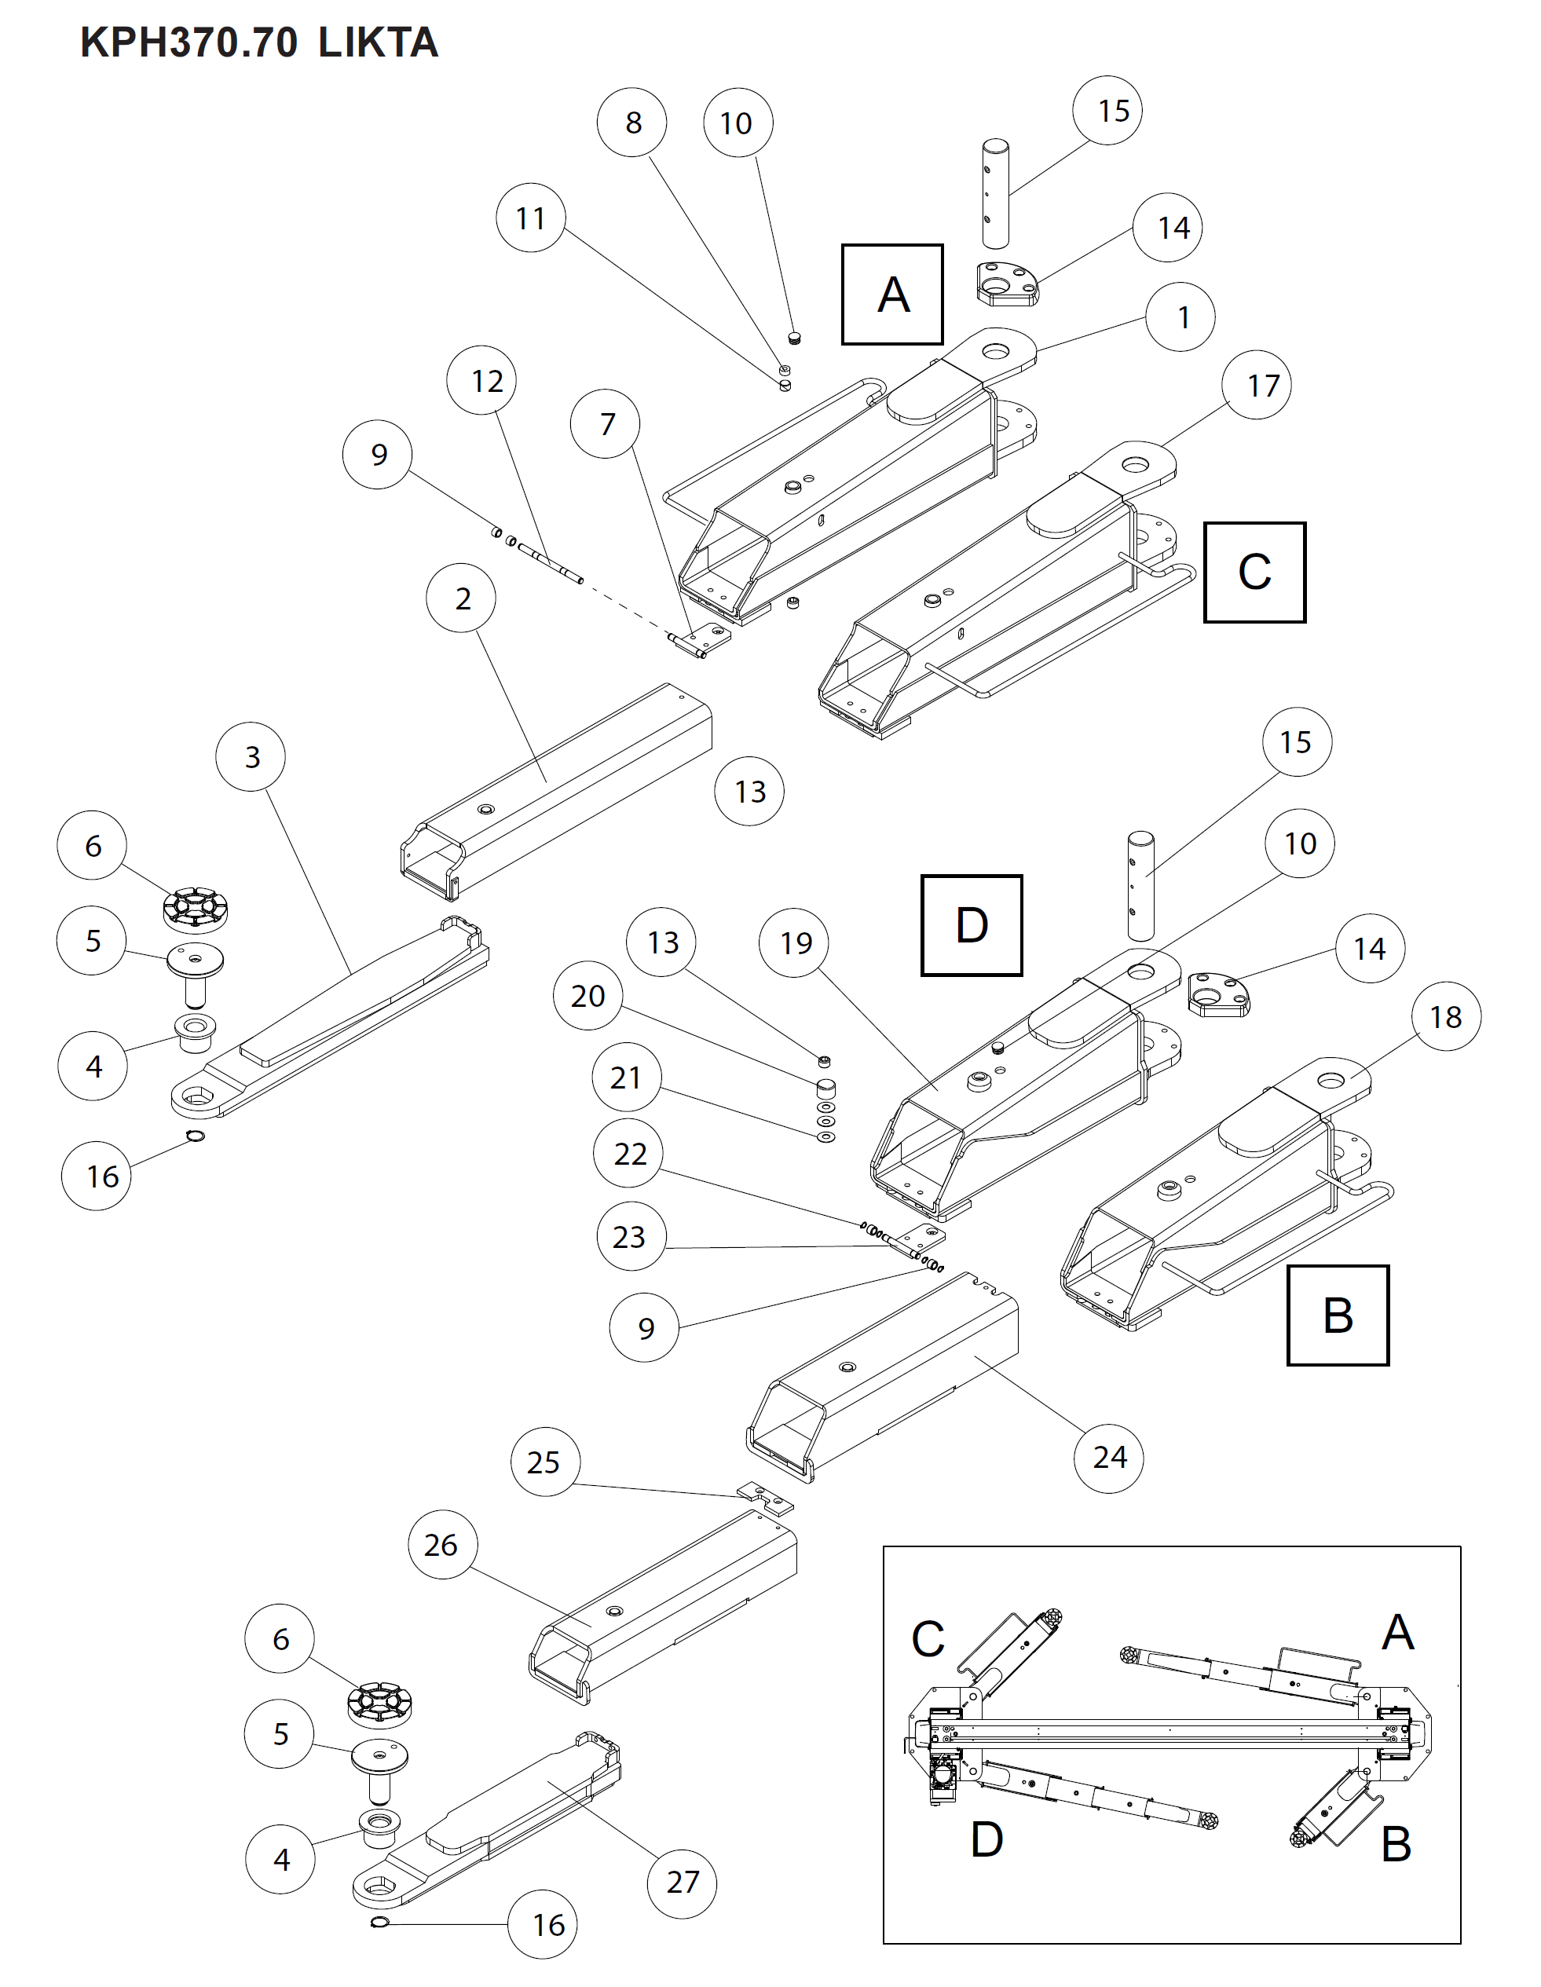

Название таблицы  СИЛОВОЙ УЗЕЛ ГИДРАВЛИКИ | Номер таблицы / Индекс изменений  7/0

В РАЗРАБОТКЕ

Название таблицы  СИЛОВОЙ УЗЕЛ ГИДРАВЛИКИ  BOSCH REXROTH OIL CONTROL | Номер таблицы / Индекс изменений  8/0

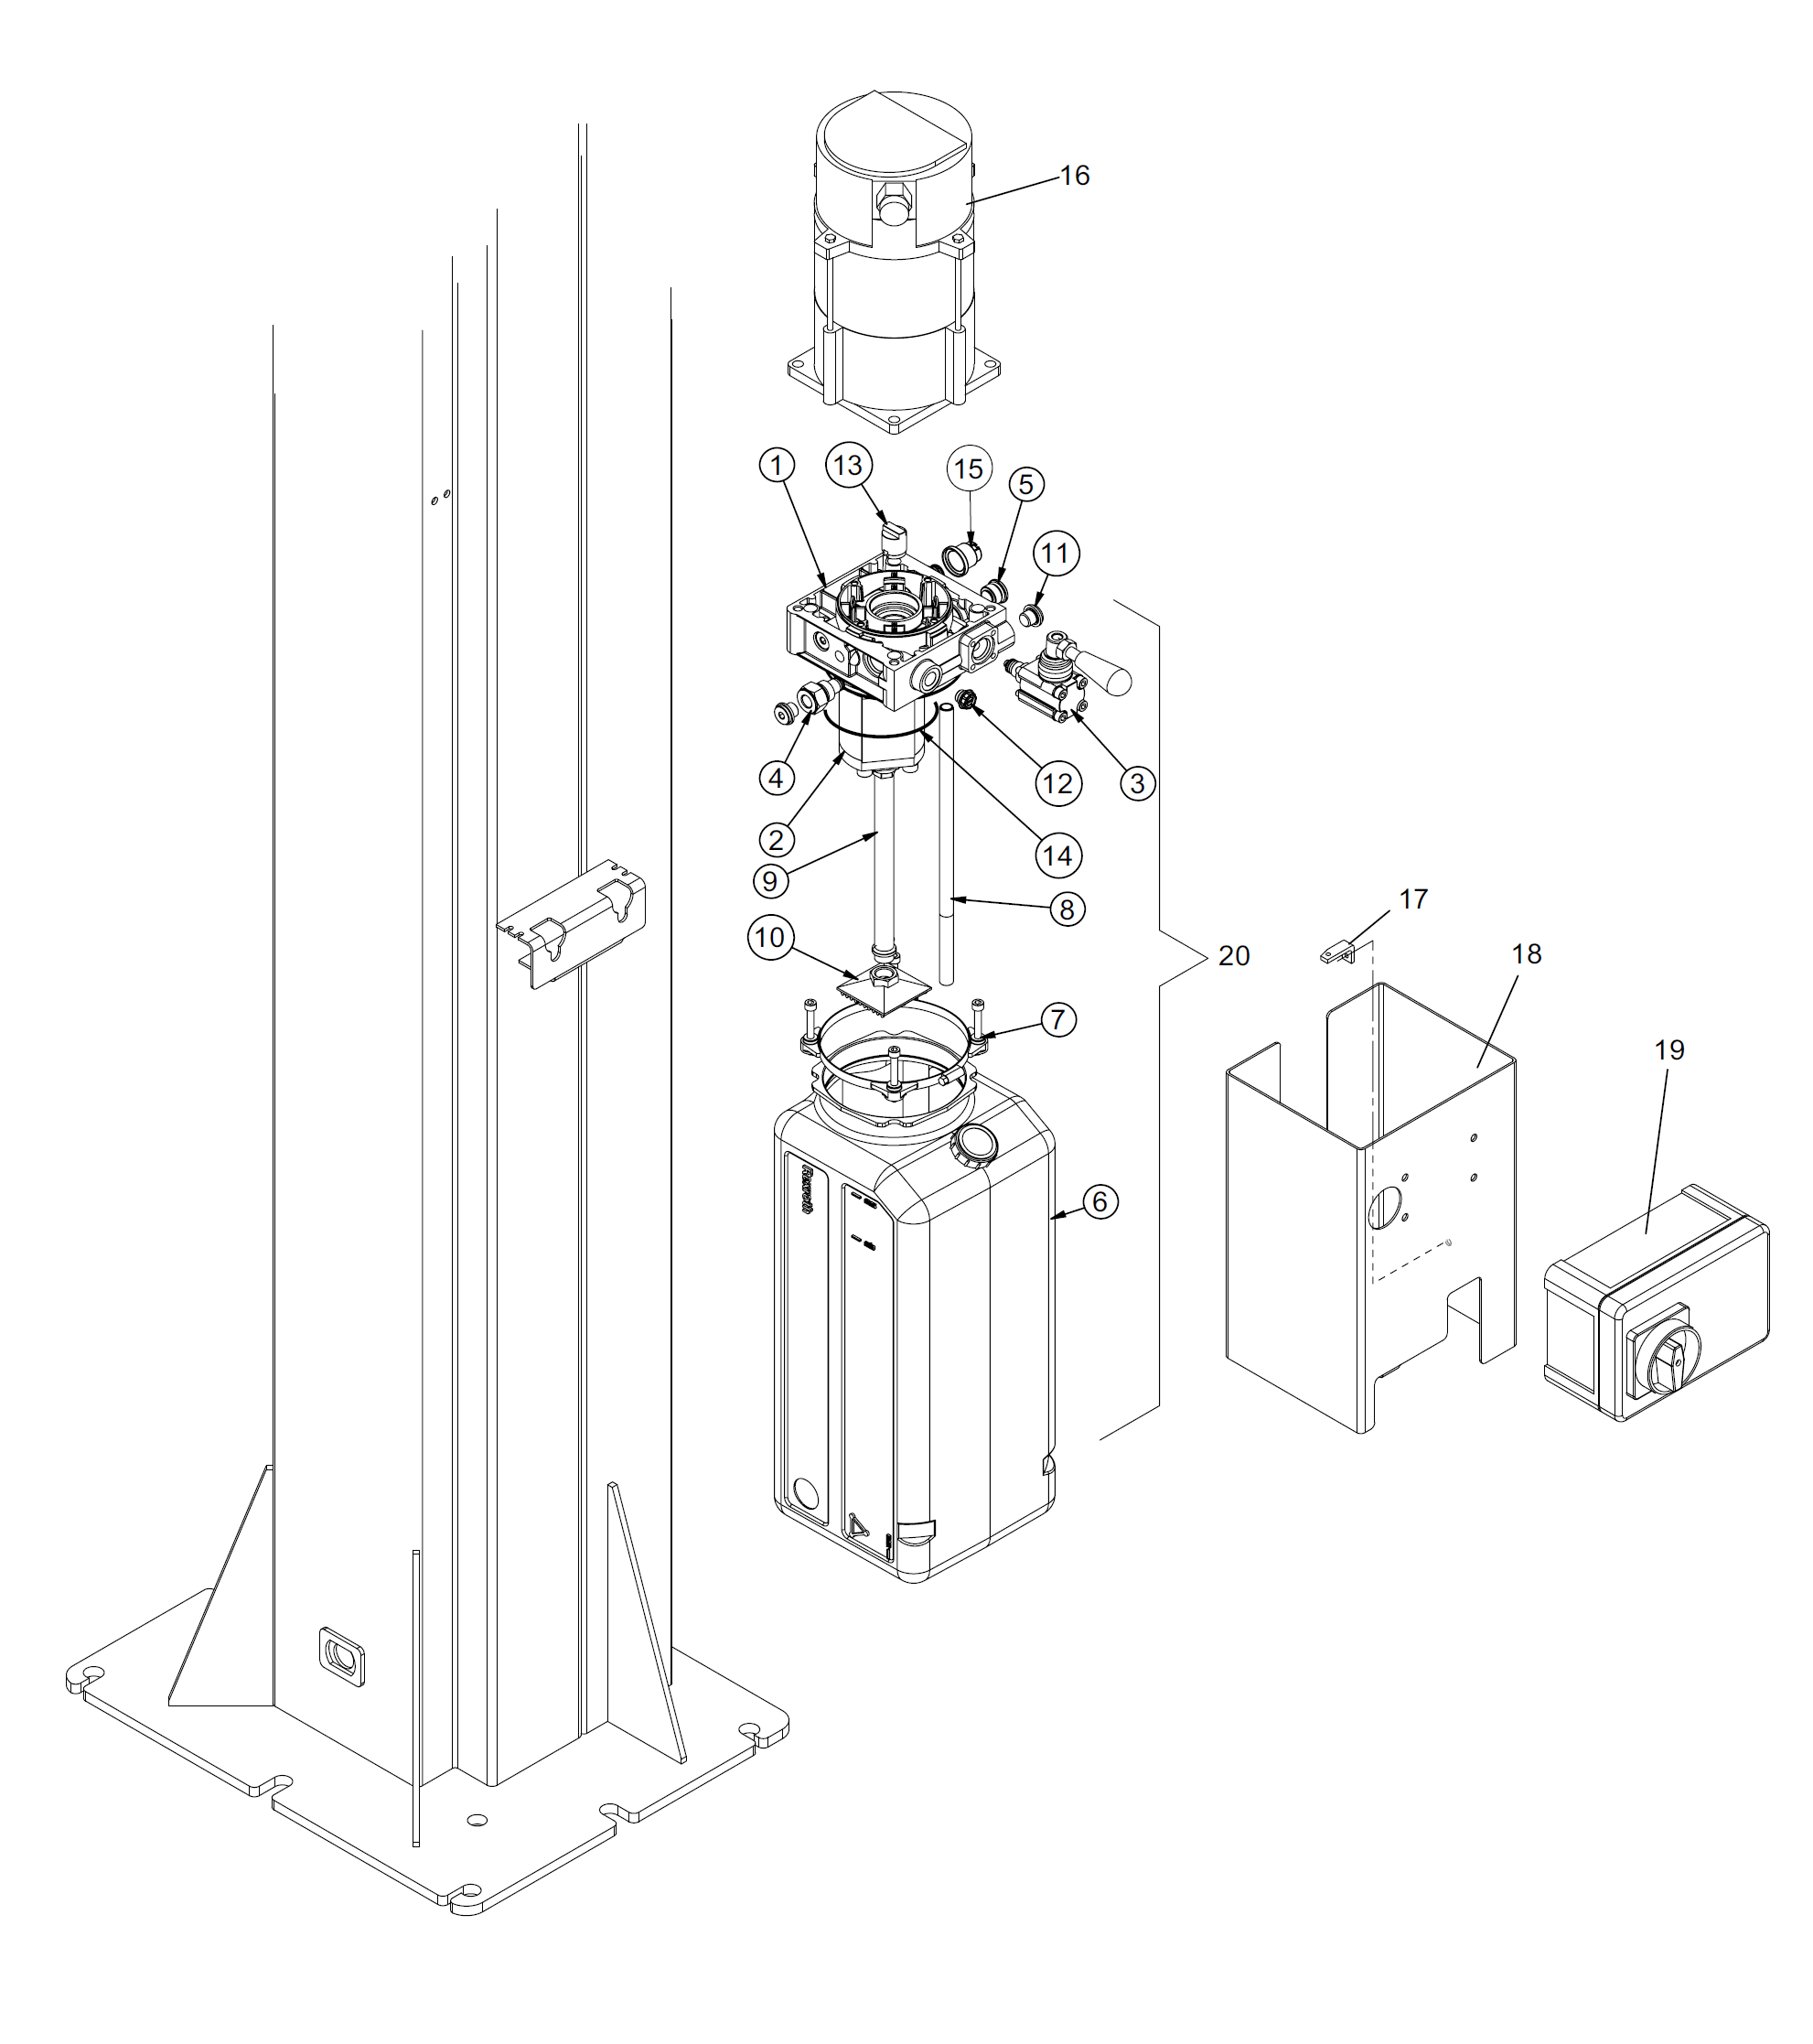

Название таблицы  СИЛОВОЙ УЗЕЛ ГИДРАВЛИКИ  BUCHER HYDRAULIC | Номер таблицы / Индекс изменений  8a/0

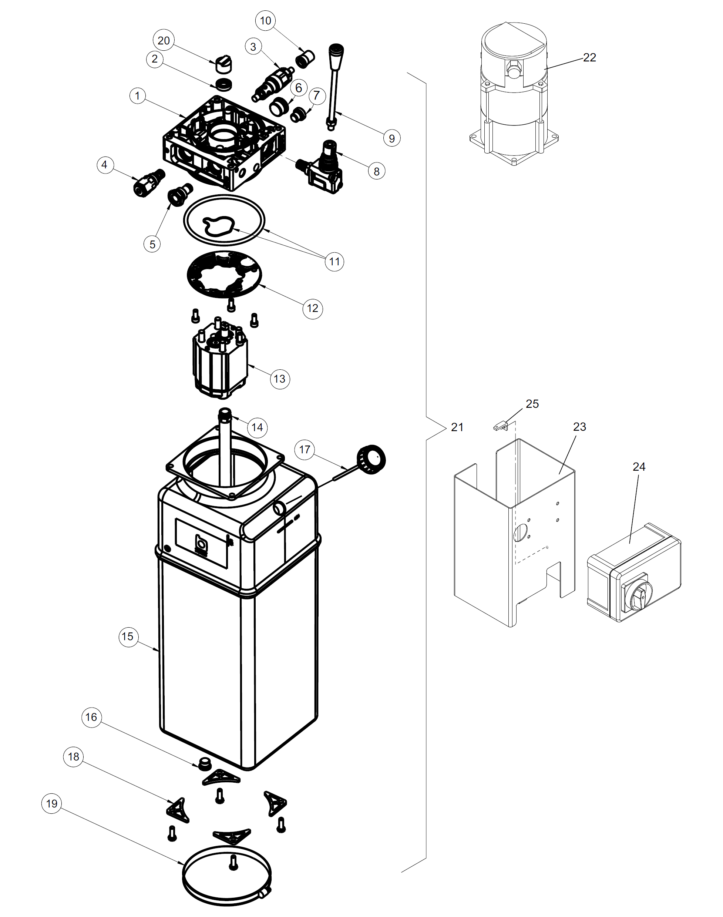

Название таблицы  СИCТЕМА ГИДРАВЛИКИ | Номер таблицы / Индекс изменений  9/1

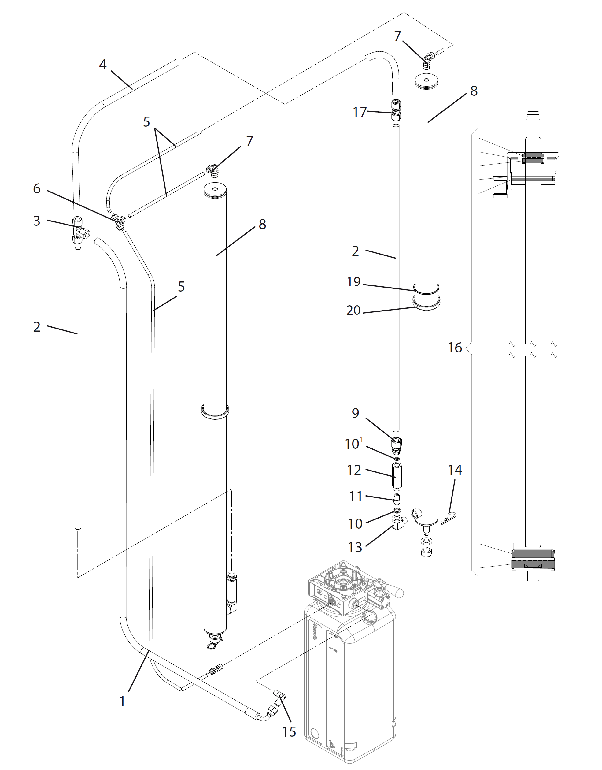

Название таблицы  СХЕМА ТАБЛИЧЕК И УСТРОЙСТВ ПРЕДУПРЕЖДЕНИЯ ОБ ОПАСНОСТИ | Номер таблицы / Индекс изменений  10/0

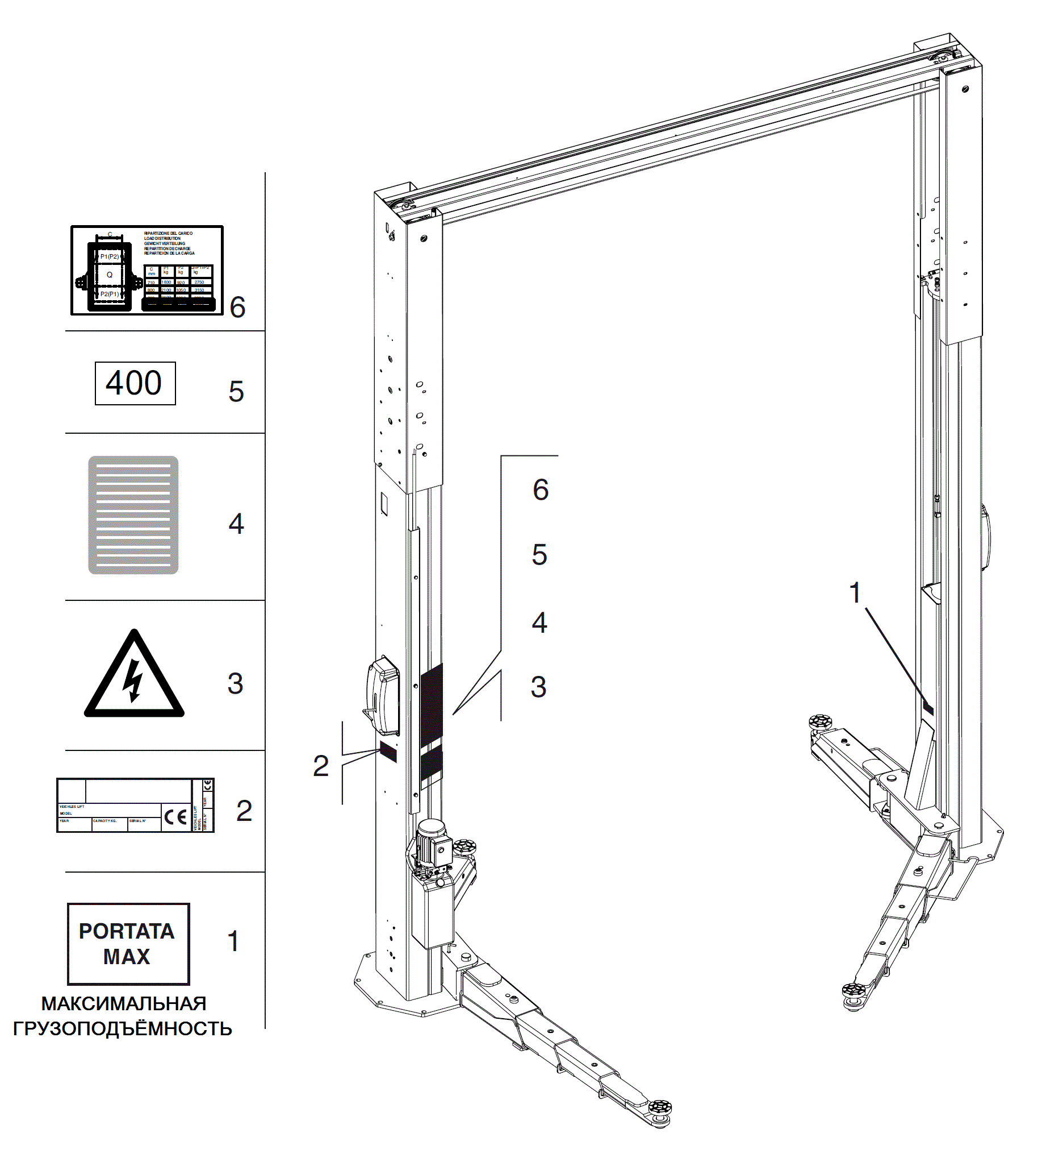

Название таблицы  КОРОБКА С ЭЛЕКТРООБОРУДОВАНИЕМ  "для однофазного тока" | Номер таблицы / Индекс изменений  11/0

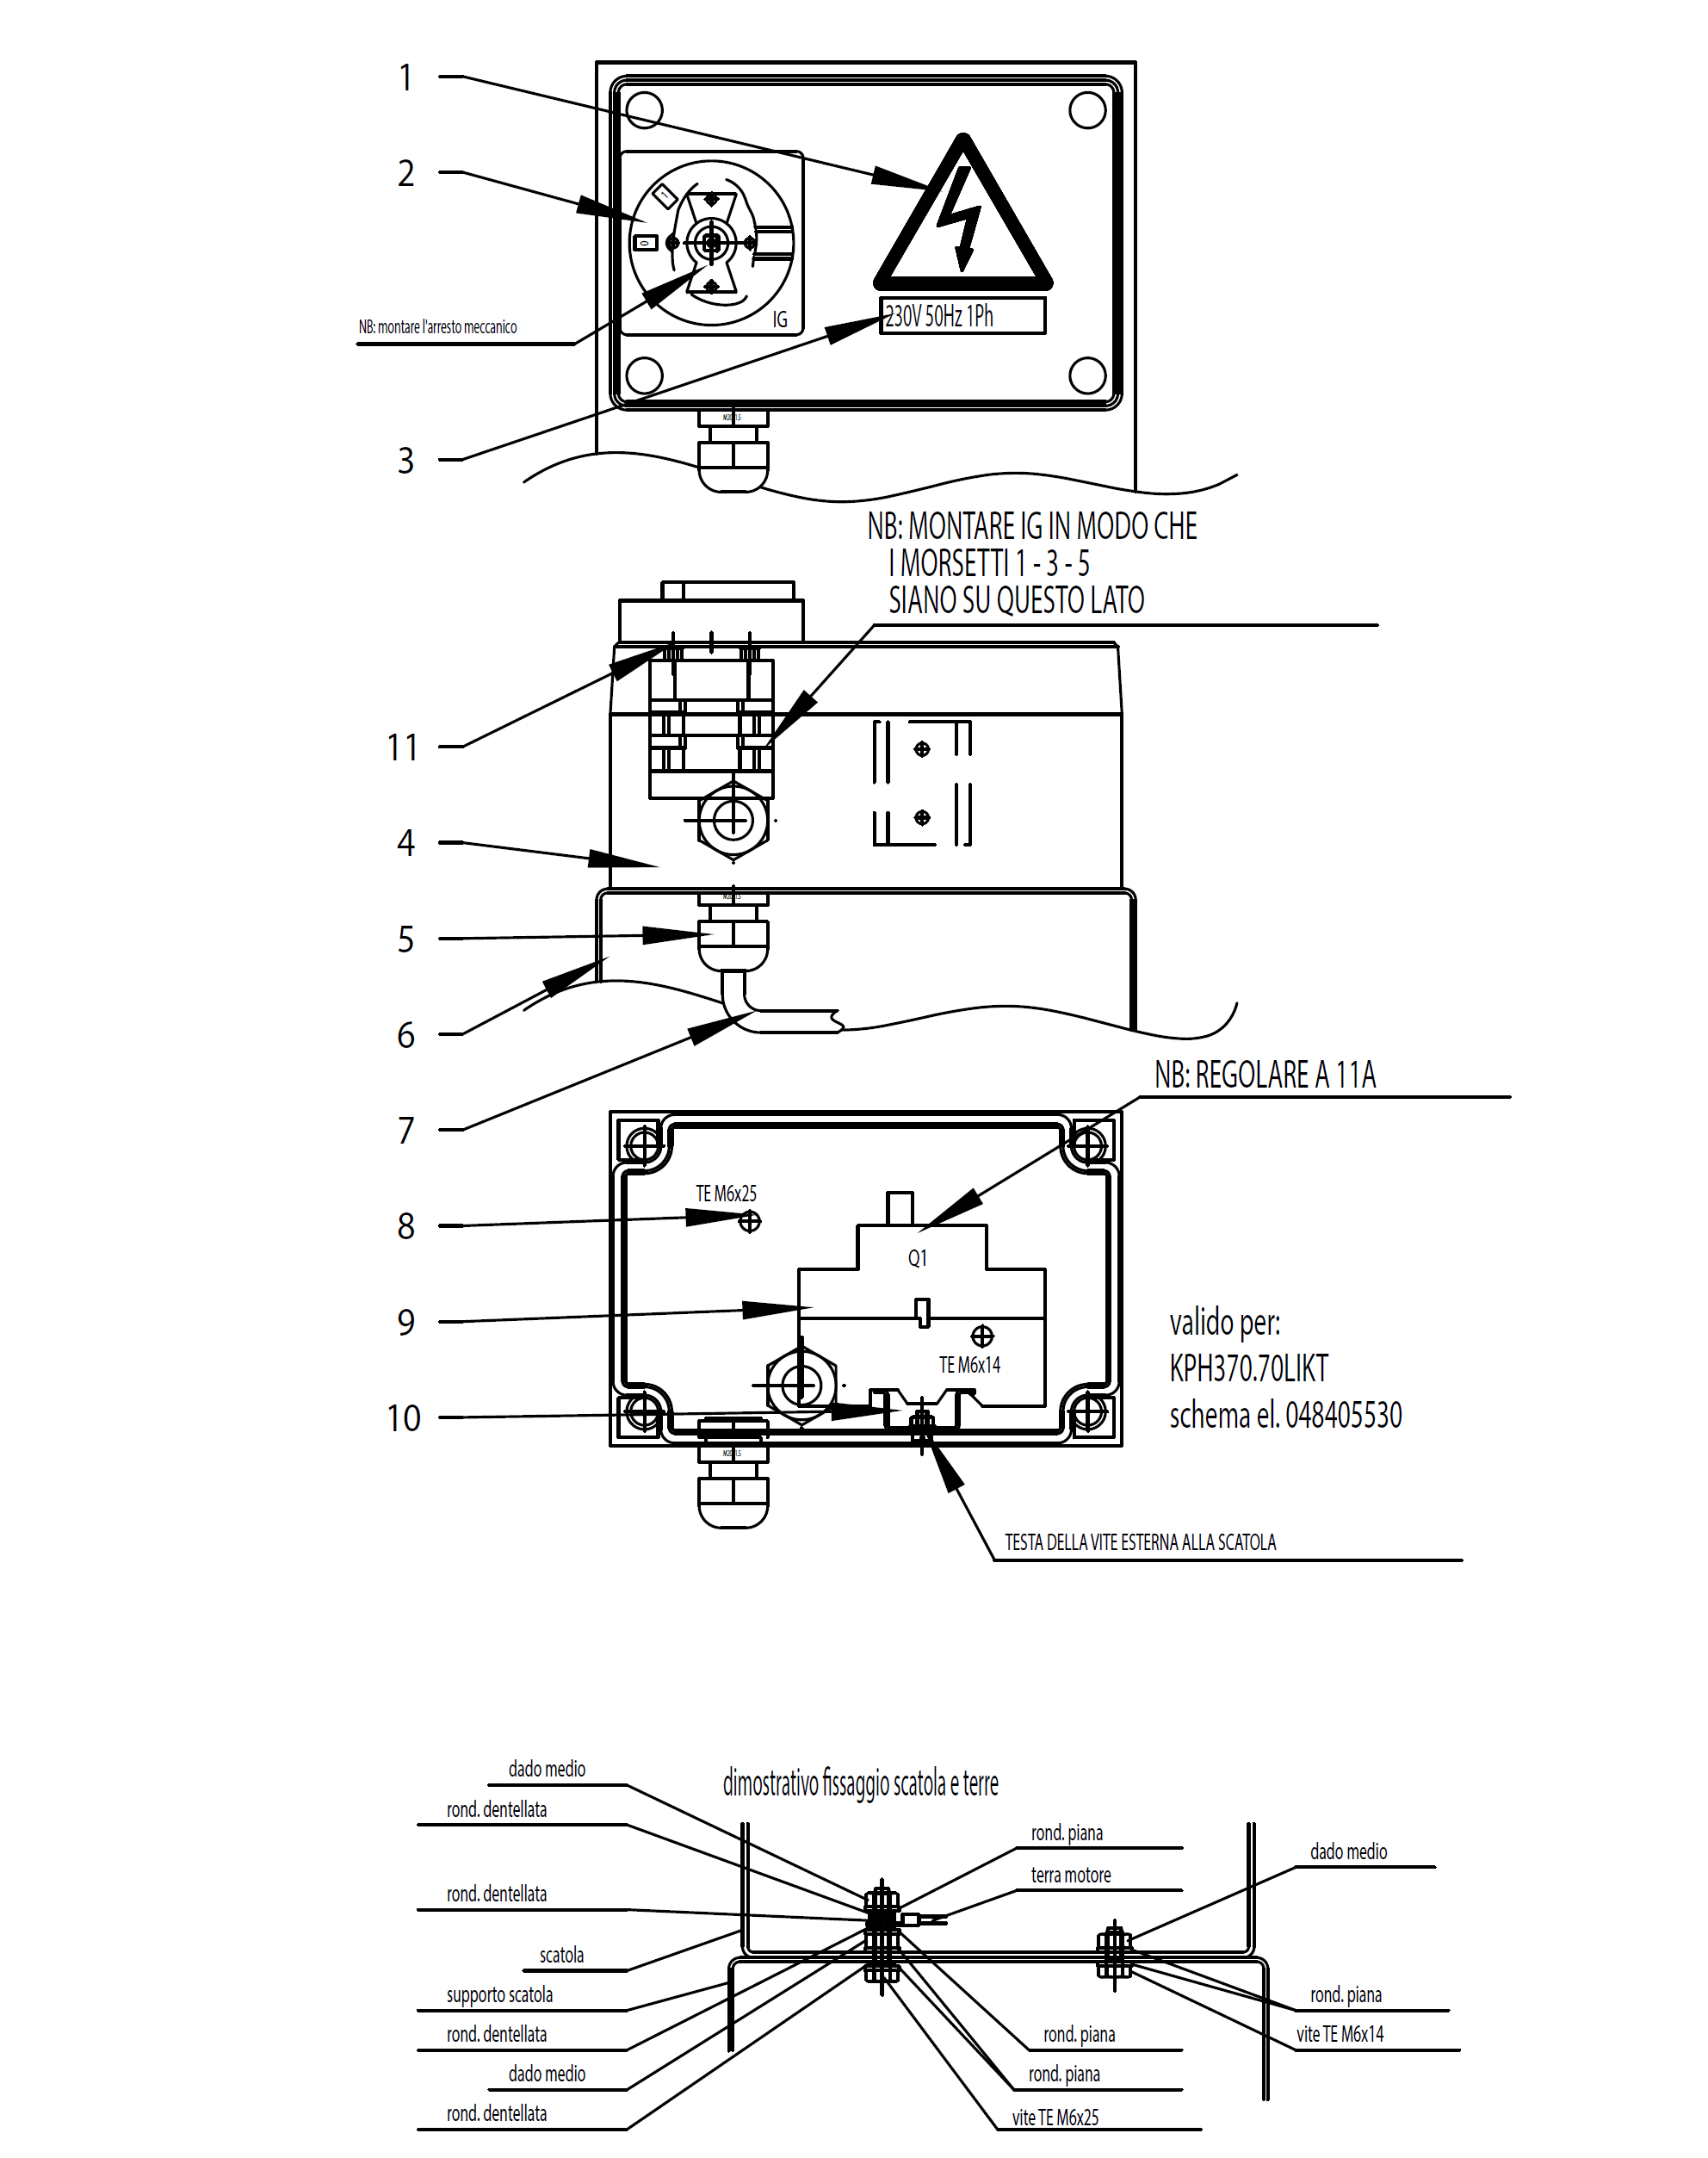

Название таблицы  КОРОБКА С ЭЛЕКТРООБОРУДОВАНИЕМ  "для трёхфазного тока" | Номер таблицы / Индекс изменений  12/0

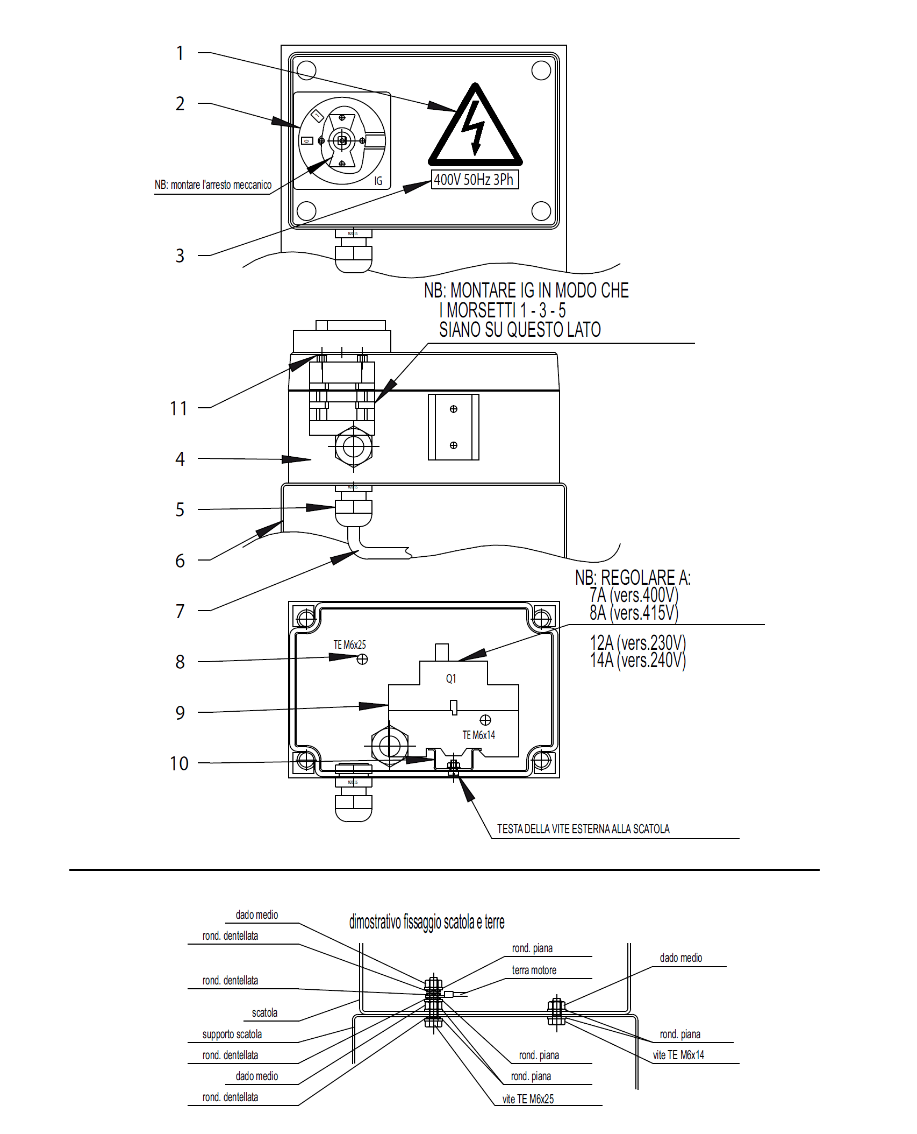

ОТЧЁТ ОБ УСТАНОВКЕ
ДОЛЖЕН ЗАПОЛНЯТЬСЯ УСТАНОВЩИКОМ

Модель подъёмника __________________ Серийный номер ______________________

Операции проверки

● Проверка напряжения электропитания _________________________________ □
● Главный включатель ________________________________________________ □
● Управление подъёмом/опусканием ____________________________________ □
● Проверка правильности направления вращения мотора ___________________ □
● Проверка работы клапана узла настройки и проверка уплотнений __________ □
● Проверка, работы клапана движения опускания _________________________ □
● Проверка момента затяжки болтов крепления стоек к полу ________________ □
● Проверка правильности скольжения телескопических рычагов _____________ □
● Проверка правильности зацепления стопора рычагов и его освобождения ____ □
● Проверка уровня масла в узле управления ______________________________ □
● Проверка смазки направляющих скольжения ___________________________ □
● Проверка точности положения устройств защиты ступней ног _____________ □
● Проверка наличия наклеек и мест их расположения ______________________ □
● Грузоподъёмность __________________________________________________ □
● Предупреждения ____________________________________________________ □
● Серийный номер ____________________________________________________ □

Подпись и штамп установщика Дата установки

_______________________ _____________

ПЕРИОДИЧЕСКИЕ ВИЗИТЫ
ДОЛЖНО ЗАПОЛНЯТЬСЯ ПРОВЕРЯЮЩИМ

Операции проверки | 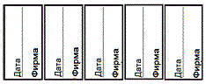
● Главный включатель ______________________________
● Проверка подъёма/опускания _______________________
● Проверка износа и натяжения троса _________________
● Проверка работы клапана узла настройки и уплотнений _
● Проверка соленоидного клапана движения опускания ___
● Проверка мом. затяжки болтов крепления стойки к полу _
● Проверка правильности скольжения телескопич. рычагов
● Проверка зацепления стопора рычагов и его освобожден.
● Проверка уровня масла в узле управления ____________
● Проверка смазки направляющих скольжения __________
● Проверка точн. положения устройств защиты ступней ног
● Проверка наличия наклеек и мест их расположения _____
● Грузоподъёмность _________________________________
● Предупреждения __________________________________
● Серийный номер __________________________________

ВНЕОЧЕРЕДНОЕ ОБСЛУЖИВАНИЕ И РЕМОНТНЫЕ РАБОТЫ

